МІНІСТЕРСТВО ОХОРОНИ ЗДОРОВ’Я УКРАЇНИ
ХАРКІВСЬКА МЕДИЧНА АКАДЕМІЯ ПІСЛЯДИПЛОМНОЇ ОСВІТИ
МІНІСТЕРСТВО ОХОРОНИ ЗДОРОВ’Я УКРАЇНИ
ХАРКІВСЬКИЙ НАЦІОНАЛЬНИЙ МЕДИЧНИЙ УНІВЕРСИТЕТ

Кваліфікаційна наукова праця на правах рукопису

СИНЕЛЬНИК ВІКТОРІЯ ПЕТРІВНА

УДК 616.12-008.331.1+616.329/33-002-008.17-078-08-058.66:614.876(477.41)

ДИСЕРТАЦІЯ

ОПТИМІЗАЦІЯ ДІАГНОСТИКИ ТА ЛІКУВАННЯ ГАСТРОЕЗОФАГЕАЛЬНОЇ РЕФЛЮКСНОЇ ХВОРОБИ ПРИ ГІПЕРТОНІЧНІЙ ХВОРОБІ У ЛІКВІДАТОРІВ АВАРІЇ НА ЧАЕС НА ПІДСТАВІ ВИВЧЕННЯ АПЕЛІНУ-12, ІНТЕРЛЕЙКІНІВ -1-БЕТА, -6 ТА МЕЛАТОНІНУ
14.01.02 – Внутрішні хвороби

Подається на здобуття наукового ступеня кандидата медичних наук
Дисертація містить результати власних досліджень. Використання ідей, результатів і текстів інших авторів мають посилання на відповідне джерело.
___________В. П. Синельник
Науковий керівник: Опарін Олексій Анатолійович, завідувач кафедри терапії,ревматології та клінічної фармакології ХМАПО, доктор медичних наук, професор
Харків – 2019

АНОТАЦІЯ

Синельник В. П. Оптимізація діагностики та лікування гастроезофагеальної рефлюксної хвороби при гіпертонічній хворобі у ліквідаторів аварії на ЧАЕС на підставі вивчення апеліну-12, інтерлейкінів-1-бета, -6 та мелатоніну. – Кваліфікаційна наукова праця на правах рукопису.
Дисертація на здобуття наукового ступеня кандидата медичних наук за спеціальністю 14.01.02. - внутрішні хвороби. - Харківська академія післядипломної освіти; Харківський національний медичний університет, Харків, 2019.
У дисертаційній роботі представлено теоретичне узагальнення і нове вирішення сучасного питання внутрішніх хвороб: оптимізація діагностики та лікування гастроезофагеальної рефлюксної хвороби (ГЕРХ) при гіпертонічній хворобі (ГХ) у ліквідаторів аварії на ЧАЕС шляхом вивчення особливостей клінічного перебігу, рівнів апеліна-12, мелатоніну, інтерлейкінів (1-бета, -6), показників якості життя, структурно-функціонального стану міокарда з додатковим включенням в комплексну терапію актовегіну та розроблена модель оцінки ефективності лікування.
Доповнені дані щодо обтяження клінічного перебігу при поєднанні ГХ з ГЕРХ у ліквідаторів аварії на ЧАЕС. Виявлені частіші скарги на серцебиття та кардіалгію, встановлені вищі цифри ДАТ, більше зафіксовано порушень процесів реполярізації міокарда за даними електрокардіографії. Доказані основні обмеження якості життя за шкалою болю та показнику загального стану здоров’я, при поєднанні ГХ з ГЕРХ, у ліквідаторів аварії на ЧАЕС.
Уточнені дані впливу поєднаної патології на структурно-функціональні показники міокарда (Гр max E, V max А, ДЛП, КСР ЛШ, ДПШ, КДО ЛШ, КСО ЛШ, V max Е/V max, Гр max ЛА, ФВ) у ліквідаторів аварії на ЧАЕС, хворих на ГХ з супутньою ГЕРХ. Доведено, що поєднання ГХ з ГЕРХ призводить до збільшення концентрації рівнів апеліна-12, зниження секреції мелатоніну, підвищення активності маркерів запалення (інтерлейкінів-1-бета, -6) у ліквідаторів аварії на ЧАЕС. Отримані нові дані, які дозволили оптимізувати терапію ГХ з супутньою ГЕРХ та доведена доцільність використання препарату актовегін в комплексній терапії у ліквідаторів аварії на ЧАЕС. Доведено, що додаткова терапія актовегіном у ліквідаторів аварії на ЧАЕС, хворих на ГХ з супутньою ГЕРХ збільшує концентрацію мелатоніну на фоні зменшення показників апеліна-12, ІЛ-1-бета та ІЛ-6 в сироватці крові, позитивно впливає на структурно-функціональні показники міокарда.
Розроблена та запропонована модель оцінки ефективності лікування у ліквідаторів аварії на ЧАЕС, хворих на ГХ з супутньою ГЕРХ з урахуванням особливостей клінічного перебігу, показників структурно-функціонального стану міокарда, якості життя, рівнів апеліна-12, мелатоніну, інтерлейкінів 1-бета, -6. Модель дає можливість оцінити ефективність лікування у пацієнтів на ГХ з супутньою ГЕРХ (р<0,05), її висока вірогідність встановлена у переважної більшості випадків (84,3%), помилкова - наявна в 3-х випадках (3,2%), що є клінічно припустимим, відсоток збігу оцінки ризику був 35,3% (35,3% порівняно з 3,2%, ϕ=3,02; р<0,01), помилкове визначення низької ефективності — 41,2%. Доказана клінічна цінність моделі оцінки ефективності лікування характеризується чутливістю на рівні 87,0%, специфічністю — 51,0%, позитивною прогностичною цінністю — 44,0%, негативною прогностичною цінністю — 84,0%. Доведена статистично значима кореляція між максимальною швидкістю в легеневій артерії та сироватковою концентрацією апеліна-12 (R=0,54; р=0,01) та між максимальною швидкістю в легеневій артерії та сироватковою концентрацією мелатоніну (R=-0,43; р=0,03) серед пацієнтів з ГХ поєднаною з ГЕРХ на фоні стандартної терапії з додатковим включенням актовегіну.
Ключові слова: актовегін, апелін-12, гіпертонічна хвороба, гастроезофагеальна рефлюксна хвороба, інтерлейкін-1-бета, інтерлейкін-6, ліквідатори аварії на ЧАЕС, мелатонін, структурно-функціональний стан міокарда, якість життя.
ANNOTATION

Synelnyk V. P. Optimization of diagnostics and treatment of gastroesophageal reflux disease in hypertensive illness in liquidators of the Chernobyl accident on the basis of the study of Apelin-12, interleukin-1-beta, -6 and melatonin. - Qualifying scientific work on the rights of manuscripts.
Thesis for a Candidate of Medical Sciences degree in specialty 14.01.02. - Internal Diseases. - Kharkiv Academy of Postgraduate Education; Kharkiv National Medical University, Kharkiv, 2019.
In the dissertation theoretical generalization and a new solution of the modern issue of internal diseases are presented: optimization of diagnosis and treatment of gastroesophageal reflux disease (GERD) with hypertension (GC) in the liquidators of the ChNPP accident by studying the features of clinical course, apelin-12 levels, melatonin, interleukins ( 1-beta, -6), indicators of quality of life, structural and functional state of the myocardium with additional inclusion in the complex therapy of Actovegin and developed a model for assessing the effectiveness of treatment .
Supplemented data on the accumulation of clinical course when combined GC from GERD to the liquidators of the Chernobyl accident. More frequent complaints of heart palpitations and cardiac arrhythmias were detected, higher DAT figures were established, violations of myocardial repolarization processes were recorded according to electrocardiography data.
The main limitations of quality of life on the scale of pain and the indicator of the general state of health, with the combination of the GC of the GERD, with the liquidators of the Chernobyl accident, have been proved.
The data of the influence of the combined pathology on the structural and functional parameters of the myocardium (Gpmax E, Vmax A, DLP, DAC LV, DPSH, KDO LV, KSO LV, V max E / V max, G max max, FV) have been refined from the liquidators of the accident on ChNPP, patients with GC with concomitant GERD. It has been proved that the combination of GC with GERD leads to increased concentration of apelin-12 levels, decreased secretion of melatonin, increased activity of inflammatory markers (interleukin-1-beta, -6) in Chernobyl accident liquidators.
New data were obtained that allowed to optimize the therapy of GC with concomitant GERD and proved the expediency of using the actovegin drug in the complex therapy at the Chernobyl disaster liquidator. It has been proved that additional therapy with Actovegin in the Chernobyl disaster liquidators, patients with GC with concomitant GERD increases the concentration of melatonin against the background of reduction of indices of apelin-12, IL-1-beta and IL-6 in serum, positively affects the structural and functional parameters of myocardium .
The model of estimation of treatment efficiency at the ChNPP accidental liquidators, patients with GC with concomitant GERD with the account of clinical course, parameters of structural and functional state of myocardium, apelin-12 levels, melatonin, interleukins -1-beta, -6, quality indices was developed and proposed life.
The developed model makes it possible to evaluate the effectiveness of treatment in patients with GC with concomitant GERD (p <0,05), high probability is established in the vast majority of cases (84,3%), false - available in 3 cases (3,2%) , which is clinically admissible, the percentage of risk assessment coincidence was 35,3% (35,3% vs. 3,2%, ϕ=3, 0,02, or <0,01), false determination of low efficiency – 41,2 % .
The proven clinical value of the model for assessing the effectiveness of the treatment is characterized by sensitivity at 87,0%, specificity – 51,0%, positive predictive value – 44,0%, negative predictive value – 84,0%.
A statistically significant correlation was found between the maximum pulmonary arterial velocity and the serum concentration of apelin-12 (R = 0,54; p = 0,01) and between the maximum pulmonary arterial velocity and serum melatonin concentration (R = -0,43; p = 0,03) among patients with GC combined with GERD against the background of standard therapy with additional inclusion of Actovegin.
Key words: actovegin, apelin-12, hypertonic disease, gastroesophageal reflux disease, interleukin-1-beta, interleukin-6, liquidators of the Chernobyl accident, melatonin, indicators of the structural and functional state of the myocardium, quality of life.

СПИСОК ПУБЛІКАЦІЙ ЗДОБУВАЧА
Наукові праці, в яких опубліковані основні наукові результати дисертації:
1. Синельник В. П. Роль апелина в патогенезе заболеваний сердечно-сосудистой системы и желудочно-кишечного тракта / В. П. Синельник // Міжнародний медичний журнал. – 2015. – №. 1 (81). – Т. 21. – С. 18–21.
2. Синельник В. П. Проблеми коморбідності в клінічній практиці лікаря / О. А. Опарін, В. П. Синельник*// Вісник Української медичної стоматологічної академії. Актуальні проблеми сучасної медицини. – 2015. – Т. 15. – Вип. 4 (52). – С. 325–329. (*здобувачем особисто сформульована тема роботи, зібрано, оброблено й проаналізовано тематичний матеріал).
3. Синельник В. П. Вплив комбінованої терапії на структурно-функціональний стан серця при коморбідності гіпертонічної хвороби та гастроезофагеальної рефлюксної хвороби у ліквідаторів аварії на ЧАЕС / О. А. Опарін, В. П. Синельник* // Вісник проблем біології і медицини. – 2015. – Вип. 2. – Т. 4 (121). – С. 175–178. (* - здобувачем особисто сформульована тема роботи, обґрунтовано використання комбінованої терапії, зібрано, оброблено й проаналізовано тематичний матеріал).
4. Синельник В. П. Показатель качества жизни как критерий лечения ликвидаторов аварии на Чернобыльской АЕС, больных гипертонической болезнью коморбидной с гастроэзофагеальной рефлюксной болезнью / В. П. Синельник, Опарин А. А. // Новости медицины Грузии. – 2017. – №. 4 (265). – С. 54–59. (Scopus).
5. Синельник В. П. Динаміка показників інтерлейкіну 1-бета та інтерлейкіну-6 при гіпертонічній хворобі та гіпертонічній хворобі з супутньою гастроезофагеальною рефлюксною хворобою у ліквідаторів аварії на ЧАЕС / В. П. Синельник // Міжнародний журнал медицини, біології та спорту. – 2017. – №. 6 (8). – С. 101–106. (індекс – DOI:10.26693/jmbs02.06.101).
6. Синельник В. П. Апелін крові у ліквідаторів аварії на ЧАЕС, хворих на гіпертонічну хворобу та гіпертонічну хворобу з супутньою гастроезофагеальною рефлюксною хворобою, в динаміці лікування. / В. П. Синельник // Сучасна гастроентерологія. – 2017. – №. 2 (95). – С. 25–29.
7. Синельник В. П. Изучение качества жизни ликвидаторов аварии на Чернобыльской АЭС, больных гипертонической болезнью / А. А. Опарин, В. П. Синельник * // Український терапевтичний журнал. – 2017. – №. 2. – С. 57–62. (* - здобувачем особисто сформульована тема роботи, обґрунтовано використання соціологічного опитування, зібрано, оброблено й проаналізовано емпіричний матеріал).

Наукові праці, які засвідчують апробацію матеріалів дисертації:
8. Синельник В. П. Вікові та гендерні особливості вмісту мелатоніну при гіпертонічній хворобі з супутньою гастроезофагеальною рефлюксною хворобою / А. А. Опарін, А. Г. Опарін, Є. А. Яковенко, В. П. Синельник * // Наукові та практичні аспекти хронізації неінфекційних захворювань внутрішніх хвороб: матеріали міжнародної науково-практичної конференції (6 листопада 2014 року). – Харків. – С. 268. (* - здобувачем особисто зібрано, оброблено й проаналізовано тематичний матеріал).
9. Синельник В. П. Перспективи дослідження якості життя ліквідаторів аварії на ЧАЕС у практиці сімейного лікаря / В. П. Синельник // Сімейна медицина: тезисы IV съезда семейных врачей Украины. – 2015. – №. 2 (58). – С. 191–192.
10. Синельник В. П. Некоторые аспекты качества жизни ликвидаторов на Чернобыльской атомной электростанции, больных гипертонической болезнью сочетанной с гастроэзофагеальной рефлюксной болезнью / В. П. Синельник // Наука и Инновации в XXI столетии: материалы международной научно-практической конференции (21 августа 2015 года). – Великобритания, Лондон, – 2015. - С. 2-3.
11. Синельник В. П. Рівні апеліну крові у ліквідаторів аварії на Чорнобильській АЕС, хворих на гіпертонічну хворобу та хворих на гіпертонічну хворобу з супутньою гастроезофагеальною рефлюксною хворобою / Актуальні питання сучасної медицини: наукові дискусії: матеріали міжнародної науково-практичної конференції (29 жовтня 20016 року). – Львів. – 2016. – С. 25–27.
12. Синельник В. П. Оцінка рівня мелатоніну у ліквідаторів аварії на Чорнобильській АЕС, хворих на коморбідну патологію / В. П. Синельник // Медична наука в практику охорони здоров’я: матеріали Всеукраїнської науково-практичної конференції (9 грудень 2016 року). – Полтава. – 2016. – С. 56–57.
13. Синельник В. П. Особливості показників системного запалення у ліквідаторів аварії на Чорнобильській АЕС, хворих на гіпертонічну хворобу з супутньою гастроезофагеальною рефлюксною хворобою / В. П. Синельник // Актуальні питання клінічної медицини: матеріали Х Всеукраїнської науково-практичної конференції (25 листопада 2016 року). – Запоріжжя. – 2016. – С. 65–66.
14. Синельник В. П. Можливості використання методики оцінки якості життя у ліквідаторів аварії на Чорнобильській АЕС, хворих на коморбідну патологію / В. П. Синельник // Організація наукових медичних досліджень: матеріали міжнародної науково-практичної конференції (9-12 грудня 2016 року). – Дніпро. – 2016. – С. 90–92.
15. Синельник В. П. Апелін – біологічний маркер соматичної коморбідної патології / В. П. Синельник // Вітчизняна та світова медицина в умовах сучасності: матеріали міжнародної науково-практичної конференції (13 січня 2017 року). – Дніпро. – 2017. – С. 93–95.
16. Синельник В. П. Дослідження якості життя ліквідаторів аварії на Чорнобильській АЕС хворих на гіпертонічну хворобу з супутньою гастроезофагеальною рефлюксною хворобою / В. П. Синельник // Забезпечення здоров’я нації та здоров’я особистості як приорітетна функція держави: матеріали міжнародної науково-практичної конференції (20-21 січня 2017 року). – Одеса. – 2017. – С. 16–17.
17. Синельник В. П. Показники структурно-функціонального стану серця ліквідаторів аварії на ЧАЕС, хворих на гіпертонічну хворобу з супутньою гастроезофагеальною рефлюксною хворобою / В. П. Синельник // Сучасні погляди на актуальні питання теоретичної, експериментальної та практичної медицини: матеріали міжнародної науково-практичної конференції (16-17 грудня 2016 року). – Запоріжжя. – 2016. – С. 62–65.

Наукові праці, які додатково відображають наукові результати дисертації:
18. Синельник В. П. Патент на корисну модель № 1002938. Спосіб лікування гіпертонічної хвороби з супутньою гастроезофагеальною рефлюксною хворобою у ліквідаторів аварії на ЧАЕС / О. А. Опарін, В. П. Синельник* // МПК А61К 31/00 (2015.01); заявл. 27.05.2015; опубл. 25.11.2015. Бюл. № 22. (* - здобувачем особисто проведено патентний пошук, запропонована методика лікування, оформлена заявка на корисну модель).

LIST OF BUILDER PUBLICATIONS

Naukovi pratsi, v yakykh opublikovani osnovni naukovi rezulʹtaty dysertatsiyi:
1. Synelnyk V. P. Problemy komorbidnosti v klinichnij praktyci likarya / O. A. Oparin, V. P. Synelnyk*// Visnyk Ukrayinskoyi medychnoyi stomatologichnoyi akademiyi. Aktualni problemy suchasnoyi medycyny. – 2015. – T. 15. – Vyp. 4 (52). – S. 32–329. (*zdobyvachem osobysto sformulovana tema roboty, zibrano, obrobleno і proanalizovano material).
2. Synelnyk V. P. Vplyv kombinovanoyi terapiyi na strukturno-funkcionalnyj stan sercya pry komorbidnosti gipertonichnoyi hvoroby ta gastroezofagealnoyi reflyuksnoyi нvoroby u likvidatoriv avariyi na ChAES / O. A. Oparin, V. P. Synelnyk* // Visnyk problem biologiyi i medycyny. –2015. – Vyp. 2. – T. 4 (121). – S. 175–178. (* - zdobyvachem osobysto sformulovana tema roboty, obgruntovano vykorystannya kombinovanoyi terapiyi, zibrano, obrobleno j proanalizovano material).
3. Sinelnyk V. P. Rol apelina v patogeneze zabolevanij serdechno-sosudistoj sistemy i zheludochno-kishechnogo trakta / V. P. Synelnyk // Mіzhnarodnij medichnij zhurnal. – 2015. – №. 1 (81). – T. 21. – S. 18–21.
4. Synelnyk V. P. Apelin krovi u likvidatoriv avariyi na ChAES, hvoryx na gipertonichnu xvorobu ta gipertonichnu xvorobu z suputnoyu gastroezofagealnoyu reflyuksnoyu hvoroboyu, v dynamici likuvannya. / V. P. Synelnyk // Suchasna gastroenterologiya. – 2017. – №. 2 (95). – S. 25–29.
5. Synelnyk V. P. Yzuchenye kachestva zhyzny lykvydatorov avaryy na Chernobilskoj AЭS, bolnih gypertonycheskoj boleznyu / O. A. Oparin, V. P. Synelnyk * // Ukrayinskyj terapevtychnyj zhurnal. – 2017. – №. 2. – S. 57–62. (* - zdobyvachem osobysto sformulovana tema roboty, obgruntovano vykorystannya psyhodiagnostychnogo instrumentariyu, zibrano, obrobleno j proanalizovano empirychnyj material).
6. Sinelnyk V. P. Pokazatel kachestva zhizni kak kriterij lecheniya likvidatorov avarii na Chernobylskoj AES, bolnyh gipertonicheskoj boleznyu komorbidnoj s gastroehzofagealnoj reflyuksnoj boleznyu / V. P. Synelnyk, O. A. Oparin // Novosti mediciny Gruzii. – 2017. – №. 4 (265). – S. 54–59. (Scopus).
7. Synelnyk V. P. Dynamika pokaznykiv interlejkinu 1-beta ta interlejkinu-6 pry gipertonichnij xvorobi ta gipertonichnij hvorobi z suputnoyu gastroezofagealnoyu reflyuksnoyu hvoroboyu u likvidatoriv avariyi na ChAES / V. P. Synelnyk // Mizhnarodnyj zhurnal medycyny, biologiyi ta sportu. – 2017. – №. 6 (8). – S. 101–106. (indeks – DOI:10.26693/jmbs02.06.101).
Naukovi pratsi, yaki zasvidchuyutʹ aprobatsiyu materialiv dysertatsiyi:
8. Synelnyk V. P. Ocinka rivnya melatoninu u likvidatoriv avariyi na Chornobylskij AES, hvoryh na komorbidnu patologiyu / V. P. Synelnyk // Medychna nauka v praktyku oxorony zdorovya: materialy Vseukrayinskoyi naukovo-praktychnoyi konferenciyi (9 grudnya 2016 roku). – Poltava. – 2016. – S. 56–57.
9. Synelnyk V. P. Perspektyvy doslidzhennya yakosti zhyttya likvidatoriv avariyi na ChAES u praktyci simejnogo likarya / Simejna medycyna: tezysi IV sezda semejnih vrachej Ukrayns. – 2015. – №. 2 (58). – S. 191–192.
10. Synelnyk V. P. Nekotorye aspekty kachestva zhizni likvidatorov na Chernobylskoj atomnoj ehlektrostancii, bolnyh gipertonicheskoj boleznyu sochetannoj s gastroehzofagealnoj reflyuksnoj boleznyu / V. P. Synelnyk // Nauka i Innovacii v XXI stoletii: materialy mezhdunarodnoj nauchno-prakticheskoj konferencii (21 avgusta 2015 goda). – Velikobritaniya, London, – 2015.
11. Synelnyk V. P. Osoblyvosti pokaznykiv systemnogo zapalennya u likvidatoriv avariyi na Chornobylskij AES, hvoryh na gipertonichnu hvorobu z suputnoyu gastroezofagealnoyu refleksnoyu hvoroboyu / V. P. Synelnyk // Aktualni pytannya klinichnoyi medycyny: materialy X Vseukrayinskoyi naukovo-praktychnoyi konferenciyi (25 lystopada 2016 roku). – Zaporizhzhya. – 2016. – S. 65–66.
12. Synelnyk V. P. Mozhlyvosti vykorystannya metodyky ocinky yakosti zhyttya u likvidatoriv avariyi na Chornobylskij AES, hvoryh na komorbidnu patologiyu / V. P. Synelnyk // Organizaciya naukovyh medychnyh doslidzhen: materialy mizhnarodnoyi naukovo-praktychnoyi konferenciyi (9-12 grudnya 2016 roku). – Dnipro. – 2016. – S. 90–92.
13. Synelnyk V. P. Apelin – biologichnyj marker somatychnoyi komorbidnoyi patologiyi / V. P. Synelnyk // Vitchyznyana ta svitova medycyna v umovax suchasnosti: materialy mizhnarodnoyi naukovo-praktychnoyi konferenciyi (13 sichnya 2017 roku). – Dnipro. – 2017. – S. 93–95.
14. Synelnyk V. P. Doslidzhennya yakosti zhyttya likvidatoriv avariyi na Chornobylskij AES hvoryh na gipertonichnu hvorobu z suputnoyu gastroezofagealnoyu reflyuksnoyu hvoroboyu / V. P. Synelnyk // Zabezpechennya zdorovya naciyi ta zdorovya osobystosti yak pryoritetna funkciya derzhavy: materialy mizhnarodnoyi naukovo-praktychnoyi konferenciyi (20-21 sichnya 2017 roku). – Odesa. – 2017. – S. 16–17.
15. Synelnyk V. P. Pokaznyky strukturno-funkcionalnogo stanu sercya likvidatoriv avariyi na ChAES, hvoryh na gipertonichnu hvorobu z suputnoyu gastroezofagealnoyu reflyuksnoyu hvoroboyu / V. P. Synelnyk // Suchasni poglyady na aktualni pytannya teoretychnoyi, eksperymentalnoyi ta praktychnoyi medycyny: materialy mizhnarodnoyi naukovo-praktychnoyi konferenciyi (16-17 grudnya 2016 roku). – 2016. – S. 62–65.
16. Synelnyk V. P. Vikovi ta genderni osoblyvosti vmistu melatoninu pry gipertonichnij hvorobi z suputnoyu gastroezofagealnoyu reflyuksnoyu hvoroboyu / A. A. Oparin, A. G. Oparin, V. P. Synelnyk* // Naukovi ta praktychni aspekty hronizaciyi neinfekcijnyh zahvoryuvan vnutrishnih hvorob: materialy mizhnarodnoyi naukovo-praktychnoyi konferenciyi (6 lystopada 2014 roku). – Kharkiv. – S. 268. (* - avtorom osoby`sto sformulovana tema roboty, obgruntovano vykorystannya kombinovanoyi terapiyi, zibrano, obrobleno j proanalizovano material).
17. Synelnyk V. P. Rivni apelinu krovi u likvidatoriv avariyi na Chornobylskij AES, hvoryx na gipertonichnu hvorobu ta hvoryh na gipertonichnu hvorobu z suputnoyu gastroezofagealnoyu reflyuksnoyu xvoroboyu / V. P. Synelnyk // Aktualni pytannya suchasnoyi medycyny: naukovi dyskusiyi: materialy mizhnarodnoyi naukovo-praktychnoyi konferencii (29 zhovtnya 20016 roku). – Lviv. – 2016. – S. 25–27.
Naukovi pratsi, yaki dodatkovo vidobrazhayutʹ naukovi rezulʹtaty dysertatsiyi:
18. Synelnyk V. P. Patent na korysnu model № 1002938. Sposib likuvannya gipertonichnoyi hvoroby z suputnoyu gastroezofagealnoyu reflyuksnoyu hvoroboyu u likvidatoriv avariyi na CAES / O. A. Oparin, V. P. Synelnyk* // MPК А61К 31/00 (2015.01); zajvi. 27.05.2015; оpubl. 25.11.2015. Bul. № 22(* - zdobyvachem osobysto provedeno patentnuy poshyk, zapropanovana metoduka likyvanny, oformlena zajvka na korusny model’).

ЗМІСТ
 | АНОТАЦІЯ  ANNOTATION | 2  4
 | СПИСОК ПУБЛІКАЦІЙ ЗДОБУВАЧА | 7
 | ПЕРЕЛІК УМОВНИХ ПОЗНАЧЕНЬ, СИМВОЛІВ,  ОДИНИЦЬ, СКОРОЧЕНЬ І ТЕРМІНІВ | 17
РОЗДІЛ 1. | СУЧАСНИЙ ПОГЛЯД НА СПІЛЬНІ ЛАНЦЮГИ ПАТОГЕНЕЗУ, КЛІНІЧНІ ТА ПРОГНОСТИЧНІ ОСОБЛИВОСТІ ГІПЕРТОНІЧНОЇ ХВОРОБИ ТА ГАСТРОЕЗОФАГЕАЛЬНОЇ РЕФЛЮКСНОЇ ХВОРОБИ (Огляд літератури) | 28
РОЗДІЛ 2. | МАТЕРІАЛИ ТА МЕТОДИ ДОСЛІДЖЕННЯ | 46
2.1. | Клінічна характеристика хворих та методи клінічних досліджень | 46
2.2. | Лабораторно-інструментальні методи дослідження | 50
2.3. | Статистичні методи дослідження | 57
РОЗДІЛ 3. | ОСОБЛИВОСТІ КЛІНІЧНОГО ПЕРЕБІГУ, ПОКАЗНИКІВ ЯКОСТІ ЖИТТЯ, СТРУКТУРНО_ФУНКЦІОНАЛЬНОГО СТАНУ МІОКАРДА У ЛІКВІДАТОРІВ АВАРІЇ НА ЧАЕС, ХВОРИХ НА ГХ З СУПУТНЬОЮ ГЕРХ | 59
3.1. | Особливості клінічного перебігу, показників АТ, ЕКГ у ліквідаторів аварії на ЧАЕС, хворих на ГХ з супутньою ГЕРХ та на ізольовану ГХ | 59
3.2. | Оцінка якості життя ліквідаторів аварії на ЧАЕС, хворих на ГХ з супутньою ГЕРХ та на ізольовану ГХ | 63
3.3. | Аналіз поєднаної патології на показники структурно-функціонального стану міокарда у ліквідаторів аварії на ЧАЕС, хворих на ГХ з супутньою ГЕРХ | 66
РОЗДІЛ 4. | ОСОБЛИВОСТІ ПОКАЗНИКІВ РІВНІВ АПЕЛІНУ-12, МЕЛАТОНІНУ, ІНТЕРЛЕЙКІНІВ (1-БЕТА, - 6) ПРИ ГХ З СУПУТНЬОЮ ГЕРХ У ЛІКВІДАТОРІВ АВАРІЇ НА ЧАЕС | 72
4.1. | Особливості рівня апеліну-12 в сироватці крові у ліквідаторів аварії на ЧАЕС хворих на ГХ з супутньою ГЕРХ | 72
4.2. | Оцінка рівня мелатоніну в сироватці крові у ліквідаторів аварії на ЧАЕС при поєднаній ГХ з ГЕРХ | 74
4.3. | Аналіз особливостей рівня факторів запалення (інтерлейкінів-1-бета, -6) при коморбідній ГХ з ГЕРХ у ліквідаторів аварії на ЧАЕС | 75
РОЗДІЛ 5. | УДОСКОНАЛЕННЯ МЕТОДИКИ ЛІКУВАННЯ ГХ З СУПУТНЬОЮ ГЕРХ У ЛІКВІДАТОРІВ АВАРІЇ НА ЧАЕС ШЛЯХОМ ДОДАТКОВОГО ВКЛЮЧЕННЯ В СТАНДАРТНУ ТЕРАПІЮ АКТОВЕГІНУ | 79
5.1. | Оцінка сукупності клінічних, психосоціальних та лабораторних показників з додатковим включенням в стандартну терапію актовегіну у ліквідаторів аварії на ЧАЕС, хворих на ГХ з супутньою ГЕРХ | 79
5.2. | Аналіз впливу додаткової терапії актовегіном на показники структурно-функціонального стану міокарда у ліквідаторів аварії на ЧАЕС при поєднанні ГХ з ГЕРХ | 82
РОЗДІЛ 6. | ПІДВИЩЕННЯ ІНФОРМАТИВНОСТІ ОЦІНКИ ЕФЕКТИВНОСТІ ЛІКУВАННЯ З УРАХУВАННЯМ ОСОБЛИВОСТЕЙ КЛІНІЧНОГО ПЕРЕБІГУ, СТРУКТУРНО-ФУНКЦІОНАЛЬНОГО СТАНУ МІОКАРДА, РІВНЯМИ АПЕЛІНУ-12, МЕЛАТОНІНУ, ІНТЕРЛЕЙКІНАМИ (1-БЕТА, -6), ЯКІСТЮ ЖИТТЯ У ЛІКВІДАТОРІВ АВАРІЇ НА ЧАЕС ХВОРИХ НА ГХ З СУПУТНЬОЮ ГЕРХ | 96
6.1. | Алгоритм створення моделі оцінки ефективності лікування | 97
6.2. | Оцінка ефективності комплексного лікування ліквідаторів аварії на ЧАЕС з ГХ та супутньою ГЕРХ з урахуванням розробленої моделі | 101
6.3. | Результати логіко-статистичного та кореляційно-регресійного аналізу клініко-патогенетичних аспектів з урахуванням поєднання ГХ з ГЕРХ і додаткового застосування актовегіну у ліквідаторів аварії на ЧАЕС | 113
АНАЛІЗ І УЗАГАЛЬНЕННЯ РЕЗУЛЬТАТІВ ДОСЛІДЖЕННЯ  ВИСНОВКИ |  | 116  127
ПРАКТИЧНІ РЕКОМЕНДАЦІЇ |  | 129
СПИСОК ВИКОРИСТАНОЇ ЛІТЕРАТУРИ |  | 130
ДОДАТОК А  ДОДАТОК Б |  | 160  164
ПЕРЕЛІК УМОВНИХ ПОЗНАЧЕНЬ, СИМВОЛІВ, ОДИНИЦЬ, СКОРОЧЕНЬ І ТЕРМІНІВ

ГЕР | гастроезофагеальний рефлюкс
ГЕРХ | гастроезофагеальна рефлюксна хвороба
Гр max А | градієнт максимального тиску А
Гр max Аорти | градієнт максимального тиску аорти
Гр max Е | градієнт максимального тиску Е
Гр max ЛА | градієнт максимального тиску легеневої артерії
ГХ | гіпертонічна хвороба
ДАТ  ІЛ-1  ІЛ-6  ІН  ІП  ІХС  ІФА | діастолічний артеріальний тиск  інтерлейкін-1  інтерлейкін-6  істинно негативні  істинно позитивні  ішемічна хвороба серця  імуноферментний аналіз
КДР | кінцевий діастолічний розмір
КДО | кінцевий діастолічний об'єм
КСО | кінцевий систолічний об'єм
КСР | кінцевий систолічний розмір
ЛП | ліве передсердя
МУ | Манні-Уітні
НСС | нижній стравохідний сфінктер
ППЦ  ПН  ПП  ПП | помилкова передбачувальна цінність  помилково негативні  помилково позитивні  праве передсердя
ПШ | правий шлуночок
ТЗСЛШ | товщина задньої стінки лівого шлуночка
ТМШП | товщина міжшлуночкової перетинки
ТСПШ | товщина стінки правого шлуночка
УО ЛШ  ЧАЕС | ударний об’єм лівого шлуночка  Чорнобильська атомна електростанція
ФВ | фракція викиду
ФК | функціональний клас
ЯЖ | якість життя
V max А | максимальна швидкість піку діастолічного пізднього наповнення
V max Аорти | максимальна швидкість піку діастолічного раннього наповнення
V max А/ max Е | Співвідношення
V max Е | максимальна швидкість піку діастолічного раннього наповнення
V max ЛА | градієнт максимальної швидкості легеневої артерії

ВСТУП

Актуальність теми. На сьогодні проблема гіпертонічної хвороби (ГХ) продовжує залишатися однією з головних у клініці внутрішніх хвороб [29, 70, 73]. За даними ВООЗ, ГХ спостерігається у 20 % дорослого населення Землі, з тенденцією до зростання. Число серцево-судинних захворювань найчастіше спостерігається у високорозвинених країнах з напруженим нервово-емоційним життєвим станом. Україна є першою в Європі та другою в світі за рейтингом смертності по даній нозології. Поширеність ГХ в країнах Східної Європи досягає 40% серед чоловіків та 50% серед жінок. У 2018 році в Україні нараховувалося 12,1 млн. громадян, у яких була діагностована ГХ. Це складає 32 % дорослого населення, таким чином, кожна третя доросла людина на сьогодні страждає на ГХ різноманітної форми [5, 27, 91].
Дана проблема особливо актуальна серед ліквідаторів аварії на ЧАЕС. За даними чисельних досліджень, у структурі захворюваності, на етапі віддалених наслідків серед ліквідаторів переважають захворювання серцево-судинної системи, в яких друге місце впливу на смертність займає гіпертонічна хвороба. Особливості формування патології системи кровообігу у ліквідаторів аварії на ЧАЕС, які зазнали дію іонізуючого опромінення, є актуальними і у теперішній час [23, 123].
Значичмим у розвитку сучасної клінічної медицини є факт того, що різні захворювання втрачають свій мононозологічний характер та набувають статусу коморбідності. В англомовній науковій літературі частіше застосовуються терміни «коморбідні захворювання» або стани (comorbid diseases, comorbid conditions) [165, 191, 217]. Синтропію визначають як «…вид поліпатій, коли хвороби своєрідно «тягнуться» одна за одною, прагнуть поєднатися чи готують ґрунт одна для одної» [159, 163, 198]. Одночасно ця проблема ускладнюється наявністю супутньої патології у ліквідаторів аварії на ЧАЕС. Одним з найбільш частих коморбідних станів є поєднання ГЕРХ та ГХ. Причинами поліморбідності є анатомічна близькість уражених органів, спільний патогенез, причинно-наслідковий зв’язок або випадкове поєднання захворювань, ятрогенний, при якому довготривале застосування лікарських засобів призводить до виникнення побічної дії, яка пізніше може перейти у самостійне захворювання [16, 20, 24, 56, 85, 86]. Останнє поєднання в силу відмінностей вегетативної регуляції довго вважалося випадковим і таким, яке рідко зустрічається.
За даними чисельних досліджень останнім часом простежується тенденція до збільшення захворюваності на ГЕРХ серед осіб працездатного віку. Симптоми ГЕРХ виявляються майже у половини дорослого населення. Ведучий симптом ГЕРХ - періодично виникаюча печія, яка суттєво знижує якість життя (ЯЖ), відзначають до 40 % жителів індустріально-розвинених країн [7, 12]. ГЕРХ як кислотозалежне захворювання, в контексті асоційованої патології частіше розглядалася як маска псевдокоронарного або бронхообструктивного синдромів, а також як причина пароксизмальних порушень ритму серця [88]. При цьому питання про особливості поєднаного перебігу ГЕРХ і ГХ, як найбільш поширеного захворювання серцево-судинної системи, залишається невивченим. Таким чином, значення проблеми коморбідності для практичної діяльності перш за все, обумовлене тим, що наявність декількох захворювань із хронічним перебігом призводить до погіршення ЯЖ.
Важливою соціально-значимою проблемою є удосконалення нових способів діагностики та лікування пацієнтів з ГЕРХ, що виникають на тлі патологій серцево-судинної системи. В літературі триває дискусія щодо низки невирішених питань таких, як вибір послідовності та обсягу діагностичних досліджень, визначення раціональної лікувальної тактики з мінімальною взаємодією між ліками при даній патології, тривалістю терапії спонукає до пошуку нових шляхів корекції ГХ з супутньою ГЕРХ у ліквідаторів аварії на ЧАЕС.
Приймаючи до уваги дослідження загальних патогенетичних механізмів ГХ та ГЕРХ у ліквідаторів аварії на ЧАЕС, механізмів формування ГЕРХ при ГХ, вивчення супутнього перебігу та розробка їх комплексної корекції є актуальним, що й обумовило наше дослідження.
Зв’язок роботи з науковими програмами, планами, темами
Дисертаційна робота виконана відповідно до плану науково-дослідних робіт Харківської медичної академії післядипломної освіти МОЗ України і є фрагментом науково-дослідної роботи кафедри терапії, ревматології і клінічної фармакології «Механізми формування гастроезофагеальної рефлюксної хвороби із супутньою патологією та розробка методів її патогенетичної корекції у студентів» (№ державної реєстрації - 0110U002441). Здобувачем проведено патентно-інформаційний пошук, набір тематичних хворих, аналіз отриманих результатів дослідження, статистична обробка даних.
Мета дослідження: Оптимізація діагностики та лікування ГХ з супутньою ГЕРХ у ліквідаторів аварії на ЧАЕС шляхом вивчення особливостей клінічного перебігу поєднаної патології, рівнів апеліну-12, мелатоніну, інтерлейкінів (1-бета, -6), якості життя, особливостей показників структурно-функціонального стану міокарда та розробити модель оцінки ефективності лікування.
Завдання дослідження:
1. Встановити особливості клінічного перебігу та показників якості життя у ліквідаторів аварії на ЧАЕС, хворих на ГХ з супутньою ГЕРХ та на ізольовану ГХ.
2. Визначити вплив коморбідної ГХ з ГЕРХ на особливості показників структурно-функціонального стану міокарда у ліквідаторів аварії на ЧАЕС.
3. Дослідити рівні апеліну-12 та мелатоніну при ГХ з супутньою ГЕРХ та при ГХ у ліквідаторів аварії на ЧАЕС.
4. Визначити вплив ГЕРХ на рівні інтерлейкінів (1-бета, -6) у ліквідаторів аварії на ЧАЕС, хворих на ГХ.
5. Оптимізувати методи лікування ГХ з супутньою ГЕРХ у ліквідаторів аварії на ЧАЕС на основі оцінки сукупності клінічних, психосоціальних та лабораторно-інструментальних показників з додатковим включенням у терапію актовегіну.
6. Розробити модель оцінки ефективності лікування з урахуванням особливостей клінічного перебігу, показників структурно-функціонального стану міокарда, рівнями апеліну-12, мелатоніну, інтерлейкінами (1-бета, -6), показниками якості життя у ліквідаторів аварії на ЧАЕС, хворих на ГХ з супутньою ГЕРХ.
Об’єкт наукового дослідження: ГХ з супутньою ГЕРХ.
Предмет дослідження: показники апеліну-12, інтерлейкінів (1-бета, -6), мелатоніну у сироватці крові, структурно-функціональні показники роботи серця, показники якості життя.
Методи дослідження: загально-клінічні, біохімічні, імунологічні (визначення рівня апеліну-12, мелатоніну, інтерлейкінів (1-бета, -6) у сироватці крові), соціологічні (якість життя), інструментальні (ультразвукова-доплерографія серця з кольоровим картуванням, ЕКГ, фіброгастродуоденоскопія, рентгеноскопія шлунково-кишкового тракту, рН-метрія стравоходу), сучасні математико-статистичні методи: метод системного підходу та аналізу, структурно-логічний, клінічний, кореляційно-регресійний, регресійний (простий, множинний), однофакторний дисперсійний аналізи, бібліографічний та інші, які дозволяють провести адекватну статистичну обробку одержаних даних.
Наукова новизна одержаних результатів. Доповнені дані щодо обтяження клінічного перебігу при поєднанні ГХ з ГЕРХ у ліквідаторів аварії на ЧАЕС. Виявлені частіші скарги на серцебиття та кардіалгію, встановлені вищі цифри ДАТ, більше зафіксовано порушень процесів реполярізації міокарда за даними електрокардіографії. Доказані основні обмеження якості життя за шкалою болю та показнику загального стану здоров’я, при поєднанні ГХ з ГЕРХ, у ліквідаторів аварії на ЧАЕС.
Уточнені дані впливу поєднаної патології на структурно-функціональні показники міокарда (Гр max E, V max А, ДЛП, КСР ЛШ, ДПШ, КДО ЛШ, КСО ЛШ, V max Е/V max, Гр max ЛА, ФВ) у ліквідаторів аварії на ЧАЕС, хворих на ГХ з супутньою ГЕРХ.
Отримані достовірні дані, що поєднання ГХ з ГЕРХ призводить до збільшення концентрації рівнів апеліну-12, зниження секреції мелатоніну, підвищення активності маркерів запалення (інтерлейкінів-1-бета, -6) у ліквідаторів аварії на ЧАЕС.
Отримані нові дані, які дозволили оптимізувати терапію ГХ з супутньою ГЕРХ та доведена доцільність використання препарату актовегін в комплексній терапії у ліквідаторів аварії на ЧАЕС.
Розроблена та запропонована модель оцінки ефективності лікування у ліквідаторів аварії на ЧАЕС, хворих на ГХ з супутньою ГЕРХ з урахуванням особливостей клінічного перебігу, показників структурно-функціонального стану міокарда, рівнів апеліна-12, мелатоніну, інтерлейкінів -1-бета, -6, показників якості життя.
Наукова новизна отриманих результатів підтверджена патентом України на корисну модель № 1002938 «Спосіб лікування гіпертонічної хвороби з супутньою гастроезофагеальною рефлюксною хворобою у ліквідаторів аварії на ЧАЕС» (25.11.2015.)
Практичне значення одержаних результатів. За результатами проведеного дослідження доведено доцільність включення в практику до плану обстеження у ліквідаторів аварії на ЧАЕС, хворих на ГХ з супутньою ГЕРХ, визначення рівнів апеліну-12, ІЛ-1-бета, ІЛ-6, мелатоніну у сироватці крові, а також маркерів структурно-функціональних змін міокарда (Гр max E, Гр max А, V max Е, V max Е/V max, ФС, ДЛП, КСР ЛШ, ТСПШ, КДО ЛШ, КСО ЛШ), що сприяє удосконаленню діагностики та визначенню ефективності лікування.
Додаткове анкетування показників якості життя по опитувальнику SF-36, дозволяє дати кількісну характеристику фізичного, емоційного і соціального компоненту у ліквідаторів аварії на ЧАЕС, хворих на ГХ коморбідною з ГЕРХ.
Додаткове включення до терапії препарату актовегін у ліквідаторів аварії на ЧАЕС, хворих на ГХ з супутньою ГЕРХ, сприяє зниженню негативних проявів клінічного перебігу, підвищенню показників якості життя, зменшенню рівнів апеліну-12, збільшенню концентрації мелатоніну, позитивно впливає на структурно-функціональний стан міокарда.
Розроблена модель дає можливість лікарям загальної практики та сімейної медицини оцінити ефективність лікування, знизити ризик ускладнень при ГХ з супутньою ГЕРХ у ліквідаторів аварії на ЧАЕС.
Результати роботи впроваджено на рівні МОЗ України виданням інформаційного листа «Оптимізація медикаментозної терапії гіпертонічної хвороби у ліквідаторів аварії на ЧАЕС з супутньою гастроезофагеальною рефлюксною хворобою» № 119 (Київ, 2017), у практичну діяльність терапевтичного та поліклінічного відділень КЗОЗ «Обласний клінічний спеціалізований диспансер радіаційного захисту населення», терапевтичного відділення КЗОЗ РТМО «Дергачівська центральна районна лікарня», КЗОЗ «Валківська центральна районна лікарня», терапевтичного відділення КЗОЗ «Мерефянська центральна районна лікарня», у навчальний процес при підготовці лікарів-інтернів та слухачів на кафедрі терапії, ревматології та клінічної фармакології Харківської медичної академії післядипломної освіти МОЗ України.
Практичне значення одержаних результатів. За результатами проведеного дослідження доведено доцільність включення до плану обстеження ліквідаторів аварії на ЧАЕС хворих на ГХ з супутньою ГЕРХ апеліну-12, ІЛ-1-бета, ІЛ-6, мелатоніну, що сприяє більшій точності наукових та діагностичних досліджень з використанням в якості маркера їх сироваткову концентрацію для науковців та практикуючих лікарів, а також маркерів структурно-функціональних змін міокарда (Гр max E, Гр max А, V max Е, V max Е/V max, ФС, ДЛП, КСР ЛШ, ТСПШ, КДО ЛШ, КСО ЛШ), як одних з провідних чинників прогресування неадекватного ремоделювання серця, появи несприятливих геометричних моделей, діастолічної дисфункції лівого шлуночка, зниження фракції викиду лівого шлуночка, що дозволить лікарям практичної ланки охорони здоров’я удосконалити лікувальні заходи та зменшити прояви серцевої недостатності. Додаткове призначення анкетування якості життя по опитувальнику SF-36 дозволяє дати кількісну характеристику фізичного, емоційного і соціального компоненту у ліквідаторів аварії на ЧАЕС хворих на ГХ коморбідною з ГЕРХ.
Додаткове включення до стандартної терапії у ліквідаторів аварії на ЧАЕС хворих на ГХ з супутньою ГЕРХ препарату актовегін у добовій дозі 200 мг внутрішньовенно на протязі 10 днів сприяє зменшенню негативних проявів клінічного перебігу, підвищенню показників якості життя, зменшенню рівнів апеліну-12, цитокінової активації, збільшення концентрації мелатоніну, позитивно впливає на структурно-функціональні показники міокарда.
Розроблена прогностична модель ефективності лікування сприяє поліпшенню індивідуального підходу, покращенню діагностики, дає можливість науковцям та лікарям загальної практики та сімейної медицини підвищити заходи вторинної профілактики, покращити показники якості життя, знизити ризик ускладнень у ліквідаторів аварії на ЧАЕС хворих на ГХ з супутньою ГЕРХ.
Результати роботи впроваджено на рівні МОЗ України виданням інформаційного листа «Оптимізація медикаментозної терапії гіпертонічної хвороби у ліквідаторів аварії на ЧАЕС з супутньою гастроезофагеальною рефлюксною хворобою» № 119 (Київ, 2017), у практичну діяльність терапевтичного та поліклінічного відділень КЗОЗ «Обласний клінічний спеціалізований диспансер радіаційного захисту населення», терапевтичного відділення КЗОЗ РТМО «Дергачівська центральна районна лікарня», КЗОЗ «Валківська центральна районна лікарня», терапевтичного відділення КЗОЗ «Мерефянська центральна районна лікарня», у навчальний процес при підготовці лікарів-інтернів та слухачів на кафедрі терапії, ревматології та клінічної фармакології Харківської медичної академії післядипломної освіти МОЗ України.
Особистий внесок здобувача. Особисто здобувачем обґрунтовано актуальність питання, сформульована мета та завдання дослідження. Здобувачем самостійно розроблені карти обстеження хворих, здійснено вибір хворих, проведено клінічне обстеження ліквідаторів аварії на ЧАЕС, хворих на гіпертонічну хворобу з супутньою гастроезофагеальною рефлюксною хворобою, на гіпертонічну хворобу. Самостійно була сформована база даних, здійснена статистична обробка отриманих результатів, проаналізовані та узагальнені отримані дані, сформульовано висновки і надано практичні рекомендації, забезпечено впровадження наукових результатів у практичну діяльність лікувальних закладів.
Апробація результатів дисертації. Результати досліджень оприлюднені на міжнародному рівні: International Scientific – Practical Conference «Science and Innovation in the XXI centure» (21 серпня 2015 року, м. Лондон, Великобританія), міжнародна науково-практична конференція «Актуальні питання медичної теорії та практики» (9-10 грудня 2016, м. Дніпро), міжнародна науково-практична конференція «Актуальні питання сучасної медицини: наукові дискусії» (28-29 жовтня 2016 року, м. Львів), міжнародна науково-практична конференція «Сучасні погляди на актуальні питання теоретичної, експериментальної та практичної медицини» (16-17 грудня 2016 року, м Одеса), міжнародна науково-практична конференція «Вітчизняна та світова медицина в умовах сучасності» (13-14 січня 2017 року, м. Дніпро), міжнародна науково-практична конференція «Забезпечення здоров’я нації та здоров’я особистості як пріоритетна функція держави» (20-21 січня 2017 року, м. Одеса), на державному рівні: ІV з’їзд сімейних лікарів України (11-12 червня 2015 року, м. Полтава), Х Всеукраїнська науково-практична конференція молодих вчених «Актуальні питання клінічної медицини» (25 листопада 2016 року, м. Запоріжжя), Всеукраїнська науково-практична конференція молодих вчених «Медична наука в практику охорони здоров’я» (9 грудня 2016 року, м. Полтава), Всеукраїнська науково-практична конференція «Актуальні питання клінічної медицини» (25 листопада 2016 року, м. Запоріжжя), матеріалах науково-практичної конференції з міжнародною участю «Наукові та практичні аспекти хронізації неінфекційних захворювань внутрішніх органів» (6 листопада 2014 року, м. Харків).
Публікації: За темою дисертації опубліковано 18 наукових праць, серед них 6 статей у фахових журналах, рекомендованих МОН України (в тому числі 3 одноосібні, 5 із них у виданнях включених до міжнародних наукометричних баз), 1 стаття в закордонному журналі (Scopus, Грузія), 1 патент України на корисну модель, 10 тез в матеріалах міжнародних та вітчизняних науково-практичних конференцій.
Структура та обсяг дисертації. Дисертація викладена на 168 сторінках машинописного тексту, з них основного тексту 129 сторінка. Вона складається із анотації, вступу, огляду літератури, опису методів дослідження, 3 розділів власних досліджень, аналізу й узагальнення одержаних результатів, висновків, практичних рекомендацій, списку використаних літературних джерел, додатків. Дисертація ілюстрована 24 таблицями, 31 рисунком. Список літератури містить 222 джерела, в тому числі 140 кирилицею і 82 латиницею.

РОЗДІЛ 1

СУЧАСНИЙ ПОГЛЯД НА СПІЛЬНІ ЛАНЦЮГИ ПАТОГЕНЕЗУ, КЛІНІЧНІ ТА ПРОГНОСТИЧНІ ОСОБЛИВОСТІ ГІПЕРТОНІЧНОЇ ХВОРОБИ ТА ГАСТРОЕЗОФАГЕАЛЬНОЇ РЕФЛЮКСНОЇ ХВОРОБИ

(Огляд літератури)

Особливістю розвитку сучасної клінічної медицини є факт того, що різні захворювання втрачають свій мононозологічний характер та набувають статусу коморбідності. В українській та світовій науковій літературі для визначення стану, що характеризується наявністю декількох захворювань, які мають як гострий, так і хронічний перебіг, використовують різні терміни - «поєднана патологія», «комбінована патологія», «супутні» або «асоційовані» захворювання та стани [39, 58, 97, 161]. В англомовній науковій літературі частіше застосовуються терміни «коморбідні захворювання» або стани (comorbid diseases, comorbid conditions) [165, 191, 217]. Синтропію визначають як «…вид поліпатій, коли хвороби своєрідно «тягнуться» одна за одною, прагнуть поєднатися чи готують ґрунт одна для одної» [159, 163, 198].
Причинами поліморбідності є анатомічна близькість уражених органів, спільний патогенез, причинно-наслідковий зв’язок або випадкове поєднання захворювань [16, 24, 56]. Ще один механізм розвитку поліморбідності — ятрогенний, при якому довготривале застосування лікарських засобів призводить до виникнення побічної дії, яка пізніше може перейти у самостійне захворювання [20]. Таким чином, поряд з такими загальновідомими поєднаннями захворювань як ішемічна хвороба серця (ІХС) і цукровий діабет [15, 39], артеріальна гіпертонія (АГ) і ІХС [47, 41], АГ і ожиріння [9], жовчокам'яна хвороба (ЖКХ) і діафрагмальна нориця [14, 16, 24, 45], ерозивне ушкодження гостро-дуоденальної зони і хронічні бронхолегеневі захворювання [56, 85, 86] все частіше з’являються комбінації захворювань, які раніше зустрічалися рідко, наприклад, виразкова хвороба і ІХС, хронічний гастродуоденіт і дисліпідемія, цукровий діабет і виразкова хвороба, виразкова хвороба і бронхіальна астма [45, 132], і нарешті кислотозалежні захворювання [14, 24, 112]. Останнє поєднання в силу відмінностей вегетативної регуляції довго вважалося випадковим і таким, яке рідко зустрічається. ГЕРХ як кислото-залежне захворювання, в контексті асоційованої патології частіше розглядалася як маска псевдокоронарного або бронхообструктивного синдромів, а також як причина пароксизмальних порушень ритму серця [133]. При цьому питання про особливості поєднаного перебігу ГЕРХ і ГХ, як найбільш поширеного захворювання серцево-судинної системи, залишається невивченим. Таким чином, значення проблеми коморбідності для практичної діяльності перш за все, обумовлене тим, що наявність декількох захворювань із хронічним перебігом призводить до погіршення ЯЖ.
За даними ВООЗ ГХ спостерігається у 20% всього населення планети, з тенденцією до зростання, при цьому все частіше виникає у людей віком до 30 років.
В 2017 році на Україні нараховувалось 12,1 млн. людей, у яких було діагностовано ГХ. Це складає 32% дорослого населення, тобто кожна третя людина серед дорослого населення страждає на ГХ різної форми. На сьогоднішній день на Україні активно діє програма, яка сприяє підвищенню ефективності лікування ГХ. Підвищення АТ найбільш часто спостерігається у осіб старше 35 років, при цьому, чим старше людина, тим вище цифри АТ [117]. У чоловіків віком 20-29 років ГХ зустрічається в 9,4% випадків, а в 40-49 років - уже в 35%. Коли вони досягають 60-69 літнього віку, цей показник зростає до позначки 50%. Необхідно відмітити, що в віці до 40 років ГХ страждають більше чоловіки, ніж жінки, потім ця пропорція змінюється в інший бік. Поширеність ГХ в країнах Східної Європи досягає 40% серед чоловіків та 50% серед жінок. У 83,3% хворих ГХ поєднується з захворюваннями органів травлення [96].
Існує багато факторів ризику виникнення гіпертонічної хвороби (ГХ). За останній час найбільш часто досліджуваними є: підвищення рівня загального холістерину сироватки крові, абдомінальне ожиріння, надлишкова маса тіла, куріння тютюну [27, 29, 35, 88, 204]. Поряд з іншими факторами ризику розвитку АГ, стрес є фактором, який викликає дисфункцію вегетативної нервової системи, підвищуючи активність її симпатичного відділу і зменшуючи влив парасимпатичного відділу на серце і судини, що призводить до збільшення сердечного викиду, зміни судинної стінки і підвищенню периферичного опору [23, 35, 46, 70, 73, 168, 201, 203]. Обмеження і порушення сну, яке притаманне стресовим станам, синергічно пов'язані із збільшенням поширеності та захворюваності АГ [55]. Порушення сну при АГ можуть збільшувати ступінь її тяжкості і знижувати ефективність терапії [120].
Необхідно відмітити, що все частіше зустрічається поєднання ГХ з захворюваннями шлунково-кишкового тракту, зокрема з ГЕРХ [16, 133].
Тепер більш детально зупинимося на визначенні терміну ГХ. ГХ – це поліетіологічне захворювання, яке проявляється підвищенням АТ і обумовлено нервово-функціональними порушеннями регуляції АТ [96]. Класифікація ГХ (ВООЗ): 1 стадія – є підвищення АТ без змін внутрішніх органів; 2 стадія – підвищення АТ та є зміни внутрішніх органів без порушення функцій (ІХС, зміни очного дна); 3 стадія – підвищення АТ зі змінами внутрішніх органів та порушення їх функцій (мозок – інсульт, серце – інфаркт, нирки - нефросклероз. Класифікація ГХ за рівнем АТ: м’яка стадія - 140 - 179/90 - 100 мм. рт. ст.; помірна стадія – 180 - 199/105 - 114 мм. рт. ст.; тяжка стадія - 200/115 мм. рт. ст. [2]. Небезпечність захворювання є в тому, що на початкових стадіях ГХ клінічні прояви виражені не ярко. Хворий може довгий час не знати, про підвищення АТ. У ранньому періоді виникають скарги на невротичні порушенні: загальна слабкість, зниження працездатності, неможливість зосередитися на роботі, безсоння, головні болі, тяжкість в голові, запаморочення, шум у вухах, інколи серцебиття. Пізніше виникає задуха при фізичному навантаженні. Головний біль частіше в потиличній області, частіше вранці або до кінця робочого дня. Як правило це біль пов'язаний зі змінами тонусу артеріол та венул [21, 118, 196]. До наслідків порушення серцевого метаболізму відноситься окислювальний стрес - поява великої кількості вільних окисних радикалів, що ініціюють каскад біохімічних процесів в міокарді, приводить до пошкодження судинного ендотелію, руйнування кардіоміоцитів та їх загибелі [1, 23, 75, 78, 121].
ГЕРХ порівняно недавно виділена в окрему нозологічну форму [130, 170, 192]. За даними багатьох авторів фактори ризику ГЕРХ аналогічні факторам ризику ГХ: надлишкова маса тіла, куріння тютюну, стрес. В останні роки поширеність цих нозологічних груп, в усьому світі неухильно зростає і все частіше й частіше реєструється їх поєднаний перебіг. Дану проблему ускладнює і те, що ряд медикаментозних засобів для лікування ГХ є факторами ризику розвитку ГЕРХ [57, 92, 127].
Відповідно до сучасної класифікації ВООЗ, ГЕРХ - це хронічне рецидивуюче захворювання, обумовлене порушенням моторно-евакуаторної функції органів гастроезофагеальної зони і характеризується спонтанним або регулярно повторюваним закиданням у стравохід шлункового або шлунково-кишкового вмісту, що призводить до пошкодження дистального відділу стравоходу з розвитком в ньому ерозивно-виразкових, катаральних і/або функціональних порушень, яке проявляється симптомами, що турбують хворого, та/або розвитком ускладнень [7, 192].
Фізіологічний гастроезофагеальний рефлюкс (ГЕР) звичайно виникає після прийому їжі, характеризується відсутністю клінічних симптомів, незначною тривалістю епізодів ГЕР (менше 20 с), епізодами рефлюксів під час сну. Фізіологічний ГЕР може зустрічатися у здорових людей у працездатному віці і протікати безсимптомно. Крім фізіологічного ГЕР, при тривалій експозиції кислого шлункового вмісту в стравоході, може виникати патологічний ГЕР, який спостерігається при ГЕРХ [128, 174].
Для патологічного ГЕР характерні часті і тривалі епізоди рефлюксів, що спостерігаються вдень і вночі та обумовлюють виникнення симптомів, які свідчать про пошкодження слизової оболонки стравоходу та інших органів. Крім того, в стравохід потрапляє невластива для нього мікробна флора, яка може також викликати запалення слизових оболонок. Внутрішньопросвітний тиск в шлунково-стравохідному переході відображає силу антирефлюксного бар'єру [44, 135, 176, 212, 213].
Епідеміологічні дослідження свідчать, що поширеність ГЕРХ в країнах Західної Європи, Північної і Південної Америки становить 10-20% [172]. У країнах Східної Європи цей показник досягає 40-60%, причому у 45-80% пацієнтів з ГЕРХ виявляється езофагіт [88, 93]. Поширеність ГЕРХ серед дорослого населення розвинених країн світу досягає 20-40%. Однак низьке звернення пацієнтів до лікарів при легких формах хвороби, різноманітність клінічних проявів ГЕРХ, що ховається нерідко під маскою інших захворювань, відсутність широкомасштабних доказових епідеміологічних досліджень призводить до заниження істинного рівня захворюваності на ГЕРХ [7, 57, 157, 188].
ГЕРХ та її прояви обумовлені впливом соляної кислоти і пепсину на слизову оболонку стравоходу, куди вони потрапляють зі шлунка внаслідок патологічного шлунково-стравохідного рефлюксу. Ефект цих факторів залежить від рH стравоходу (більший час доби при рH стравоходу нижче 4,0). Найбільш характерними симптомами ГЕРХ є печія і регургітація (відрижка вмістом шлунка), а найбільш поширеним ускладненням – рефлюкс езофагіт. Навіть при відсутності пошкодження стравоходу печія і регургітація істотно погіршують самопочуття і знижують якість життя хворого, що визначає необхідність лікування ендоскопічно негативної форми ГЕРХ [207].
Рефлюкс-езофагіт виявляють приблизно у третини хворих. Його тривалий перебіг може призводити до таких ускладнень ГЕРХ, як стриктура стравоходу, стравохід Барретта і аденокарцинома стравоходу. Тому своєчасна діагностика та адекватне лікування ГЕРХ розглядаються як заходи, що знижують популяційний ризик аденокарциноми стравоходу. Доведено зв'язок ГЕР з низкою не стравохідних проявів - хронічним кашлем, бронхіальною астмою та ларингітом рефлюксної природи та ін. [171, 200, 211]. Таким чином, клінічні прояви ГЕРХ різноманітні, але спільним і обов'язковим є їх причинно-наслідковий зв'язок з ГЕР.
Найчастіше зниження функції антирефлюксного бар'єру призводить до нориці стравохідного отвору діафрагми; збільшення частоти спонтанних розслаблень (релаксацій); зниження тиску в НСС.
Фактори розвитку гіпотонії НСС: споживання продуктів, що містять кофеїн (кава, чай, кока-кола); лікарські препарати, до складу яких входить кофеїн (цитрамон, кофетамін та ін.); вживання м'яти перцевої; прийом медикаментів, що знижують тонус НСС (антагоністи кальцію, папаверин, но-шпа, нітрати, баралгін, холінолітики, анальгетики, теофілін та ін.; ураження блукаючого нерва (вагусна нейропатія при цукровому діабеті, ваготомія) та ін. [70].
Одним із факторів патогенезу ГЕРХ є зниження кліренсу стравоходу: хімічного (зменшення вмісту гідрокарбонатів в слині і її продукції в меншій кількості) і об'ємного (пригнічення вторинної перистальтики і зниження тонусу стінки грудного відділу стравоходу). Стравохід безперервно очищується за рахунок ковтання слини, прийому їжі і рідини, секрету залоз підслизової оболонки стравоходу і сили тяжіння [71]. При ГЕРХ спостерігається тривалий контакт (експозиція) агресивних факторів шлункового вмісту зі слизовою оболонкою стравоходу, зниження активності стравохідного кліренсу і подовження його часу (в нормі він складає в середньому 400 с, при ГЕРХ - 600-800 с). Це відбувається в результаті езофагеальної дисмоторики (при дискінезії стравоходу, системній склеродермії та інших захворюваннях) і дисфункції слинних залоз (кількість і склад слини у здорових людей регулюється езофагослинним рефлексом, який порушується у людей похилого віку та при езофагіті) [69].
Виходячи з вищевикладеного, можна стверджувати, що ГЕРХ виникає при порушенні рівноваги між агресивним шлунковим вмістом і факторами захисту з високим переважанням агресії.
Певна роль у розвитку ГЕРХ відводиться мікроорганізмам Helicobacter pylori, присутність яких в слизовій оболонці кардіального відділу шлунка негативно позначається на перебігу рефлекс езофагіту [11, 57, 122].
Тонус НПС може різко знижуватися під дією ряду факторів, таких як куріння, вживання жирів, алкоголю, прийому ряду лікарських препаратів (нітрати, антагоністи кальцію, М-холіноміметики, антихолінергічні, бензодіазепіни, естрогени та ін.) В якості однієї з причин прогресуючого збільшення числа хворих ГЕРХ називають зростання споживання продуктів, що містять великі концентрації нітратів і харчових консервантів, що може потенціювати надмірне розслаблення НСС [167]. У хворих на ГЕРХ реєструється зниження перистальтичної активності стравоходу [131, 169, 207]
Визначальним фактором кислотності рефлюксанта є положення «кислотної кишені» щодо діафрагми. Встановлено, що 74-85% всіх епізодів ГЕР були кислотними при розташуванні «кислотної кишені» вище або на одному рівні з діафрагмою, в той час як при його положенні нижче діафрагми кислотними були лише 7-20% рефлюксів [200, 213], що пояснюється більш дистальним розміщенням «кислотної кишені» відносно діафрагми.
Результат впливу ГЕР на слизову оболонку стравоходу визначається складом, тривалістю впливу (що визначається адекватністю стравохідного кліренсу) і власною резистентністю слизової оболонки стравоходу. Простежується виражений зв'язок між вірогідністю розвитку ГЕРХ і тривалістю закислення стравоходу. Однак, апікальна мембрана багатошарового епітелію стравоходу є кислотостійка [181], тому принципово важливим є надходження в просвіт стравоходу активованої соляної кислоти, пепсину. В експериментальних дослідженнях було показано, що додавання до соляної кислоти пепсину супроводжується більш значним ушкодженням стравоходу, ніж при дії тільки соляної кислоти [173]. Крім кислотного ГЕР, клінічну симптоматику і запалення можуть викликати компоненти дуоденального вмісту [184].
До цих пір найбільш важливим і доступним методом діагностики ГЕРХ залишається клінічна картина. Саме клінічні прояви захворювання змушують пацієнта звертатися до лікаря [97, 136]. Перевага функціональних методів діагностики полягає в тому, що вони дозволяють не тільки виявити ГЕР, а й визначити його патофізіологію, оцінити зв'язок з наявною клінікою. Функціональні методи: манометрія стравоходу, 24-годинний pH-моніторинг, сцинтиграфія стравоходу, імпендансометрія стравоходу, електроміографія стравоходу [26]. Для візуалізації структурних змін використовуються фіброезофагогастродуоденоскопія і променеві методи, до яких відносяться рентгенологічне дослідження шлунково-кишкового тракту, мультиспіральна комп'ютерна томографія, магнітно-резонансна томографія [57, 69, 129].
Так як підвищення АТ пов'язано із зусиллям роботи серця (для подолання підвищеного опору), то компенсаторно виникає гіпертрофія міокарду лівого шлуночка, з'являються болі в області серця. В результаті гіпертрофії виникає дисоціація між потребами і можливостями міокарду, що клінічно проявляється стенокардією. Частіше це спостерігається у старшому і похилому віці. Крім стенокардичних, болі в області серця можуть бути по типу кардіалгії – тривалі, тупі болі в області серця, останні дуже характерні і для ГЕРХ. Кардіалгії, які виникають у пацієнтів при ГЕРХ, нерідко викликають великі труднощі для клініцистів, що пов'язано, з одного боку, зі складністю проблеми диференціальної діагностики, а з іншого боку - з недостатньою вивченістю взаємовідносин ГЕРХ і ГХ [9, 36, 67, 127]. Поява сучасних медичних технологій сприяла розробці нових способів діагностики та лікування пацієнтів з ГЕРХ, що протікає на тлі патологій серцево-судинної системи. В літературі триває дискусія щодо низки невирішених питань - таких, як вибір послідовності та обсягу діагностичних досліджень, визначення раціональної лікувальної тактики при даній патології. Незадоволеність результатами лікування спонукає до пошуку нових шляхів терапії ГЕРХ, що протікає на тлі ГХ [8, 74, 175]. Тому є досить актуальною будь-яка спроба розробки методів діагностики, лікування та профілактики цієї поєднаної патології .
У цієї категорії хворих дані про характер вегетативної регуляції судинного тонусу суперечливі і неоднозначні; немає єдиної думки про особливості добового профілю АТ та центральної гемодинаміки. Практично невивченими залишаються питання відносно структурно-функціонального ремоделювання міокарда при поєднанні АГ і ГЕРХ [62, 132]. До цих пір немає загальноприйнятої тактики антигіпертензивної терапії для корекції АТ у хворих з поєднанням АГ і ГЕРХ, хоча відомо, що багато антигіпертензивних препаратів мають негативний вплив на стан нижнього стравохідного сфінктера. В зв’язку з цим виникла необхідність пошуку безпечної і ефективної медикаментозної терапії для хворих АГ асоційованої з ГЕРХ [42, 71].
Зауважимо, що наявні національні та європейські рекомендації з лікування хворих АГ не враховують стан органів травлення та наявність патології гостро-дуоденальної зони, тоді як поєднання даних нозологічних форм зустрічається не так уже і рідко [119, 135]. Звідси стає ясно, що важливим напрямком в оптимізації медикаментозної терапії є повне клінічне та інструментальне обстеження цієї когорти пацієнтів, опис яких на сьогоднішній день відсутній.
Концепція серцево-судинного ризику заснована на уявленні про існування взаємної інтерференції між метаболічними і кардіоваскулярними факторами, що модулюють величину сумарного або глобального ризику виникнення коронарних подій, переважно реалізують свій вплив за допомогою так званої адипоцитарної дисфункції. Таким чином, систему адипоцитокінів вже не розглядають як приватний компонент в багатофункціональних зв'язках, що реалізуються при різних метаболічних порушеннях, вона є ініціальним механізмом, поповнює основний внесок в маніфестацію серцево-судинних подій, причому в деяких аспектах є генетично детермінованим [124, 190, 203].
Відомо, що апелін секретується адипоцитами людини, у зв’язку з чим його часто зараховують до адипокінів [193, 141, 142, 158]. Апелін (ANGIOTENSIN RECEPTOR-LIKE 1, AGTRL1, APJ) - ендогенний ліганд, властивості якого подібні властивостями ліганду рецептора ангіотензину-I (II) [12, 125, 151, 187, 205, 222]. Володіє позитивним інотропним впливом на скоротливість міокардіальної тканини; переважно дія апеліна виражена при впливі на пошкоджену тканину [186]. Ліганд апеліну, в якого властивості схожі з рецептором ангіотензину-ІІ, і який назвали APJ-рецептором, було відкрито 1992 р. Рецептори до апеліну є в багатьох органах і тканинах, таких як серце, легені, нирки, шлунково-кишковий тракт, наднирники, артерії, вени, а також у кістковій тканині [145, 150, 187, 220]. Апелін синтезується як пробілок, що складається із 77 амінокислот, однак із часом він розкладається на більш активні пептиди, котрі різняться між собою довжиною білка. Апелін являє собою пептид, ідентифікований як ліганд для ангіотензиноподібних рецепторів-1 APJ, який в основному секретується ендотеліальними клітинами і адипоцитами. Апелін-77 піддається протеолізу до більш коротких фрагментів, що зберігають його біологічну активність – апелінів-36 (42-77), 19 (59-77), 17 (61-77), 13 (65-77) і 12 (64-77); в дужках вказано, яким фрагментам пробілкової послідовності відповідають фрагменти протеоліза. Найбільш високою біологічною активністю володіють апелін-12 і апелін-13 [38, 146, 148, 210]. Так, Сидорова М. В. та співавтори в своїй роботі по пошуку та синтезу агоністів APJ-рецептору - структурних аналогів апеліну-12, отримали сполуки, які мають кардіопротекторні властивості і потенціально стійкіші до дії протеіназ, по цьому вони можуть представляти інтерес при створенні препаратів нового покоління для терапії АГ. Проведена оптимізації твердофазного синтезу аналогів апеліна-12, вивчені побічні реакції і знайдені шляхи їх пригнічення [115, 141, 151, 158].
Незважаючи на широке розповсюдження апеліну в організмі основною його дією є вплив на функціонування кардіоваскулярної системи. Апелін індукує зниження САТ і ДАТ в результаті є наслідок ефектів щодо ендотелій-залежної вазодилятації, що супроводжується незначним зростанням ЧСС та контрактильності [178]. Встановлено, що ендогенний поліпептид апелін здатний відновлювати скоротливі властивості серця через NO-залежний механізм зниження тиску крові, зберігаючи при цьому позитивний ізотропний ефект (підвищення сили серцевих скорочень) та відіграє важливу роль в серцево-судинному гомеостазі [153, 162, 166].
Виявлено, що синтез апеліну пригнічується на тлі голодування, однак знову збільшується після наступного прийому їжі. Вважають, що інсулін контролює в адипоцитах експресію генів, відповідальних за синтез апеліну [142, 152, 160].
Білок апелін виявився важливим регулятором функції органів шлунково-кишкового тракту людини. Відомий цілий ряд особливих білків, які утворюються органами шлунково-кишкового тракту і впливають на його роботу. Такі речовини називають регуляторними білками або гормоноподібними факторами органів травлення. Збільшення рівня апеліну виявляють у пацієнтів з метаболічним синдромом, цукровим діабетом 2-го типу, гіперліпідемією, абдомінальним ожирінням, артеріальною гіпертензією, СН, гіпертрофією лівого шлуночка, інфарктом міокарду, тромбоемболією легеневої артерії і хронічними захворюваннями печінки [10, 149, 210]. Апелін також діє як медіатор серцево-судинного контролю, включаючи АТ і швидкість течії крові. Він є одним з найсильніших з відомих стимуляторів скорочення серця і грає роль в оновленні серцевої тканини. Пептид апелін розглядають, як функціональний антагоніст периферичних рецепторів до ангіотензину ІІ. Дослідження активності адипокінів у хворих на ГХ є прогностично важливим з точки зору потенційної можливості використання в терапевтичних цілях, активність апеліну в групі цих хворих достовірно перевищувала показники групи контролю. Встановлено найменші показники активності пептиду у хворих з тривалістю хвороби до 5 років, найбільші - з гіпертонічною хворобою від 5 до 10 років. У кожній групі у хворих похилого віку експресія апеліну була вище, ніж у пацієнтів зрілого віку. Плазмові рівні пептиду у жінок були вище, ніж у чоловіків, незалежно від тривалості хвороби [38].
Дані інших клінічних досліджень свідчать про залученість апеліну до розвитку ГХ, оскільки рівень цього показника значно зменшувався при ГХ порівняно зі здоровими [147, 166]. Більше того, було показано, що на тлі АГ низький вміст апеліну в крові асоціювався з більш вираженими проявами систолічної та діастолічної дисфункції [59].
Таким чином, апелін розцінюють як потенційний маркер серцево-судинного та метаболічного ризику, проте його діагностична та прогностична цінність вивчена лише частково, що вимагає продовження досліджень у цьому напрямку [52, 53, 54, 125, 126, 143, 146, 155, 222].
Серед великої кількості цитокінів, які синтезуються активованими Т-клітинами, макрофагами і В-клітинами, ключова роль у розвитку аутоімунного запалення і серцево-судинних катастроф належить інтерлейкіну-6 (ІЛ-6) [1, 43, 75, 80, 81, 94]. Одним з найбільш важливих системних про-запальних ефектів ІЛ-6 є індукція гострофазової запальної відповіді, яка асоціюється з гіперекспресією гена ІЛ-6 у печінці і проявляється збільшенням синтезу гострофазових білків (С-реактивного білка, сироваткового амілоїдного білка А, фібриногену, α1 - антитрипсину і гаптоглобіну) і порушенням метаболізму ліпідів і ліпопротеїдів крові – незалежних предикторів серцево-судинних ускладнень в загальній популяції. ІЛ-6 – мультифункціональний, плейотропний прозапальний цитокін з молекулярною масою 26 кДа, синтезується різними типами лімфоїдних і не лімфоїдних клітин, включаючи Т- і В-лімфоцитами, фібробластами, ендотеліальними клітинами, макрофагами/моноцитами. ІЛ-6, так само як і ІЛ-1, ініціює синтез білків гострої фази. Підвищення рівнів ІЛ-1 та ІЛ-6 асоціюється з повторними коронарними подіями у хворих на АГ [156, 194, 216]. Велика кількість досліджень свідчить про часте поєднання ГХ з розвитком хронічного запалення та запалення безпосередньо судинної стінки, а у пацієнтів з АГ підвищенням рівня ІЛ-6, як в плазмі, так і в тканинах [25, 43, 154, 161, 182, 193].
ІЛ-1 бета відноситься до ключових про-запальних цитокінів, представляє собою поліпептид с молекулярною масою 15 Кд. ІЛ-1 бета в основному продукується макрофагами і фагоцитами, а також лімфоцитами, фібробластами, епітеліальними клітинами. ІЛ-1 бета ініціює і регулює запальні, імунні процеси, активує нейтрофіли, Т- і В-лімфоцити, стимулює синтез білків гострої фази, цитокінів, молекул адгезії, простогландинів. Підвищує хемотаксіс, фагоцитоз, гемопоез, проникність судинної стінки, цитотоксичну і бактеріцидну активність, має пірогенний ефект. Запускає реакції запального-регуляторного каскаду, стимулює синтез колагену. Гіперпродукція ІЛ-1 бета на місцевому рівні призводить до руйнування кісткової тканини при ревматоїдному артриті; на системному рівні – до катастрофічного порушення гемодинаміки. Визначення рівня ІЛ-1 бета необхідно для проведення імуномоделюючої терапії, так як при контролі рівня прозапальних цитокінів при місцевих запальних процесах на фоні загальної терапії, можна оцінити ефективність лікування, яке проводиться і прогнозувати результат запального процесу. Результат вимірювання вмісту ІЛ-1 бета може бути використаний для контролю при лікуванні і прогнозуванні перебігу захворювання.
Мелатонін, або N-ацетил-5-метокси-триптаміну - головний гормон епіфіза. Він синтезується в епіфізі з проміжного метаболіту серотоніну - N-ацетилсеротонін. У людей циркадні профілі мелатоніну в біологічних рідинах (слині, сироватці, плазмі) є відмінним маркером ендогенних годин. У нічний час рівні піку припадають близько 3:00 години ранку (акрофаза) у більшості здорових людей, але є значні індивідуальні коливання рівня мелатоніну: максимальні значення мелатоніну в крові спостерігаються між північчю і 4 годинами ранку. Як загальний модулятор біоритмів мелатонін бере участь в розподілі в часі таких функцій, як сон, настрій, репродукція і активність імунної системи. Регуляція секреції мелатоніну знаходиться під контролем симпатичної нервової системи, яка робить свій регулюючий вплив за допомогою норадреналіну. Період напіврозпаду мелатоніну становить 45 хв. В даний час фізіологічна і патофізіологічна роль мелатоніну активно вивчається. Порушення рівня мелатоніну відповідає розладів сну, депресії, шизофренії, гіпоталамічній аменореї і деяким видам злоякісних новоутворень. Отримано дані, що дозволяють вважати мелатонін одним з найбільш потужних ендогенних антиоксидантів. Порушення продукції мелатоніну, як кількісно, так і його ритму є пусковим моментом, що призводить на початкових етапах до дисинхронозу, за яким слідує виникнення органічної патології. Отже, сам факт порушення продукції мелатоніну може бути причиною виникнення різних захворювань. Циркадні ритми генеруються головним водієм цих ритмів, розташованим в супрахіазматичних ядрах в передньому гіпоталамусі. Індивідуальна генетично обумовлена схильність до ендогенної періодичності дещо відрізняється від 24 ч (зазвичай довше) і вимагає щоденної 24-годинний синхронізації за допомогою екзогенних факторів, керуючих біологічним годинником живого організму - синхронізаторами (водії ритмів), які представляють собою регулярно повторювані стимули навколишнього середовища. Світло є головним синхронізатором для супрахіазматичних ядер, який передається за допомогою особливих фоторецепторів гангліозних клітин сітківки. Важливий вихідний шлях веде з супрахіазматичних ядер до епіфізу, в якому відбувається синтез мелатоніну. Епіфіз синтезує мелатонін в нічний час і не продукує його протягом всього дня. Тривалість нічної секреції мелатоніну регулюється фотоперіодичністю, так як світло пригнічує вироблення мелатоніну.
На сучасному етапі ЯЖ широко вивчається та використовується в медицині. Аналіз наукових публікацій вказує на те, що інтерес до вивчення ЯЖ постійно зростає [5, 17, 63, 139, 183, 189, 195, 209]. Всім відомо, що здоров’я людини формується й підтримується сукупністю різноманітних факторів повсякденного функціонування. ВООЗ рекомендує розглядати здоров’я як стан повного фізичного, духовного та соціального благополуччя, а не тільки як відсутність хвороб та інвалідності [77, 138]. Важливою особливістю сучасного підходу до вивчення проблеми ЯЖ є те, що одночасно розглядаються і співвідносяться як суб’єктивні так і об’єктивні фактори формування ЯЖ. Вивчення ЯЖ є надійним та разом з тим простим методом оцінки загального благополуччя, а також загальноприйнятим у міжнародній практиці методом оцінки стану здоров’я населення [77, 183, 204, 218, 219]. Йому притаманна висока інформативність та чутливість. Цей метод можна застосовувати до однієї людини, групи людей, різних прошарків населення, а також суспільства в цілому [64, 185]. Для оцінки ЯЖ розроблені спеціальні опитувальники, що стали офіційно визнаними інструментами з узгодженою системою інтерпретації результатів, які заповнюється хворими до лікування, під час лікування і його закінчення [87]. Єдиних загальноприйнятних критеріїв і норм ЯЖ не існує. На оцінку ЯЖ впливають вік, стать, національність, соціально-економічне становище людини, характер його трудової діяльності, релігійні переконання, культурний рівень, регіональні особливості, культурні традиції і багато інших чинників [50, 63].
Всі існуючі на сьогодні опитувальники можна розподілити за певними ознаками: за специфічністю, обсягом, побудовою та способом аналізу результатів, за респондентом [77]. За специфічністю виділяють три види основних опитувальників: загальні, приватні та спеціалізовані. Однією з важливих вимог до опитувальників, які використовуються – це наявність високої валідності та надійності. Під надійністю розуміють ступінь узгодженості двох незалежних отриманих видів показників, які характеризує показник кореляції. Під валідністю опитувальника розуміють ступінь придатності методики з метою дослідження [72].
Так, наприклад, інструмент WHOQOL-100, розроблений ВООЗ, перекладений на російську мову, адаптований і затверджений до використання в Росії, також широко використовується на Україні, дозволяє максимально повно вивчати вплив захворювання на всі сфери діяльності людини [77]. У кардіології спільні фармако - економічні дослідження і вивчення ЯЖ знайшли досить широке поширення [27, 47, 89, 197, 214, 215]. Так, в огляді K. Wenger про роль оцінки ЯЖ при серцево-судинних захворюваннях велика увага приділяється необхідності фармако - економічним розрахункам при експертизі нових лікарських препаратів. Наведено цифри, отримані при аналізі ефективності лікування серцевої недостатності: застосування при застійної серцевої недостатності інгібіторів АПФ зменшує частоту і тривалість госпіталізацій, летальність і дає економію до 5 млрд. доларів на рік в США. При цьому економія за рахунок скорочення тривалості і частоти госпіталізацій хворих при лікуванні інгібіторами АПФ істотно перевершує витрати на лікування (вартість препарату). Використання високотехнологічних втручань також має бути виправдане: так, наприклад, з позиції ЯЖ і фармако - економіки була доведена ефективність високочастотної абляції для хворих молодше 50 років з пароксизмальною суправентрикулярною тахікардією [48, 49, 77, 180, 185, 218]. Так, опитування за допомогою опитувальника SF-36, проведене серед пацієнтів Сумського кардіологічного диспансеру, показало достовірне зниження якості життя пацієнтів з АГ порівняно зі здоровими людьми, особливо, в тому, що стосується повсякденної діяльності. У дослідженні виявлено достовірну кореляцію сумарного показника ЯЖ з наявністю супутньої патології - ІХС та захворювань нирок [89]. Таким чином, дані про ЯЖ, отримані до лікування, можуть дати лікарю дуже важливу інформацію щодо вибору правильної стратегії лікування. Оцінка ЯЖ також має важливе значення і на етапі реабілітації хворого. Систему оцінки рівня індивідуального здоров’я та ЯЖ ми можемо використовувати в процесі організації профілактичної роботи центрами здоров’я, лікувально-профілактичними закладами, закладами освіти, культури, соціальних служб та ін. [87].
За більш ніж сорокарічний період в світі зареєстровано 296 аварійних радіаційних ситуацій. Серед великих аварій і катастроф, що супроводжуються опроміненням людей і викидом радіоактивних речовин у навколишнє середовище з забрудненням значних територій, катастрофа на Чорнобильській атомній електростанції (ЧАЕС) займає особливе місце зважаючи на свою масштабність, кількістю жертв, страждань і захворювань [30, 134]. Достатньо сказати, що приймали безпосередню участь в ліквідації наслідків аварії більше 500 000 людей. Проблема медичних наслідків ЧАЕС, прогностичні оцінки впливу їх на стан здоров'я людей з плином часу все більше привертає увагу, як фахівців, так і громадськості. На жаль, недостатньо об'єктивний і науковий підхід до вивчення медичних наслідків катастрофи призвів до ряду публікацій, з одного боку, або заперечують або зменшують вплив наслідків аварії на стан здоров'я постраждалих, з іншого боку, бездоказово перебільшують їх. Вплив іонізуючого випромінювання на ліквідаторів аварії на ЧАЕС поєднувалося з великим психоемоційним перенапруженням, і ймовірність захворювання АГ була високою [3]. За даними деяких авторів, вона становить від 44,4 до 61,4 %, що в 1,5-2,2 рази перевищує відповідний показник контрольної групи осіб тієї ж вікової категорії.
Екологічна катастрофа на ЧАЕС сприяла зростанню захворюваності АГ з розвитком нових ускладнень при різномаїтті клінічних проявів захворювання. Особливостями клінічного перебігу у ліквідаторів аварії на ЧАЕС є тісний спряженість клініки АГ з цереброваскулярною патологією, супутніми розладами вегетативної нервової системи та ряду інших життєво важливих систем. Серед ліквідаторів відзначається висока частота ускладнень АГ дисциркуляторною енцефалопатією, гострим порушенням мозкового кровообігу, інфарктом міокарда [37, 123]. Про широку поширеність серед ліквідаторів цереброваскулярних порушень з різним ступенем важкості дисциркуляції (від початкових проявів недостатності кровопостачання мозку до дисциркуляторної енцефалопатії та гострих порушень мозкового кровопостачання) повідомляє ряд авторів [30]. До числа ускладнень відносяться, мабуть, і спостережувані у ліквідаторів ознаки судинної патології очного дна (ангіопатія сітківки склеротичного або гіпертонічного типу, звуження і склерозування артерій, макулодистрофії ), характерні для старших вікових груп. Так, Покришка Л.А. та співавтори при вивченні структури захворюваності ліквідаторів ЧАЕС в умовах спеціалізованого терапевтичного стаціонару встановили, що АГ є поширеним захворюванням, яке у ліквідаторів характеризується виникненням яскравою клініки після 40 років зі схильністю до швидкого прогресування. Сукупність соматичної патології, на тлі якої розвивається АГ, сприяє ранньому пошкодженню органів-мішеней і характеризується злоякісним перебігом [3].
Показник інвалідності серед ліквідаторів у цілому в 3,0-3,5 рази перевищує аналогічний контрольний показник , при цьому частка судинних розладів становить у структурі первинної інвалідності 91,0 %. Основними причинами інвалідності є дисциркуляторна енцефалопатія, АГ та ІХС. Смертність від хвороб кровообігу займає у ліквідаторів друге місце після смерті від травм і отруєнь. У структурі смертності від серцево-судинних захворювань гостре порушення мозкового кровообігу становить 29,1 %, гострий інфаркт міокарда - 16,7 % [93].
Крім прямої шкідливої дії, іонізуюче випромінювання надає опосередкований вплив на здоров'я опромінених. Протягом після аварійного періоду серед населення постраждалих територій реєструється широке поширення психоемоційного стресу. Стресові стани сприяють формуванню і закріпленню таких факторів ризику серцево-судинних захворювань, як куріння і зловживання алкоголем. Синергічний вплив малих доз радіації та психологічного стресу сформувало порочні патогенетичні кола психологічного, вегетативного та метаболічного рівнів, які створили об'єктивну основу розвитку і прогредієнтного прояву захворювань серцево-судинної патології у ліквідаторів наслідків аварії на ЧАЕС [123]. Роль малих доз іонізуючого випромінювання та пролонгованого психоемоційного стресу в зміні стану здоров'я ліквідаторів є одним зі спірних і до цих пір в науковій літературі питань.
Таким чином, все перераховане вказує на актуальність представленої проблеми, і необхідність проведення дослідження клінічного перебігу, якості життя, особливостей ремоделювання міокарда при ГХ з супутньою ГЕРХ у ліквідаторів аварії на ЧАЕС та визначити вплив ГЕРХ на показники апеліну-12, мелатоніну, ІЛ-1-бета, ІЛ-6 при ГХ у ліквідаторів аварії на ЧАЕС, з метою удосконалення методів оптимізації діагностики, прогнозування та лікування даного контингенту.

РОЗДІЛ 2

МАТЕРІАЛИ ТА МЕТОДИ ДОСЛІДЖЕННЯ

2.1. Клінічна характеристика хворих та методи клінічних досліджень
Відповідно до мети та завдань дослідження проведено комплексне обстеження 115 ліквідаторів аварії на ЧАЕС, у віці від 48 до 69 року (середній вік 58,5±0,8 років), тобто були репрезентативними за віком, із них 99 (86,1%) чоловіків та 16 (13,9%) жінок (рис. 2.1.1). Всі вони знаходилися на стаціонарному лікуванні в терапевтичному та спостерігалися амбулаторно у поліклінічному відділеннях КЗОЗ «Обласний клінічний спеціалізований диспансер радіаційного захисту населення» м. Харкова з січня 2015 року по грудень 2016 року.

Рис. 2.1.1 Розподіл хворих по статі, (%)
Ліквідатори аварії на ЧАЕС були розподілені на 2 групи. Основна група - 62 пацієнта, хворих на ГХ з супутньою ГЕРХ: 54 чоловіка (87,1%) і 8 жінок (12,9%). Група порівняння - 53 пацієнта з ГХ, 45 чоловіків (84,9%) та 8 жінок (15,1%). Дані по розподілу хворих по статі та нозологічним групам представлені табл. 2.1.1.
Ліквідатори аварії на ЧАЕС, хворі на ГХ з супутньою ГЕРХ основної групи в залежності від терапії були розподілені на наступні підгрупи:перша підгрупа – 31 пацієнт: 27 чоловіків (87,0%) та 4 жінки (13,0%), від 49 до 69 років, середній вік 59,5±0,8 років, одержували стандартну терапію (еналаприл 20 мг на добу, розувастатин 20 мг на добу, кардіомагніл 75 мг на добу, омепразолу 40 мг на добу курсом 4 тижні, домперідону 40 мг на добу курсом 4 тижні); друга підгрупа – 31 пацієнт: 27 чоловіків (87,0%) та 4 жінки (13,0%), від 49 до 68 років, середній вік 58,5±0,9 років, додатково до стандартної терапії одержували актовегін по 200 мг 1 раз на добу внутрішньовенно протягом 10 днів.
Таблиця 2.1.1
Розподіл хворих по статі та нозологічним формам, (%)
Нозологічна форма | чоловіків |  | жінок
 | (абс.ч) | % | (абс.ч) | %
ГХ з супутньою ГЕРХ | 54 | 87,1 | 8 | 12,9
ГХ | 45 | 84,9 | 8 | 15,1
Всього | 89 | 84,8 | 16 | 15,2

Критеріями включення у дослідження були ліквідатори аварії на ЧАЕС з ГХ 1 ступеня – 20 пацієнтів (37,7%), 2 ступеня 33 пацієнта (62,3%) та ліквідатори з ГХ 1 ступеня – 15 пацієнтів (24,2%), 2 ступеня - 47 пацієнтів (75,8%) з супутньою ГЕРХ не ерозивної форми, що мали прояви печії до 5 разів на тиждень протягом року. Медіана значень систолічного артеріального тиску основної групи пацієнтів дорівнювали 159,3±3,27 мм.рт.ст., діастолічного артеріального тиску 101,4±0,66 мм.рт.ст. Медіана значень систолічного артеріального тиску групи порівняння дорівнювали 153,3±3,08 мм.рт.ст., діастолічного артеріального тиску 96,3±0,75 мм.рт.ст.
Визначення стадії ГХ, її ступеня і стратифікації за ступенями загального ризику ускладнень та базисну терапію проводили відповідно до рекомендацій Європейського товариства з гіпертензії (ESH) і Європейського товариства кардіологів (ЕSC) 2013 року та його перегляду 2016 року. Діагноз ГЕРХ встановлювався відповідно МКХ-10, на підставі анамнезу хвороби і життя хворого. Для встановлення діагнозу ГЕРХ виконувалися такі умови: наявність печії протягом 1 та більше разів на тиждень протягом останніх 6 місяців (згідно рекомендацій клініки Мейо і Монреальського консенсусу 2005 року), а також даних інструментальних методів дослідження.
Критеріями виключення із дослідження були гострі та хронічні запальні процеси, дифузні захворювання сполучної тканини, онкологічні захворювання, супутні захворювання щитовидної залози, наявність симптоматичних гіпертензій, хронічна серцева недостатність більше ніж ІІ А стадії, супутні психічні захворювання, алкоголізм, патологія легень, нирок, наднирників, артерій, вен, кісткової тканини. Обов’язкове виключення симптоматичної АГ, відсутність в анамнезі та за медичною документацією ускладнень ГХ, таких як інфаркт міокарда, гострого порушення мозкового кровообігу.
До контрольної групи входило 20 практично здорових людей, які за віком і статтю відповідали пацієнтам основної групи та групи порівняння. Відбір осіб проводили шляхом детального збору анамнезу та обстеження із використанням стандартних клінічних, лабораторно-інструментальних методів дослідження.
До початку обстеження, всі пацієнти були проінформовані про суть дослідження, мету та процедури дослідження, добровільно підписували інформовану згоду на участь у дослідженні згідно гельсінської декларації. При цьому хворим було роз’яснено, що відмова від участі у дослідженні не буде мати ніяких наслідків, що вони можуть покинути дослідження у будь-який момент за власним бажанням та без будь-яких наслідків в подальшому. 10 (8,7% від загальної кількості хворих) хворих на ГХ з супутньою ГЕРХ відмовились від специфічного обстеження сироватки крові.
Верифікацію діагнозу ГХ проводили на підставі клініко-анамнестичного та лабораторно-інструментального досліджень з використанням критеріїв, рекомендованих Українським товариством кардіологів та експертами ВООЗ/МТГ.
Відповідно до останніх рекомендацій Європейського товариства гіпертензії та Європейського товариства кардіології (2013р. та його перегляду у 2016 р.), виділяють декілька рівнів АТ. Згідно з цією класифікацією, ГХ є підвищення систолічного АТ (САТ) до 140 мм рт. ст. та вище або діастолічного АТ (ДАТ) до 90 мм. рт. ст. і вище, якщо таке підвищення є стабільним, тобто підтверджується при повторних вимірюваннях АТ (не менш ніж 2–3 рази у різні дні протягом 4 тижнів).
Класифікація АГ за рівнем АТ вказує на ступінь його підвищення, але не на стадію захворювання.
В процесі виконання дослідження, були доповнені дані згідно рекомендацій Американської колегії кардіологів (ACC), Американської асоціації з проблем серця (AHA), які оновили клінічні рекомендації по артеріальній гіпертензії. Основні положення були повідомлені на Науковій сесії Американської асоціації з проблем серця (American Heart Association (AHA) 2017 Scientific Sessions) 11-15 листопада в Анахаймі (Каліфорнія). Рекомендації підтримали 11 професійних асоціацій. Класифікація АГ в клінічних рекомендаціях 2017 ACC / AHA Hypertension Guidelines. Клінічні рекомендації 2017 ACC / AHA Hypertension Guidelines (табл. 2.1.2).
Таблиця 2.1.2
Класифікація гіпертонічної хвороби за рівнем АТ
Категорії |  | САТ і ДАТ, мм. рт. ст.
Оптимальний |  | <120 та <80
Підвищене |  | 120-129 та <80
Гіпертензія | 1 ступінь | 130-139 та 80-89
 | 2 ступінь | 140-159 та 90-99
 | 3 ступінь | 160 та вище (САТ), 100 та вище (ДАТ)

Для встановлення стадії ГХ застосовувалась класифікація за ураженням органів мішеней. Ця класифікація розроблена експертами ВООЗ (1963, 1993 рр.) та прийнята в Україні в 1992 році згідно до наказу МОЗ України № 206 від 30. 12. 92 року та рекомендується до подальшого застосування згідно наказу № 247 від 10. 08. 98 року, та підтверджується наказом МОЗ України № 54 від 14. 02. 2002 року (табл. 2.1.2). Її слід застосовувати для встановлення стадії ГХ (ессенціальної гіпертензії), а також вторинної гіпертензії.

2.2. Лабораторно-інструментальні методи дослідження
Клініко-інструментальне обстеження хворих проводили двічі, при надходженні до стаціонару та через 3 місяці для оцінки ефективності терапії, що проводилась. Біохімічні, імуноферментні дослідження проводили у біохімічному відділі центральної науково-дослідної лабораторії Харківського національного медичного університету МОЗ України (свідоцтво про повірку робочого засобу вимірювальної техніки № 80375/1, чинне до 14.04.2017 р.).
Забір крові для біохімічних досліджень проводили у відповідні комерційні вакутайнери для отримання сироватки та плазми крові. Кров ретельно перемішували та центрифугували при 1600 g протягом 15 хвилин при температурі 4 °С. Аліквоти плазми або сироватки переносили в чисті поліпропіленові пробірки та зберігали до проведення аналізу при (-70) ^{о}С, уникаючи повторного заморожування-відтаювання.
Рівень апеліну в сироватці крові визначали методом ІФА з використанням набору реактивів "Phoenix", USA. Даний набір призначений для виявлення конкретного пептиду та пептидів, пов’язаних з ним, і заснований на принципі "Конкурентного" імуноферментного аналізу. Визначення мелатоніну в людській сироватці і плазмі проводилося за допомогою імуноферментного набору Melatonin ELISA KIT (IBL, Germany) призначений для діагностики in vitro. Принцип тесту: твердо-фазний імуноферментний аналіз (ELISA) базується на принципі конкуренції між біотинальним і не біотинальним антигеном за фіксовану кількість прив'язаного антитіла. Для визначення інтерлейкіну-1-бета використовувався набір реагентів «ІНТЕРЛЕЙКІН-1 бета-ІФА-БЕСТ», (Росія). Набір призначений для імуноферментного визначення концентрації людського ІЛ-1-бета в біологічних рідинах людини і культуральних середовищах.
Для визначення інтерлейкіну-6 використовувався набір реагентів «ІНТЕРЛЕЙКІН-6-ІФА-БЕСТ», (Росія). Метод визначення оснований на твердофазному «сендвіч»-варіанті імуноферментного аналізу. Специфічними реагентами набору є моноклональні антитела до ІЛ-6, які сорбовані на поверхні лунок розбірного полістирольного планшету, кон’югат поліклональних антитіл до ІЛ-6 з біотином і калібровочні зразки, які містять ІЛ-6.
Опитування і огляд пацієнтів проводили за стандартною загальноприйнятою методикою.
На сьогоднішній день основним методом діагностики ГХ і оцінки ефективності проведеного лікування залишається вимірювання АТ. В дослідженні використовували середньодобові показники систолічного і діастолічного артеріального тиску (САТ і ДАТ). Вимірювання офісного АТ здійснювали згідно з Уніфікованими клінічними протоколами медичної допомоги при артеріальній гіпертензії, затвердженим Наказом МОЗ України від 24.05.2012 року №384. Артеріальний тиск вимірювали за допомогою сфігмоманометра Mikrolife BR AG 1-10 (Угорщина).
Для оцінки електричних параметрів серцевої діяльності використовували електрокардіограф шестиканальний «Юкар-200» в М- та В-режимах.
Враховуючи, що одним із основних чинників ризику як при ГХ, так і при інших серцево-судинних захворюваннях, є гіпертрофія міокарду ЛШ, у ліквідаторів аварії на ЧАЕС, хворих на ГХ з супутньою ГЕРХ і хворих на ГХ, для виявлення даних структурних змін у серці використовують ультразвукову доплерографію [96]. Даний метод дозволяє виявити як потовщення стінок ЛШ, так і визначити його розміри, розрахувати фракцію викиду та ін. показники. Для оцінки структурно-функціонального стану серця та параметрів внутрішньо серцевої гемодинаміки використовували прилад медичний діагностичний ультразвуковий ULTIMA-pro-30 ГРИС.941217 (виробництво Україна), користувалися стандартною методикою реєстрації та розрахунку показників. У процесі ультразвукового дослідження оцінювалися розміри і об’єми порожнин серця, показники загальної і регіонарної скорочувальної функції ЛШ, товщина його стінок, функціональний стан клапанного апарату серця хворих. У М–режимі визначали наступні параметри лівого шлуночка (ЛШ): кінцевий діастолічний розмір (КДР) (мм), кінцевий систолічний розмір (КСР) (мм), товщину задньої стінки (ТЗСЛШ) (мм), товщину міжшлуночкової перетинки (ТМШП) (мм). Кінцевий діастолічний і систолічний об'єми (КДО і КСО) (мм³) ЛШ розраховували за методом Simpson (1991), після чого обчислювали фракцію викиду (ФВ) ЛШ (%), градієнт максимального тиску Е (Гр max Е), градієнт максимального тиску А (Гр max А). Також визначали розмір лівого передсердя (ЛП) (мм), аорти (мм), градієнт максимального тиску аорти (Гр max аорти), градієнт максимального тиску легеневої артерії (Гр max ЛА), градієнт максимальної швидкості легеневої артерії (V max ЛА), градієнт максимальної швидкості аорти (V max аорти), ударний об’єм лівого шлуночка (УО ЛШ). Діастолічна функція ЛШ досліджувалася шляхом реєстрації доплерівського трансмітрального діастолічного потоку. Визначали максимальні швидкості раннього (Е, мм/с) і пізнього (А, мм/с) наповнення ЛШ, їх співвідношення (Е/А, од). Структуру діастолічного наповнення ЛШ класифікували відповідно до загально-прийнятих критеріїв [5].
Для більш точної оцінки геометричного типу ремоделювання міокарду ЛШ окремо розраховували величини (2.2.1):
(2.2.1)
КСО = 7/(2,4+КСР)*КСР3 ( норма - 40-64 мл або КСО ≈1/2 КДО);
КДО = 7/(2,4+КДР)*КДР3 (норма – 110-145 мл);
ФВ = (КДО-КСО)/КДО100% (норма – 50-70%);
УО = КДО-КСО (норма – 70-100 мл);
ЛП = норма 2,0-4,0 см, >4,2 – ділятація;
Аорта (А) = норма – 1,8-3,0 см >4,1 – ділятація;
ТМШП = норма 0,7-1,1 см;
КДР = норма 4,0-5,5 см (>5,6 – дилятація);
КСР = норма – 2,5-3,8 см (> 4,0 – дилятація).
Вагомим при встановлені діагнозу в процесі обстеження ліквідаторів аварії на ЧАЕС, хворих на ГХ з супутньою ГЕРХ, є ендоскопічне дослідження [192, 206]. По перше фіброгастродуоденоскопія дозволяє виділити форму захворювання, по-друге є основним методом оцінки тяжкості рефлюкс- езофагіту, для оцінки якого на сьогодні найбільш часто використовуються дві ендоскопічні класифікації ГЕРХ: модифікована Лос-Анджелеська система і класифікація Savari-Miller в модифікації Carrison, що засновані на ендоскопічних критеріях, які характеризують зміни слизової оболонки стравоходу [177]. Кожен пацієнт був проінформований щодо мети, методики проведення дослідження і у кожного було взято інформовану згоду. Під час даного дослідження оцінювалися протяжність стравоходу, його просвіт, стан слизової оболонки та її складок, рівень розетки кардії і шлунково-стравохідного переходу (Z-лінія).
Діагностично важливим є проведення стравохідної рН-метрії [179]. Вона дозволяє оцінити кислото-утворення в природних умовах з оцінкою дії різних факторів. Інформація, отримана при рН-метрії, дозволяє достовірно встановити, протягом якого часу слизова оболонка стравоходу піддавалася впливу соляної кислоти, оцінити ефективність стравохідного кліренсу [164]. Проведення стравохідної рН-метрії також дозволяє встановити наявність лужного рефлюксу, що майже неможливо при використанні інших методів дослідження. Внутрішньо-стравохідну рН-метрію проводили з використанням ацидогастромонітору АГМ-24МП ТУ9441-002-13306657-2003 за стандартною методикою [26].
Рентгеноскопія шлунково-кишкового тракту проводиться всім хворим, у яких є підозра на хіатальну килу. Дослідження дозволяє оцінити стан верхнього відділу шлунково-кишкового тракту: стравоходу, шлунка і дванадцятипалої кишки. Призначається для виявлення кил стравоходу, виразок, звужень, рефлюкс езофагіту (запалення стравоходу, викликане рефлюксом) та його виразності, недостатності нижнього сфінктера стравоходу.
З метою оцінки якості життя ліквідаторів аварії на Чорнобильській атомній електростанції (ЧАЕС), які перебували на стаціонарному лікуванні використовували опитувальник SF-36. Модель, що лежить в основі конструкції шкал і сумарних вимірювань опитувальника SF-36, має три рівня: 36 питань, 8 шкал, сформованих із 2 - 10 питань; 2 сумарних вимірювання, які об'єднані в шкали. 35 питань використовувалися для розрахунку балів по 8 шкалами, 1 - для оцінки динаміки стану пацієнтів за минулі 4 тижні. Аналіз ЯЖ проводився за наступними шкалами:
1. Фізичне функціонування – Physical Functiong (PF) - шкала, яка оцінює фізичну активність, що включає самообслуговування, ходьбу, підйом по сходах, перенесення ваги, а також виконання значних фізичних навантажень. Показник шкали відображає обсяг повсякденного фізичного навантаження, який не обмежений станом здоров'я: чим він вищий, тим більше фізичне навантаження, на думку респондента, він може виконати. Низькі показники за цією шкалою свідчать про те, що фізична активність значно обмежена станом здоров'я.
2. Рольове фізичне функціонування - Role Physical (RP) - шкала, яка показує роль фізичних проблем в обмеженні життєдіяльності, відображає ступінь, в якій здоров'я лімітує виконання звичайної діяльності, тобто характеризує ступінь обмеження виконання роботи або повсякденних обов'язків тими проблемами, які пов'язані зі здоров'ям: чим вище показник, тим менше, на думку респондента або пацієнта, проблеми зі здоров'ям обмежують їх повсякденну діяльність. Низькі показники за цією шкалою свідчать про те, що повсякденна діяльність значно обмежена фізичним станом здоров'я.
3. Шкала болю - Bodily Pain (BP) – оцінює інтенсивність больового синдрому та його вплив на здатність займатися нормальною діяльністю, включаючи роботу по дому і поза ним протягом останнього місяця: чим вище показник, тим менше, на думку респондента або пацієнта, больових відчуттів вони відчували. Низькі значення шкали свідчать про те, що біль значно обмежує фізичну активність респондентів.
4.Загальний стан здоров'я - General Health (GH) - оцінює стан здоров'я в даний момент, перспективи лікування і опірність хворобі: чим вище показник, тим краще стан здоров'я респондента або пацієнта.
5. Шкала життєздатності - Vitality (VT) - має на увазі оцінку відчуття респондентом або пацієнтом повноти сил і енергії. Низькі бали свідчать про стомленість, зниження життєвої активності респондентів.
6. Шкала соціального функціонування - Social Functioning (SF) - оцінює задоволеність рівнем соціальної активності (спілкуванням, проведенням часу з друзями, родиною, сусідами, в колективі) і відображає ступінь, в якій фізичний або емоційний стан респондента або пацієнта їх обмежує: чим вище показник, тим вище соціальна активність за останні 4 тижні. Низькі бали свідчать про значне обмеження соціальних контактів, зниження рівня спілкування в зв'язку з погіршенням стану здоров'я.
7. Рольове емоційне функціонування - Role Emotional (RE) - передбачає оцінку ступеню, в якому емоційний стан заважає виконанню роботи або іншої звичайної повсякденної діяльності, включаючи великі витрати часу на їх виконання, зменшення обсягу виконаної роботи, зниження її якості: чим вище показник, тим менше емоційний стан обмежує повсякденну активність респондента або пацієнта.
8. Психологічне здоров'я - Mental Health (МН) - характеризує настрій, наявність депресії, тривоги, оцінює загальний показник позитивних емоцій: чим вище показник, тим більше часу респонденти або пацієнти почували себе спокійними протягом останнього місяця. Низькі показники свідчать про наявність депресивних, тривожних станів, психологічного неблагополуччя. Для всіх шкал, при повній відсутності обмежень або порушень здоров'я, максимальне значення дорівнювало 100. Чим вище був показник по кожній шкалі, тим краще була ЯЖ з цього параметру. Перед підрахунком показників 8 шкал проводилось перекодування відповідей (процедура перерахунку необроблених балів опитувальника в бали ЯЖ), потім для отримання значень кожної шкали – підрахування відповідей згідно методики, представленої авторами опитувальника в керівництві по застосуванню SF-36.2 [93]. Після розрахунку кожного показника по окремим шкалам необхідно було підрахувати значення загальних показників фізичного компоненту здоров’я (PH) і психологічного компоненту здоров’я (MH) з урахуванням Z-значення. Відповідно формули по восьми шкалам опитувальника (2.2.2-9):
(2.2.2-9)
РF-Z = (РF - 84,52404)/ 22,89490;
RР-Z = (РР - 81,19907)/ 33,797290;
ВР-Z = (ВР - 75,49196)/ 23,558790;
GН-Z = (ОН - 72,21316)/ 20,16964;
VТ-Z = (VI - 61,05453)/ 20,86942;
SF-Z = (SF - 83,59753)/ 22,37642;
RЕ-Z = (РЕ - 81,29467)/ 33,02717;
МН-Z = (МН - 74,84212)/ 18,01189.
Показник «Фізичного компоненту здоров’я» (РН)" розраховувався за формулою (2.2.10):
(2.2.10)
РН sum = (РF-Z * 0,42402) + (RР-Z * 0,35119) + (ВР-2 * 0,31754) + (SF * - 0,00753) + (МН-Z * -0,22069) + (RЕ-Z * -0,19206) + (VТ-Z * -0,02877) + (GН-Z * -0,24954)
РН = (РНsum*10) + 50;
Показник «Психічного компоненту здоров’я» (МН)" розраховувався за формулою (2.2.11):
(2.2.11)
МНsum = (РF-Z * -0,22999) + (RР-Z * -0,12329) + (ВР-Z * -0,09731) + (SF * 0,26876) + (МН-Z * 0,48581) + (RЕ-Z * 0,43407) + (VТ-Z * 0,23534) + (GН-2*-0,01571)
Показники кожної шкали знаходяться між 0 і 100, де 100 представляє повне здоров'я. Крім того, при оцінці ЯЖ було умовно виділено три рівні оцінки: мінімальний - від 0 до 40 балів, задовільний - від 41 до 70 балів і оптимальний - від 61 до 100 балів.

2.3. Статистичні методи дослідження
Аналіз даних проведеного лікування проводився за допомогою пакета програм «STATISTICA for Windows8.0». Методами оцінки нормальності розподілу ознаки з'явилися побудова гістограми розподілу ознаки. Для описової статистики нормально розподілених кількісних ознак використовувалися параметричні методи: обчислення середніх значень і середніх квадратичних відхилень, для кількісних ознак з неправильним розподілом, а також якісних (порядкових і номінальних) ознак використовувалися непараметричні методи обчислення медіан і відповідний інтервал між 75-м і 25-м процентилями.
При порівнянні двох незалежних груп використовувався t-критерій Стьюдента для ознак з гауссовським розподілом і U-критерій Манна - Уїтні для ознак з ненормальним розподілом [20]. Визначення порогового значення факторів ризику проводили шляхом побудови кривих часу настання несприятливого результату за допомогою процедури Каплана-Мейєра (Kaplan-Meier) з аналізом достовірності відмінностей за допомогою тесту log-rank. Для визначення об’єктивної цінності бінарного класифікатора використовували поняття чутливості та специфічності моделі. Попередня оцінка характеру розподілу показників візуальним методом та із застосуванням критерію Шапіро-Уілка (Shapiro-Wilk W test) виявила, що він істотно відрізняється від нормального; це спонукало в подальшому використовувати засоби непараметричної статистики. Вірогідність відмінностей у незалежних групах оцінювали за допомогою U-критерія Манна-Уітні (Mann-Whitney), у залежних групах — Вілкоксона (Wilcoxon). Оцінку параметрів зв’язку показників проводили методом парної рангової кореляції за Спірменом (Spearman) із обчисленням коефіцієнту кореляції R. У всіх статистичних розрахунках пороговою величиною рівня значимості р обрано 0,05 [60]. У випадку множинних порівнянь застосовували поправку Бонфероні (за критичне значення р брали добуток порогового значення р 0,05 та кількості зіставлень) [94]. Розраховували наступні показники прогностичної цінності моделі: чутливість (відношення істинно позитивних (ІП) до суми істинно позитивних та помилково негативних (ПН) результатів), специфічність (відношення істинно негативних (ІН) до суми істинно негативних та помилково позитивних (ПП) результатів), позитивну передбачувальну цінність (ППЦ, відношення істинно позитивних (ІП) до суми істинно позитивних та ПП результатів), негативну передбачувальну цінність (НПЦ, відношення істинно негативних (ІН) до суми істинно негативних та ПН результатів).
Використовуючи метод бінарної логістичної регресії, яка дозволяє розраховувати ймовірність настання події в залежності від значень незалежних змінних, розраховували коефіцієнти, одержані величини показників та розрахункових даних вводили в формулу канонічної функції: Р=1 / (1+е^{-z}), де z= b₁×x₁ + ... + + b_{n}×x_{n} + b₀, x₁, ... x_{n} — значення незалежних змінних; b₁ ... b_{n} — коефіцієнти, розрахунок яких є завданням бінарної логістичної регресії, b₀ — деяка константа.
Ведення банку даних дослідження, базові розрахунки похідних показників, частотну характеристику ознак, побудову діаграм проводили за допомогою програмного забезпечення Microsoft Excel 2016 (ліцензія № 00201-10554-16848-AA351), усі обчислення здійснювали засобами Statsoft Statistica 8.0 (ліцензія № STA862D175437Q) [61]. Побудова і тестування моделей проводилися в статистичному середовищі IBM SPSS Statistics 23 23.0.0.0 x64 for Windows (ліцензія № VDOV7M8KUEIAWBZIKPP6DUKX4JIO3LWRSJQW4BTDCU
5NS28ZLZSSROOZQ8HASZ6VUHRZRZ8I8DGWIFY9WJTIRD5P9Y).
РОЗДІЛ 3

ОСОБЛИВОСТІ КЛІНІЧНОГО ПЕРЕБІГУ, ПОКАЗНИКІВ ЯКОСТІ ЖИТТЯ, СТРУКТУРНО-ФУНКЦІОНАЛЬГНОГО СТАНУ МІОКАРДА У ЛІКВІДАТОРІВ АВАРІЇ НА ЧАЕС, ХВОРИХ НА ГХ З СУПУТНЬОЮ ГЕРХ

3.1. Особливості клінічного перебігу, показників, АТ, ЕКГ у ліквідаторів аварії на ЧАЕС хворих на ГХ з супутньою ГЕРХ та на ізольовану ГХ
Одним із завдань нашого дослідження було визначення клінічного перебігу ГХ з супутньою ГЕРХ у порівнянні з ізольованою ГХ у ліквідаторів аварії на ЧАЕС. Опитування і огляд пацієнтів проводили за стандартною загальноприйнятою методикою. При опитуванні всіх груп хворих ліквідаторів аварії на ЧАЕС приділяли увагу на головний біль, запаморочення, серцебиття, біль в серці непов’язаний з фізичним навантаженням, задишку при фізичному навантаженні, загальну слабкість, нестабільність АТ. При опитуванні ліквідаторів аварії на ЧАЕС хворих на ГХ з супутньою ГЕРХ особливу увагу приділяли характеристиці печії. За інтенсивністю печію поділяли на слабку, помірну, виражену, окремо виділяли печію в нічний час.
У ліквідаторів аварії на ЧАЕС хворих на ГХ з супутньою ГЕРХ скарги на головний біль пред'являли 62 особи (100,0%), запаморочення – 62 особи (100,0 %), серцебиття визначалося у 32 осіб (51,6%), на біль в серці, не пов'язаний з фізичним навантаженням (кардіалгії) – 45 осіб (72,0%), на задишку при фізичному навантаженні – 62 особи (100,0%), на загальну слабкість – 62 особи (100,0 %), нестабільність артеріального тиску – 62 особи (100,0%), на слабку печію – 9 осіб (14,5%), на помірну печію – 39 особи (62,9%), виражену печію – 14 осіб (22,5%), на печію, яка виникала до 5 разів на тиждень – 46 осіб (74,2%), печію, яка виникала більше 5 разів на тиждень – 16 осіб (25,8%), на нічну печію – 39 осіб (62,9%), на відрижку – 56 осіб (90,3%), біль в епігастрії – 39 особи (62,9%), нудота – 60 осіб (96,7%). Дані представлено в табл. 3.1.1.
Таблиця 3.1.1
Клінічні прояви у ліквідаторів аварії на ЧАЕС
хворих на ГХ з супутньою ГЕРХ
Скарги | %
Головний біль | 100,0%
Запаморочення | 100,0%
Серцебиття | 51,6%
Кардіалгії | 72,0%
Задишка при фізичному навантаженні | 100,0%
Загальна слабкість | 100,0%
Нестабільність артеріального тиску | 100,0%
Слабка печія | 15,0%
Помірна печія | 62,9%
Виражена печія | 23,0%
Печія, яка виникала до 5 разів на тиждень | 72,5%
Печія, яка виникала більше 5 разів на тиждень | 25,8%
Нічна печія | 62,9%
Відрижка | 90,3%
Біль в епігастрії | 62,9%
Нудота | 96,7%

Серед ліквідаторів аварії на ЧАЕС з ГХ скарги на головний біль пред'являли 53 особи (100,0%), запаморочення – 53 особи (100,0%), серцебиття визначалося - у 17 осіб (32%), на біль в серці, не пов'язаний з фізичним навантаженням (кардіалгії) – 36 осіб (67,9%), на задишку при фізичному навантаженні – 63 особи (100,0%), на загальну слабкість – 63 особи (100,0%), нестабільність артеріального тиску – 53 особи (100,0%). При порівнянні частоти скарг встановлено, що у ліквідаторів аварії на ЧАЕС хворих на ГХ з супутньою ГЕРХ виникають статистично достовірно частіше скарги на серцебиття та кардіалгію, ніж у ліквідаторів аварії на ЧАЕС хворих лише на ізольовану ГХ, р≤0,05.
Дані представлені табл. 3.1.2.
Таблиця 3.1.2
Клінічні прояви у ліквідаторів аварії на ЧАЕС хворих на ГХ
Скарги | %
Головний біль | 100,0
Запаморочення | 100,0
Серцебиття | 32,0
Кардіалгії | 67,9
Задишка при фізичному навантаженні | 100,0
Загальна слабкість | 100,0
Нестабільність артеріального тиску | 100,0

Усім хворим ліквідаторам аварії на ЧАЕС як на ГХ з супутньою ГЕРХ, так і на ГХ визначали середньодобовий АТ. У ліквідаторів аварії на ЧАЕС хворих на ГХ з супутньою ГЕРХ САТ становив 159,3±3,27 мм.рт.ст., у хворих на ГХ САТ складав 156,3±3,08 мм.рт.ст. Таким чином, у ліквідаторів аварії на ЧАЕС хворих на ГХ з супутньою ГЕРХ при госпіталізації не встановлено статистично достовірної різниці в показниках САТ, р>0,05. У ліквідаторів аварії на ЧАЕС хворих на ГХ з супутньою ГЕРХ ДАТ становив 101,4±0,66 мм.рт.ст., у ліквідаторів аварії на ЧАЕС хворих на ГХ ДАТ становив 96,3±0,75 мм.рт.ст. Таким чином, у ліквідаторів аварії на ЧАЕС хворих на ГХ з супутньою ГЕРХ цифри ДАТ на момент госпіталізації статистично достовірно вище, ніж у ліквідаторів аварії на ЧАЕС хворих на ізольовану ГХ, р≤0,001.
Узагальнені дані по АТ представлені на рис. 3.1.1

Рис. 3.1.1 Показники АТ у ліквідаторів аварії на ЧАЕС хворих на ГХ з супутньою ГЕРХ та у ліквідаторів аварії на ЧАЕС хворих на ГХ, мм.рт.ст.
Всім хворим при госпіталізації до стаціонару була проведена ЕКГ. Так, у ліквідаторів аварії на ЧАЕС хворих на ГХ з супутньою ГЕРХ встановлено: ритм синусовий 100%, гіпертрофію міокарду лівого шлуночка у 82,7%, порушення процесів реполярізації у 25%, гіпоксію міокарда у 23,0%, ішемію міокарда у 5,1%. У ліквідаторів аварії на ЧАЕС хворих на ГХ виявлено, що ритм синусовий 100%, гіпертрофію міокарда лівого шлуночка - у 81,5%, порушення процесів реполярізації - у 15,0%, гіпоксію міокарда - у 22,5%, ішемію міокарда у 3,5%.
При порівнянні даних ЕКГ у ліквідаторів аварії на ЧАЕС хворих на ГХ з супутньою ГЕРХ встановлено більш частіші порушення процесів реполярізації, ніж у хворих на ГХ, р≤0,05. Порівняльні дані представлені у табл. 3.1.4.
Для підтвердження діагнозу ГЕРХ ліквідаторам аварії на ЧАЕС хворим на ГХ з супутньою ГЕРХ додатково призначали проходження ФГДС, рН-метрію стравоходу, рентгеноскопію шлунково-кишкового тракту. При проведенні ФГДС у ліквідаторів аварії на ЧАЕС хворих на ГХ з супутньою ГЕРХ до лікування виявлено, що у 100,0% хворих слизова стравоходу набрякла, гіперемована. При цьому у 100,0% хворих погано простежується судинний малюнок, у 30,8% хворих виявлені кили стравохідного отвору діафрагми.
Таблиця 3.1.4
Узагальнені дані показників ЕКГ при ГХ з супутньою ГЕРХ та при ГХ у ліквідаторів аварії на ЧАЕС
Показники ЕКГ | ГХ з супутньою ГЕРХ, частота (%) | ГХ, частота, (%)
Ритм синусовий | 100 | 100
Гіпертрофія ЛШ | 82,7 | 81,5
Порушення процесів реполярізації | 25,0 | 15,0
Гіпоксія міокарда | 23,0 | 22,5
Ішемія міокарда | 5,1 | 3,5

При визначенні рН-метрії стравоходу у ліквідаторів аварії на ЧАЕС хворих на ГХ з супутньої ГЕРХ встановлено, що рН-стравоходу становив 3,11±1,4, тобто визначалося кисле середовище. При рентгеноскопії шлунково-кишкового тракту у ліквідаторів аварії на ЧАЕС хворих на ГХ з супутньої ГЕРХ визначено у 100% пацієнтів часте потрапляння контрастної суспензії з шлунку до стравоходу, у 30,8% підтверджено кили стравохідного отвору діафрагми.

3.2. Оцінка якості життя ліквідаторів аварії на ЧАЕС хворих на ГХ з супутньою ГЕРХ та на ізольовану ГХ
Одним із завдань дослідження була оцінка ЯЖ ліквідаторів аварії на ЧАЕС хворих на ГХ з супутньою ГЕРХ та на ізольовану ГХ. Аналіз отриманих даних проводився відповідно до рекомендацій, опублікованих компанією «Евіденс-клініко-фармакологічні дослідження» [93]. В дослідженні були розраховані середні показники ЯЖ обстежених пацієнтів на ГХ з супутньою ГЕРХ, були отримані наступні результати (в балах): за шкалою PF середнє значення становило 40,9 (15-65), за шкалою RP – 61,8 (0-100), за шкалою BP – 14,6 (0-30), за шкалою GH - 32,4 (20-52), за шкалою VT – 52,3 (20-65), за шкалою SF – 71,4 (50-100), за шкалою RE – 49,0 (0-100) і за шкалою MH - 52,5 (40 -68).
Найбільш значні обмеження у респондентів хворих на ГХ з супутньою ГЕРХ були за шкалами BP, GH і їх ЯЖ знаходилося в межах мінімального рівня. Таким чином, при оцінці показників за шкалами встановлено, що показники BP і GH - перебували на мінімальному рівні ЯЖ, показник за шкалою SF - на оптимальному рівні, і всі інші показники - перебували в межах задовільного рівня (від 41 до 70 балів). Низькі значення шкали BP свідчили про те, що біль значно обмежує фізичну активність пацієнтів, а найнижчий показник за шкалою GH - це суб'єктивна оцінка стану здоров'я пацієнтів зараз, тобто на момент госпіталізації в стаціонар. Після угруповання основних шкал були отримані основні два показника. Так, фізичний компонент здоров'я - PH, в цій групі був 43,8 балів, а психологічний компонент здоров'я MH - 46,1. Таким чином, узагальнені два показника, що формують ЯЖ, перебували в межах задовільного рівня (від 41 до 70 балів). Узагальненні показники хворих на ГХ з супутньою ГЕРХ наведені в табл. 3.2.1.
Таблиця 3.2.1
Порівняльна характеристика показників ЯЖ у ліквідаторів аварії на ЧАЕС, хворих на ГХ з супутньою ГЕРХ
Шкала ЯЖ | Оцінка, бали
Фізичне функціонування (PF) | 40,9 (10-65)
Рольове функціонування (RP) | 61,8 (0-100)
Шкала болю (ВP) | 14,6 (0-30)
Загальне стан здоров’я (GH) | 32,4 (20-52)
Життєздатність (VT) | 52,3 (20-65)
Соціальне функціонування (SF) | 71,4 (50-100)
Рольове емоційне функціонування (RE) | 49,0 (0-100)
Психічне здоров’я (MH) | 52,5 (40-68)

У хворих на ГХ були отримані наступні результати: за шкалою PF середнє значення показника ЯЖ становило 53,3 (20-90) балів, за шкалою RP – 60,4 (0-100), за шкалою BP – 40,0 (10-50), за шкалою GH – 41,6 (30-52), за шкалою VT – 36,1 (25-60), за шкалою SF - 81,2 (62-100), за шкалою RE – 68,6 (33-100) і за шкалою MH - 34,4 (24-48). Отже, хворі на ГХ мали значні обмеження за шкалами BP, VT, MH та їх ЯЖ знаходилися в межах мінімального рівня.
Таким чином, хворі були обмежені в можливості займатися повсякденною діяльністю, в результаті виникнення болю; а також відмічалися зниження життєвої активності, тривожні переживання. Після угруповання основних шкал були отримані основні два показника. Так, фізичний компонент здоров'я - PH в цій групі був 47,8 балів, а психологічний компонент здоров'я MH - 41,1. Таким чином, обмеження у фізичному і психологічному компоненті здоров'я знаходилися в межах задовільного рівня ЯЖ.
Узагальненні показники хворих на ГХ наведені в табл. 3.2.2.
Таблиця 3.2.2
Порівняльна характеристика показників ЯЖ у ліквідаторів аварії на ЧАЕС, хворих на ГХ
Шкала ЯЖ | Оцінка, (бали)
Фізичне функціонування (PF) | 53,3 (20-90)
Рольове функціонування (RP) | 60,4 (0-100)
Шкала болю (ВP) | 40,0 (10-50)
Загальне стан здоров’я (GH) | 41,6 (30-52)
Життєздатність (VT) | 36,1 (25-60)
Соціальне функціонування (SF) | 82,5 (62-100)
Рольове емоційне функціонування (RE) | 68,6 (0-100)
Психічне здоров’я (MH) | 34,4 (24-48)

Порівняльна характеристика показників ЯЖ у ліквідаторів аварії на ЧАЕС, хворих на ГХ з супутньою ГЕРХ та на ізольвану ГХ (рис. 3.2.1).

Рис. 3.2.1 Порівняльна характеристика показників ЯЖ ліквідаторів аварії на ЧАЕС, хворих на ГХ з супутньою ГЕРХ та на ізольовану ГХ ( бали).
Таким чином, біль значно обмежує активність пацієнтів і відповідно знижує оцінку хворих свого стану здоров'я в момент анкетування.

3.3. Аналіз впливу поєднаної патології на показники структурно-функціонального стану міокарда у ліквідаторів аварії на ЧАЕС, хворих на ГХ з супутньою ГЕРХ
Для вирішення одного з завдань дослідження при госпіталізації проводили ультразвукову доплерографію серця та визначали структурні і гемодинамічні показники хворим ліквідаторам аварії на ЧАЕС, як на ГХ з супутньою ГЕРХ так і на ізольовану ГХ.
Так, у ліквідаторів аварії на ЧАЕС, хворих на ГХ з супутньою ГЕРХ показник Гр max E був статистично вище – 2,20±0,03 мм.рт.ст., ніж у ліквідаторів аварії на ЧАЕС, хворих на ізольовану ГХ 1,91±0,03 мм.рт.ст. (р≤0,001). При аналізі градієнту максимального тиску діастолічного пізнього наповнення (Гр max А) у ліквідаторів аварії на ЧАЕС, хворих на ГХ з супутньою ГЕРХ показник був статистично вище – 2,57±0,04 мм.рт.ст., а у ліквідаторів аварії на ЧАЕС, хворих на ГХ показник становив 2,30±0,03 мм.рт.ст. (р≤0,001).
При аналізі максимальна швидкість піку діастолічного раннього наповнення (V max Е) у ліквідаторів аварії на ЧАЕС хворих на ГХ з супутньою ГЕРХ статистично вірогідно нижче 59,18±0,38 мм/с, ніж у ліквідаторів аварії на ЧАЕС хворих на ГХ 64,31±0,67 мм/с (р≤0,001). При аналізі максимальна швидкість піку діастолічного пізнього наповнення (V max А) у ліквідаторів аварії на ЧАЕС, хворих на ГХ з супутньою ГЕРХ була без статистично вірогідної різниці – 76,87±1,00 мм/с, порівняно з показником у ліквідаторів аварії на ЧАЕС хворих на ГХ 76,89±0,51 мм/с. При оцінці співвідношення V max Е/V max А встановлено, що у ліквідаторів аварії на ЧАЕС, хворих на ГХ з супутньою ГЕРХ показник статистично достовірно нижче, ніж у ліквідаторів аварії на ЧАЕС, хворих на ГХ, відповідно: 0,77±0,01 та 0,83±0,01 (р≤0,001).
При оцінці показника Гр max Аорти встановлено, що у ліквідаторів аварії на ЧАЕС, хворих на ГХ з супутньою ГЕРХ показник без статистично достовірної різниці порівняно з групою ліквідаторів аварії на ЧАЕС, хворих на ГХ, відповідно: 8,86±0,15 мм.рт.ст. та 8,51±0,11 мм.рт.ст. При оцінці V max Аорти встановлено, що у ліквідаторів аварії на ЧАЕС, хворих на ГХ з супутньою ГЕРХ цей показник був 125,2±0,10 мм/с, а у хворих на ізольовану ГХ 124,1±0,07 мм/с. Таким чином, у хворих на ГХ з супутньою ГЕРХ та хворих на ізольовану ГХ показник V max Аорти був без статично достовірної різниці.
При оцінці Гр max ЛА у ліквідаторів аварії на ЧАЕС, хворих на ГХ з супутньою ГЕРХ, показник становив 2,26±0,04 мм.рт.ст., а у ліквідаторів аварії на ЧАЕС, хворих на ізольовану ГХ 2,37±0,03 мм.рт.ст. Таким чином, при порівнянні показників у ліквідаторів аварії на ЧАЕС, хворих на ГХ з супутньою ГЕРХ та хворих на ГХ показник Гр max ЛА був без статично достовірної різниці. При порівнянні V max ЛА у ліквідаторів аварії на ЧАЕС, хворих на ГХ, цей показник становив 82,08±0,99 мм/с, а у ліквідаторів аварії на ЧАЕС, хворих на ГХ з супутньою ГЕРХ - був статистично достовірно вище, відповідно 83,39±0,11 мм/с, р≤0,05.
При порівнянні ТЗЛШ у ліквідаторів аварії на ЧАЕС, хворих на ГХ, цей показник становив 12,58±0,10 мм, а у ліквідаторів аварії на ЧАЕС, хворих на ГХ з супутньою ГЕРХ - 12,52±0,06 мм та був без статистично достовірної різниці. При порівнянні ТМШП у ліквідаторів аварії на ЧАЕС, хворих на ГХ цей показник становив 13,26±0,03 мм, а у ліквідаторів аварії на ЧАЕС, хворих на ГХ з супутньою ГЕРХ - був статистично достовірно вище, відповідно 13,51±0,03 мм, р≤0,05. При порівнянні ФВ у ліквідаторів аварії на ЧАЕС, хворих на ГХ, цей показник становив 61,58±0,17, а у ліквідаторів аварії на ЧАЕС, хворих на ГХ з супутньою ГЕРХ - був статистично достовірно нижче, відповідно 59,58±0,17, р≤0,001. Дані наведені наведені в табл. 3.3.1.
Таблиця 3.3.1
Параметри центральної кардіогемодинаміки у ліквідаторів аварії на ЧАЕС, хворих на ГХ з супутньою ГЕРХ та у ліквідаторів аварії на ЧАЕС з ізольованою ГХ, (M±m)
Показник,  одиниці вимірювання | ГХ з супутньою ГЕРХ | ГХ | Р
 | 2 | 1
Гр max E, мм.рт.ст. | 2,20±0,03 | 1,91±0,03 | р₁₊₂<0,001
Гр max А, мм.рт.ст. | 2,57±0,04 | 2,30±0,03 | р₁₊₂<0,001
V max Е, мм/с | 59,18±0,38 | 64,31±0,67 | р₁₊₂<0,001
V max Е/V max А | 0,77±0,01 | 0,83±0,01 | р₁₊₂<0,001
Гр max ЛА, мм.рт.ст. | 2,26±0,04 | 2,37±0,03 | р₁₊₂<0,01
V max ЛА, мм/с | 83,39±0,11 | 82,08±0,99 | р₁₊₂<0,05
ТМШП, мм | 13,51±0,03 | 13,26±0,03 | р₁₊₂<0,05
ФВ, % | 59,58±0,17 | 61,58±0,17 | р₁₊₂<0,001
ФС, % | 31,98±0,14 | 35,94±0,31 | р₁₊₂<0,001
ДЛП, мм | 33,92±0,16 | 31,53±0,20 | р₁₊₂<0,001
КДР ЛШ, мм | 52,88±0,13 | 51,25±0,16 | р₁₊₂<0,001
КСР ЛШ, мм | 35,79±0,15 | 33,98±0,18 | р₁₊₂<0,001
ДПШ, мм | 24,5±0,05 | 23,63±0,05 | р₁₊₂<0,05
ТСПШ, мм | 5,50±0,05 | 5,00±0,06 | р₁₊₂<0,001
КДО ЛШ, мл | 134,3±0,80 | 124,8±0,94 | р₁₊₂<0,001
КСО ЛШ, мл | 55,48±0,95 | 46,77±0,63 | р₁₊₂<0,001

При порівнянні ФС у ліквідаторів аварії на ЧАЕС, хворих на ГХ цей показник становив 35,94±0,31 %, а у ліквідаторів аварії на ЧАЕС, хворих на ГХ з супутньою ГЕРХ - був статистично достовірно вище, відповідно 31,98±0,14 %, р≤0,001. При порівнянні ДЛП у ліквідаторів аварії на ЧАЕС, хворих на ГХ цей показник становив 31,53±0,20 мм, а у ліквідаторів аварії на ЧАЕС, хворих на ГХ з супутньою ГЕРХ - був статистично достовірно вище, відповідно 33,92±0,16 мм, р≤0,001.
При порівнянні КДР ЛШ у ліквідаторів аварії на ЧАЕС, хворих на ГХ показник становив 51,25±0,16 мм, а у ліквідаторів аварії на ЧАЕС, хворих на ГХ з супутньою ГЕРХ - був статистично достовірно вище, відповідно 52,88±0,13 мм, р≤0,001. При порівнянні КСР ЛШ у ліквідаторів аварії на ЧАЕС, хворих на ГХ показник становив 33,98±0,18 мм, а у ліквідаторів аварії на ЧАЕС, хворих на ГХ з супутньою ГЕРХ - був статистично достовірно вище, відповідно 35,79±0,15 мм, р≤0,001.
При порівнянні ДПП у ліквідаторів аварії на ЧАЕС, хворих на ГХ показник складав 33,64±0,12 мм, а у хворих на ГХ з супутньою ГЕРХ - був без статистично достовірної різниці вище, відповідно 34,08±0,14 мм, р>0,05. При порівнянні ДПШ у хворих на ГХ цей показник становив 23,63±0,05 мм, а у хворих на ГХ з супутньою ГЕРХ - був статистично достовірно вище, відповідно 24,5±0,05 мм, р≤0,05.
При порівнянні показника ТСПШ у ліквідаторів аварії на ЧАЕС, хворих на ГХ цей показник становив 5,00±0,06 мм, а у ліквідаторів аварії на ЧАЕС, хворих на ГХ з супутньою ГЕРХ - був статистично достовірно вище, відповідно 5,50±0,05 мм, р≤0,001. При порівнянні показника КДО ЛШ у хворих на ГХ цей показник становив 124,8±0,94 мл, а у хворих на ГХ з супутньою ГЕРХ - був статистично достовірно вище, відповідно 134,3±0,80 мл, р≤0,001. При порівнянні показника КСО ЛШ у ліквідаторів аварії на ЧАЕС, хворих на ГХ цей показник складав 46,77±0,63 мл, а у ліквідаторів аварії на ЧАЕС, хворих на ГХ з супутньою ГЕРХ - був статистично достовірно вище, відповідно 55,48±0,95 мл, р≤0,001. При порівнянні показників у ліквідаторів аварії на ЧАЕС, хворих на ГХ з супутньою ГЕРХ показник КСО ЛШ був статистично достовірно вище порівняно з показником ліквідаторів аварії на ЧАЕС, хворих на ГХ. При оцінці показника УО ЛШ у ліквідаторів аварії на ЧАЕС, хворих на ГХ з супутньою ГЕРХ становив 78,83±0,41 мл, а у ліквідаторів аварії на ЧАЕС, хворих на ГХ 78,02±1,09 мл.

Висновок до РОЗДІЛУ 3.
При порівнянні частоти скарг встановлено, що у ліквідаторів аварії на ЧАЕС, хворих на ГХ з супутньою ГЕРХ виникають частіші скарги на серцебиття та кардіалгію, ніж у ліквідаторів аварії на ЧАЕС, хворих лише на ГХ, р≤0,05. При оцінці даних ЕКГ у ліквідаторів аварії на ЧАЕС, хворих на ГХ з супутньою ГЕРХ більше зафіксовано порушень процесів реполярізації за даними електрокардіограми, ніж у ліквідаторів аварії на ЧАЕС, хворих тільки на ГХ, р≤0,05.
При порівнянні показників АТ на момент госпіталізації у ліквідаторів аварії на ЧАЕС, хворих на ГХ з супутньою ГЕРХ встановлені вищі цифри ДАТ порівняно з ізольованою ГХ у ліквідаторів аварії на ЧАЕС (р≤0,001), відповідно 101,4±0,66 мм.рт.ст та 96,3±0,75 мм.рт.ст. Таким чином поєднання ГХ з ГЕРХ призводить до більш тяжкого клінічного перебігу у ліквідаторів аварії на ЧАЕС.
При аналізі ЯЖ доведено, що у ліквідаторів аварії на ЧАЕС, хворих на ГХ з супутньою ГЕРХ, показник шкали болю (BP) був нижче на 63,5%, показник загального стану здоров’я (GH) нижче на 22,1% і їх якість життя знаходилася в межах мінімального рівня, таким чином вони мають більше обмежень порівняно з ліквідаторами аварії на ЧАЕС, хворими тільки на ГХ.
Доведено, що поєднання ГХ з ГЕРХ у ліквідаторів аварії на ЧАЕС призводить до підвищення показників структурно-функцйіонального стану серця у порівнянні з показниками ізольованої ГХ у ліквідаторів аварії на ЧАЕС, а саме: Гр max E на 15,2% (р≤0,001), Гр max А на 10,5% (р≤0,001), V max ЛА на 1,6% (р≤0,05), ТМПШ на 1,9% (р≤0,05), ФС на 11% (р≤0,001), ДЛП на 7,6% (р≤0,001), КДР ЛШ на 3,2% (р≤0,001), КСР ЛШ на 5,3%, ДПШ на 3,7% (р≤0,05), ТСПШ на 10,0% (р≤0,001), КДО ЛШ на 7,6% (р≤0,001), КСО ЛШ на 18,6% (р≤0,001) та зменшення V max Е на 8% (р≤0,001), V max Е/V max А на 7,2% (р≤0,001), Гр max ЛА на 4,6% (р≤0,01), ФВ на 3,2% (р≤0,001), що вказує на подальше неадекватне ремоделювання, погіршення насосної, систолічної та діастолічної функцій серця.
Результати, викладені в даному розділі, опубліковані в наступних наукових працях автора [104, 105, 106, 107, 110, 115].

РОЗДІЛ 4

ОСОБЛИВОСТІ ПОКАЗНИКІВ РІВНІВ АПЕЛІНУ-12, МЕЛАТОНІНУ, ІНТЕРЛЕЙКІНІВ (1-БЕТА, -6) ПРИ ГХ З СУПУТНЬОЮ ГЕРХ У ЛІКВІДАТОРІВ АВАРІЇ НА ЧАЕС

4.1. Особливості рівню апеліну-12 в сироватці крові у ліквідаторів аварії на ЧАЕС, хворих на ГХ з супутньою ГЕРХ
Коморбідність ГХ та ГЕРХ залишається однією з найактуальніших проблем медицини. Це пов'язано, з одного боку, з неухильним зростанням поширеності як на ГХ, так і на ГЕРХ, а з іншого боку тим, що ГХ і ГЕРХ є взаємно-обтяжливими захворюваннями, які погіршують якість життя пацієнтів [68]. Саме тому, продовжуються пошуки і вивчення нових патогенетичних факторів розвитку та прогресування ГХ та ГЕРХ у ліквідаторів аварії на ЧАЕС.
На сучасному розвитку досліджень, значну увагу приділяють патогенезу ГХ, а саме адипокінам (апеліну), як медіаторам кардіоваскулярного контролю, процесів запалення, стимуляторам скорочень серця, які приймають участь в оновлені серцевої тканини, відіграють потенційну роль у контролі секреції гіпофізарних гормонів[59].
Одним із завдань нашого дослідження було визначення та оцінка рівня апеліну-12 в сироватці крові у ліквідаторів аварії на ЧАЕС, хворих на ГХ з супутньою ГЕРХ у порівнянні з ліквідаторами аварії на ЧАЕС, хворими на ізольовану ГХ.
У хворих, як I так і II групи визначали рівень апеліну-12 в сироватці крові. Спочатку, були оцінені показники середнього рівня апеліну-12 у ліквідаторів аварії на ЧАЕС, хворих на ГХ з супутньою ГЕРХ та у ліквідаторів аварії на ЧАЕС, хворих на ГХ, відповідно до контрольної групи. У групі ліквідаторів хворих, на ГХ з супутньою ГЕРХ середній рівень апеліну-12 становив 0,32±0,007 нг/мл, у групі контролю – 0,09±0,002 нг/мл, р≤0,001. В залежності від статі також встановлено статистично достовірна різниця в показниках (р≤0,001), як у ліквідаторів хворих, на ГХ з супутньою ГЕРХ чоловіків так і жінок, відповідно до контрольної групи: 0,32±0,004 нг/мл та 0,22±0,003 нг/мл, 0,10±0,02 нг/мл та 0,08±0,02 нг/мл.
У ліквідаторів, хворих на ГХ середній рівень апеліну-12 становив 0,22±0,007 нг/мл, у групі контролю – 0,09±0,002 нг/мл, р≤0,001. В залежності від статі встановлено статистично достовірна різниця в показниках (р≤0,001), як хворих на ГХ чоловіків, так і жінок, відповідно до контрольної групи; 0,23±0,004 нг/мл та 0,22±0,003 нг/мл, 0,10±0,02 нг/мл та 0,08±0,02 нг/мл.
При порівнянні нозологічних груп також встановлено, що у ліквідаторів, хворих на ГХ з супутньою ГЕРХ рівень апеліну статистично достовірно вище порівняно з рівнем апеліну-12 ізольованої ГХ, р≤0,001 Отримані дані співвідносяться з результатами досліджень інших вчених [38].
Дані показників апеліну-12 у ліквідаторів аварії на ЧАЕС, хворих на ГХ з супутньою ГЕРХ та ізольованої ГХ наведені в табл. 4.1.1.
Таблиця 4.1.1
Показники апеліну-12 у сироватці крові хворих на ГХ з супутньою ГЕРХ та на ГХ ліквідаторів аварії на ЧАЕС, нг/мл

апелін, нг/мл
ГХ з супутньою ГЕРХ | ГХ | Контрольна група
0,32±0,007 | 0,22±0,007 | 0,09±0,002**
** - достовірність даних (р≤0,001).
Таким чином, рівень апеліну статистично достовірно вище у ліквідаторів аварії на ЧАЕС хворих на ГХ з супутньою ГЕРХ порівняно з хворими лише на ізольовану ГХ до проведення лікування, р≤0,001.

4.2. Оцінка рівня мелатоніну в сироватці крові у ліквідаторів аварії на ЧАЕС при поєднанні ГХ з ГЕРХ
Одним із завдань нашого дослідження було дослідження показників рівня мелатоніну у сироватці крові у ліквідаторів аварії на ЧАЕС. При госпіталізації у хворих, як I так і II групи визначали рівень мелатоніну в сироватці крові. Спочатку, були оцінені показники середнього рівня мелатоніну у ліквідаторів аварії на ЧАЕС, хворих на ГХ з супутньою ГЕРХ та у ліквідаторів аварії на ЧАЕС, хворих на ГХ, відповідно до контрольної групи. Так, у групі ліквідаторів, хворих на ГХ з супутньою ГЕРХ середній рівень мелатоніну становив 43,41±0,52 пг/мл, різниця показника відповідно до контролю – 70,95±0,60 пг/мл, р≤0,001. В залежності від статі встановлена статистично достовірна різниця в показниках (р≤0,001), як у ліквідаторів, хворих на ГХ з супутньою ГЕРХ чоловіків і жінок, відповідно до контрольної групи: 43,74±0,60 пг/мл та 71,27±0,83 пг/мл, 43,71±1,35 пг/мл та 70,5±0,72 пг/мл. У ліквідаторів, хворих на ГХ середній рівень мелатоніну становив 55,6±0,45 пг/мл, у групі контролю – 70,95±0,60 пг/мл, р≤0,001. В залежності від статі встановлена статистично достовірна різниця в показниках (р≤0,001), як ліквідаторів хворих на ГХ чоловіків, так і жінок, відповідно до контрольної групи: 55,55±0,48 пг/мл та 71,27±0,83 пг/мл; 55,08±1,32 пг/мл та 70,46±0,72 пг/мл. Таким чином, середній рівень мелатоніну в контрольній групі статистично вище, ніж у ліквідаторів хворих на ГХ з супутньою ГЕРХ та ліквідаторів хворих на ГХ, як в цілому, так і залежно від статі.
При порівнянні нозологічних груп встановлено, що у ліквідаторів аварії на ЧАЕС, хворих на ГХ з супутньою ГЕРХ середній рівень мелатоніну становив 44,01±0,70 пг/мл та був статистично достовірно нижче, ніж у ліквідаторів аварії на ЧАЕС, хворих на ГХ - 55,55±0,65 пг/мл.
Отже, при порівнянні рівня мелатоніну у ліквідаторів аварії на ЧАЕС встановлено, що початкові показники у хворих на ГХ з супутньою ГЕРХ були статистично достовірно нижче, ніж у хворих на ГХ. Порівняльні дані показника мелатоніну наведені в табл.4.2.1.
Таблиця.4.2.1
Показники мелатоніну хворих на ГХ з супутньою ГЕРХ та хворих на ГХ ліквідаторів аварії на ЧАЕС, пг/мл
мелатонін
ГХ з супутньою ГЕРХ | ГХ | Контрольна група
44,01±0,7 | 55,55±0,65 | 70,95±0,60***
*** - достовірність даних (р≤0,001)

4.3. Аналіз особливостей рівня факторів запалення
(інтерлейкінів-1-бета, -6) при коморбідній ГХ з ГЕРХ у ліквідаторів аварії на ЧАЕС
Визначення ІЛ-1-бета у ліквідаторів, хворих на ГХ з супутньою ГЕРХ та хворих на ГХ було також одним із завдань нашого дослідження. ІЛ-1-бета відноситься до ключових прозапальних інтерлейкінів та в основному продукується макрофагами і фагоцитами, а також лімфоцитами, фібробластами, епітеліальними клітинами. ІЛ-1-бета ініціює і регулює запальні, імунні процеси, активує нейротрофіли, Т- і В-лімфоцити, стимулює синтез білків гострої фази, цитокінів, молекул адгезії, простогландинів.
При госпіталізації у ліквідаторів хворих, як I так і II групи визначали рівень ІЛ-1-бета в сироватці крові. Спочатку, були оцінені показники середнього рівня ІЛ-1-бета хворих на ГХ з супутньою ГЕРХ та хворих на ГХ ліквідаторів, відповідно до контрольної групи. Так, у групі хворих на ГХ з супутньою ГЕРХ середній рівень ІЛ-1-бета становив 37,46±0,61 пг/мл, різниця показника відповідно до контролю 15,96±0,66 пг/мл, р≤0,001. В залежності від статі, також встановлено статистично достовірна різниця в показниках (р≤0,001), як хворих на ГХ з супутньою ГЕРХ чоловіків так і жінок, відповідно до контрольної групи: 37,55±0,69 пг/мл та 36,99±1,11 пг/мл; 15,96±0,66 пг/мл та 16,07±0,88 пг/мл. У ліквідаторів, хворих на ГХ середній рівень ІЛ-1-бета становив 24,35±0,38 пг/мл, у групі крнтролю 15,96±0,66 пг/мл, р≤0,001. В залежності від статі встановлено статистично достовірна різниця в показниках (р≤0,001), як хворих на ГХ чоловіків, так і жінок, відповідно до контрольної групи; 24,10±0,41 пг/мл та 25,79±0,92 пг/мл; 15,96±0,66 пг/мл та 16,07±0,88 пг/мл. Таким чином, середній рівень ІЛ-1-бета в контрольній групі статистично нижче, ніж у ліквідаторів, хворих на ГХ з супутньою ГЕРХ та хворих на ГХ, як в цілому, так і залежно від статі. Дані щодо показників ІЛ-1-бета хворих І та ІІ групи в табл. 4.3.1.
Таблиця 4.3.1
Показники ІЛ-1-бета хворих на ГХ з супутньою ГЕРХ та
на ГХ ліквідаторів аварії на ЧАЕС, пг/мл
ІЛ-1 бета
ГХ з супутньою ГЕРХ | ГХ | Контрольна група
37,46±0,61 | 24,35±0,38 | 15,96±0,66***
*** - достовірність даних (р≤0,001).
Отже, при порівнянні рівня ІЛ-1-бета встановлено, що показники статично достовірно вище у хворих на ГХ з супутньою ГЕРХ у порівнянні з показниками хворих на ізольовану ГХ ліквідаторів аварії на ЧАЕС(р≤0,001).
Серед великої кількості маркерів запалення, які синтезуються активованими Т-клітинами, макрофагами і В-клітинами, ключова роль у розвитку аутоімунного запалення і серцево-судинних катастроф належить інтерлейкіну-6 (ІЛ-6) [2, 43, 75, 86, 98]. Одним з найбільш важливих системних прозапальних ефектів ІЛ-6 є індукція гострофазової запальної відповіді, яка асоціюється з гіперекспресією гена ІЛ-6 у печінці і проявляється збільшенням синтезу гострофазових білків (С-реактивного білка, сироваткового амілоїдного білка А, фібриногену, α1 - антитрипсину і гаптоглобіну) і порушенням метаболізму ліпідів і ліпопротеїдів крові – незалежних предикторів серцево-судинних ускладнень в загальній популяції. ІЛ-6, так само як і ІЛ-1, ініціює синтез білків гострої фази. Підвищення рівнів ІЛ-1 та ІЛ-6 асоціюється з повторними коронарними подіями у хворих на ГХ.
Виявлено, що середній рівнь ІЛ-6 у ліквідаторів аварії на ЧАЕС, хворих на ГХ з супутньою ГЕРХ становив 58,6±0,66 пг/мл, а у практично здорових – 21,49±0,64 пг/мл, р≤0,001. У групі ліквідаторів аварії на ЧАЕС, хворих на ГХ середній рівень ІЛ-6 становив 49,74±0,54 пг/мл, різниця показника відповідно контролю - р≤0,001. Таким чином, середній рівень ІЛ-6 в контрольній групі статистично нижче, ніж у ліквідаторів аварії на ЧАЕС, хворих на ГХ з супутньою ГЕРХ та хворих на ГХ, як в цілому. В залежності від статі також встановлено статистично достовірна різниця в показниках (р≤0,001), як у ліквідаторів аварії на ЧАЕС, хворих на ГХ з супутньою ГЕРХ чоловіків так і жінок, відповідно до контрольної групи; 58,67±0,76 пг/мл та 59,31±1,04 пг/мл; 21,94±0,88 пг/мл та 19,68±0,38 пг/мл. Таким чином, середній рівень ІЛ-6 в контрольній групі статистично нижче, ніж у ліквідаторів аварії на ЧАЕС, хворих на ГХ з супутньою ГЕРХ. В залежності від статі встановлена статистично достовірна різниця в показниках (р≤0,001) у ліквідаторів аварії на ЧАЕС, хворих на ГХ як чоловіків, так і жінок, відповідно до контрольної групи; 49,74±0,54 пг/мл та 48,65±1,40 пг/мл, 22,94±0,88 пг/мл та 19,68±0,38. Вищевказані дані співвідносяться з результатами досліджень інших авторів [43, 84]. Дані порівняння показників ІЛ-6 наведені в табл. 4.3.2.
Таблиця 4.3.2
Показники ІЛ-6 хворих на ГХ з супутньою ГЕРХ та
на ГХ у ліквідаторів аварії на ЧАЕС, пг/мл
ІЛ-6
ГХ з супутньою ГЕРХ | ГХ | Контрольна група
58,60±0,66 | 49,74±0,54 | 21,49±0,64***
*** - достовірність даних (р≤0,001).
Таким чином, встановлено, що показник ІЛ-6 статистично достовірно нижче у ліквідаторів, хворих на ГХ з супутньою ГЕРХ, ніж у ліквідаторів, хворих на ГХ, р≤0,001.

Висновок до РОЗДІЛУ 4.
Отже, при порівнянні нозологічних груп встановлено, що у ліквідаторів аварії на ЧАЕС, хворих на ГХ з супутньою ГЕРХ рівень апеліну-12 статистично достовірно вище порівняно з рівнем апеліну-12 ліквідаторів, хворих на ГХ, р≤0,001, відповідно 0,32±0,007 нг/мл та 0,22±0,007 нг/мл.
При порівнянні рівня мелатоніну встановлено, що середній рівень мелатоніну в контрольній групі статистично вище, ніж у ліквідаторів, хворих на ГХ з супутньою ГЕРХ та хворих на ГХ, як в цілому, так і залежно від статі. При порівнянні нозологічних груп встановлено, що у ліквідаторів, хворих на ГХ з супутньою ГЕРХ середній рівень мелатоніну становив 44,01±0,70 пг/мл та був статистично достовірно нижче, ніж у ліквідаторів, хворих на ГХ - 55,55±0,65 пг/мл.
У групі ліквідаторів, хворих на ГХ з супутньою ГЕРХ середній рівень ІЛ-1-бета становив 37,46±0,61 пг/мл, різниця показника контрольної групи - р≤0,001. Встановлено, що у ліквідаторів, хворих на ГХ середній рівень ІЛ-1-бета становив 24,35±0,38 пг/мл, у групі контролю – 15,96±0,66 пг/мл, р≤0,001. При порівнянні рівня ІЛ-1-бета встановлено, що початкові показники були статично достовірно вищими у ліквідаторів аварії на ЧАЕС, хворих на ГХ порівняно з показниками ліквідаторів аварії на ЧАЕС, хворих на ГХ з супутньою ГЕРХ.
Виявлено, що середній рівнь ІЛ-6 у хворих на ГХ з супутньою ГЕРХ становив 58,6±0,66 пг/мл, у групі контролю – 21,49±0,64 пг/мл, р≤0,001. У групі хворих на ГХ середній рівень ІЛ-6 становив 49,74±0,54 пг/мл, різниця показника відповідно контролю - р≤0,001. Таким чином, середній рівень ІЛ-6 в контрольній групі статистично нижче, ніж у ліквідаторів аварії на ЧАЕС, хворих на ГХ з супутньою ГЕРХ та хворих на ГХ, як в цілому, так і залежно від статі.
Результати, викладені в даному розділі, опубліковані в наступних наукових працях автора [99, 100, 101, 108, 109, 113].

РОЗДІЛ 5

УДОСКОНАЛЕННЯ МЕТОДИКИ ЛІКУВАННЯ ГХ З СУПУТНЬОЮ ГЕРХ У ЛІКВІДАТОРІВ АВАРІЇ НА ЧАЕС ШЛЯХОМ ДОДАТКОВОГО ВКЛЮЧЕННЯ В СТАНДАРТНУ ТЕРАПІЮ АКТОВЕГІНУ

5.1. Оцінка сукупності клінічних, психосоціальних та лабораторних показників з додатковим включенням в стандартну терапію актовегіну у ліквідаторів аварії на ЧАЕС хворих на ГХ з супутньою ГЕРХ
Виконуючи одне із завдань нашого дослідження, всі пацієнти через 3 місяці після лікування були обстежені амбулаторно у поліклінічному відділенні.
При аналізі САТ у ліквідаторів аварії на ЧАЕС першої підгрупи після проведення стандартного лікування (еналаприл 20 мг на добу, розувастатин 20 мг на добу, кардіомагніл 75 мг на добу, омепразолу 40 мг на добу курсом 4 тижні, домперідону 40 мг на добу курсом 4 тижні) визначався на цифрах 139,0±1,00 мм.рт.ст., р≤0,001, у хворих другої підгрупи САТ становив 136,7±0,99 мм.рт.ст., р≤0,001. У хворих першої підгрупи ДАТ визначався на цифрах 85,77±0,94 мм.рт.ст., р≤0,001, у хворих другої підгрупи ДАТ становив 79,3±0,98 мм.рт.ст., р≤0,001. Таким чином, у хворих на ГХ з супутньою ГЕРХ після проведеного лікування за стандартною схемою та за стандартною схемою з додаванням актовегіну статистично достовірно покращилися цифри як САТ, так і ДАТ, але в группі з додаванням актовегіну цифри зменшилися більше, р≤0,001.
У дослідженні були оцінені середні показники ЯЖ за шкалами опитувальника SF-36 хворих на ГХ з супутньою ГЕРХ, як до проведеного лікування, так і після. У ліквідаторів аварії на ЧАЕС хворих на ГХ з супутною ГЕРХ першої підгрупи після проведеного лікування були отримані наступні результати (в балах): за шкалою PF середнє значення становило 43,5 (20-65), за шкалою RP - 68,3 (50-100), за шкалою BP - 18,8 (0-30), за шкалою GH - 34,0 (20-47), за шкалою VT - 56,0 (45 70), за шкалою SF - 77,5 (50-87), за шкалою RE - 55,1 (0-100) і за шкалою MH - 50 (40-64). Найбільш значні обмеження у респондентів першої підгрупи хворих на ГХ з супутньою ГЕРХ були також за шкалами BP і GH і їх ЯЖ знаходилося в межах мінімального рівня. При цьому, необхідно зазначити, що показник за шкалою BP статистично достовірно збільшився (р≤0,5), відповідно показникам до лікування, що свідчить про зменшення больових відчуттів, які були у пацієнтів після проведеного лікування. Після угруповання основних шкал були отримані основні два показника. Так, фізичний компонент здоров'я (PH) в цій групі був 43,4 бала, а психологічний компонент здоров'я MH - 47,3. Таким чином, узагальнені два показника, що формують ЯЖ, знаходяться в межах задовільного рівня.
Узагальнені показники ЯЖ пацієнтів на ГХ з супутньою ГЕРХ першої підгрупи представлені на рис. 5.1.1.

Рис. 5.1.1 Порівняльна характеристика показників ЯЖ у хворих на ГХ з супутньою ГЕРХ в першій підгрупі до та після проведеного лікування, бали.
У другій підгрупі хворих на ГХ супутньою з ГЕРХ після лікування стандартною терапією з додаванням актовегіну були отримані наступні дані (в балах): за шкалою PF середнє значення склало 46,3 (25-60), за шкалою RP - 70,2 (50-100), за шкалою BP - 22,3 (10-30), за шкалою GH - 32,9 (25-52), за шкалою VT - 58,1 (45-70), за шкалою SF -75 (50-87), за шкалою RE - 65,4 (0-100) і за шкалою MH - 56,2 (48-60), дані представлені на рис. 5.1.2.

Рис. 5.1.2 Показники ЯЖ хворих на ГХ з супутньою ГЕРХ другої підгрупи до та після лікування, бали.
При оцінці показників за шкалами встановлено, що показники BP і GH - перебували на мінімальному рівні ЯЖ, показники шкали SF і RP - на оптимальному рівні, і всі інші показники - перебували в межах задовільного рівня (від 41 до 70 балів). Сумарний фізичний компонент здоров'я PH був 49,7 балів, а психологічний компонент здоров'я MH - 48. Отже, в другій підгрупі пацієнти мали значні обмеження і їх ЯЖ знаходилося в межах мінімального рівня також за шкалами BP і GH. Також в цій групі пацієнтів, після проведеного лікування статистично достовірно покращилися показники (р≤0,05), а отже, зменшилися обмеження у фізичному функціонуванні (PF) з 40,2 балів до 46,3; в рольовому функціонуванні, обумовленому фізичним станом (RP) з 60,6 балів до 70,2; в життєвій активності (VT) з 51,2 бала до 58,1; в рольовому функціонуванні, обумовленому емоційним станом (РЕ) з 48,7 бала до 65,4.
Таким чином, у хворих на ГХ з супутньою ГЕРХ після проведеного лікування з додаванням актовегіну статистично достовірно покращилися показники більшості оцінюваних шкал, і як результат – покращилась суб’єктивна оцінка якості свого життя, (р≤0,05), а отже, зменшилися обмеження у фізичному функціонуванні (PF) з 40,2 балів до 46,3; в рольовому функціонуванні, обумовленому фізичним станом (RP) з 60,6 балів до 70,2; в життєвій активності (VT) з 51,2 балів до 58,1; в рольовому функціонуванні, обумовленому емоційним станом (РЕ) з 48,7 балів до 65,4, що не відмічалося при застосуванні лише стандартної схеми лікування хворих.
Порівняльна характеристика показників ЯЖ у хворих на ГХ з супутньою ГЕРХ першої і другої підгрупи після лікування представлені у табл. 5.1.1.
Таблиця 5.1.1
Порівняльна характеристика показників ЯЖ у хворих
на ГХ з супутньою ГЕРХ першої і другої підгрупи після лікування

Шкала ЯЖ | стандартна схема лікування | стандартна схема  лікування + актовегін
 | після лікування | після лікування
Фізичне функціонування (PF) | 43,5 (20-65) | 46,3 (25-60)*
Рольове функціонування (RP) | 68,3 (50-100) | 70,2 (50-100)*
Шкала болю (ВP) | 18,8 (10-30) | 22,3 (10-30)*
Загальне стан здоров’я (GH) | 34,0 (20-47) | 32,9 (25-52)
Життєздатність (VT) | 56,0 (45-70) | 58,1 (45-70)*
Соціальне функціонування  (SF) | 77,5 (50-87) | 75,0 (50-87)*
Рольове емоційне функціонування  (RE) | 55,1 (0-100) | 65,4 (0-100)*
Психічне здоров’я  (MH) | 50,0 (40-64) | 56,2 (48-60) *
* - достовірність даних (р≤0,05).

5.2. Аналіз впливу додаткової терапії актовегіном на показники структурно-функціонального серця у ліквідаторів аварії на ЧАЕС при поєднанні ГХ з ГЕРХ
Після лікування у хворих на ГХ з супутньою ГЕРХ визначали показники ремоделювання серця. У хворих після проведеної стандартної терапії першої підгрупи Гр max E дещо знизився відповідно до початкового показника, але не достовірно, 2,13±0,05 мм.рт.ст. У хворих другої підгрупи після проведеного лікування з додатковим призначенням актовегіну показник Гр max E статистично достовірно знизився (р≤0,001), порівняно з початковим показником, 1,97±0,04 мм.рт.ст. У хворих першої підгрупи Гр max А достовірно знизився відповідно до початкового показника, 2,43±0,04 мм.рт.ст (р≤0,05), у хворих другої підгрупи показник Гр max А статистично достовірно знизився (р≤0,05), порівняно з початковим показником, 2,42±0,05 мм.рт.ст. У хворих першої підгрупи V max Е відзначалося підвищення показника відповідно до початкового показника, 62,16±0,57 мм/с (р≤0,001), у другої підгрупи показник V max Е статистично достовірно підвищився (р≤0,001), порівняно з початковим показником, 63,06±0,58 мм/с. У хворих першої підгрупи V max А відзначалося зменшення показника відповідно до початкового показника, 72,84±1,32 мм/с (р≤0,001). У хворих другої підгрупи після проведеного лікування з додатковим призначенням актовегіну показник V max А статистично достовірно знизився (р≤0,001), порівняно з початковим показником, 66,98±0,71 мм/с. У першій підгрупі V max Е/V max А відзначалося достовірне підвищення показника відповідно до початкового рівня, 0,89±0,02 мм/с. У хворих другої підгрупи після проведеного лікування з додатковим призначенням актовегіну показник V max Е/V max А статистично достовірно підвищився (р≤0,001), порівняно з початковим показником, 0,95±0,02 мм/с. У першій підгрупі Гр max Аорти знизився достовірно відповідно до початкового рівня, 8,39±0,20 мм.рт.ст. У хворих другої підгрупи після проведеного лікування з додатковим призначенням актовегіну показник Гр max Аорти знизився достовірно відповідно до початкового показника, 8,37±0,21 мм.рт.ст. У хворих першої підгрупи в показнику V max Аорти відзначалося статистичне зменшення показника відповідно до початкового показника, 124,8±0,14 мм/с (р≤0,05). У хворих другої підгрупи показник V max Аорти статистично достовірно знизився (р≤0,05), порівняно з початковим показником, 124,5±0,14 мм/с. У хворих першої підгрупи в Гр max ЛА відзначалося статистичне зменшення відповідно до початкового показника, 2,31±0,05 мм. рт.ст. Дані представлені у табл. 5.2.1.
Таблиця 5.2.1
Аналіз показників ремоделювання серця у хворих на ГХ з супутньою ГЕРХ у ліквідаторів аварії на ЧАЕС до та після лікування, (M±m)
Показник, одиниці вимірювання | ГХ з супутньою ГЕРХ |  |  |  | Р
 | стандартне |  | стандартне+актовегін
 | до | після | до | після
 | 1 | 2 | 3 | 4
Гр max E, мм.рт.ст. | 2,24±0,05 | 2,13±0,05 | 2,16±0,04 | 1,97±0,04 | р ₁₊₂≤0,05  р ₃₊₄≤0,001
Гр max А,  мм.рт.ст. | 2,57±0,06 | 2,43±0,04 | 2,57±0,63 | 2,42±0,05 | р ₁₊₂≤0,05  р ₃₊₄≤0,05
V max Е, мм/с | 59,15±0,55 | 62,16±0,57 | 59,21±0,54 | 63,06±0,58 | р ₁₊₂≤0,001  р ₃₊₄≤0,001
V max А, мм/с | 77,07±1,49 | 72,84±1,32 | 76,67±1,37 | 66,98±0,71 | р ₁₊₂≤0,05  р ₃₊₄≤0,001
V max Е/V max А | 0,77±0,01 | 0,89±0,02 | 0,77±0,01 | 0,95±0,02 | р ₁₊₂≤0,001  р ₃₊₄≤0,001
Гр max Аорти, мм.рт.ст. | 8,82±0,22 | 8,39±0,20 | 8,90±0,22 | 8,37±0,21 | р ₁₊₂≤0,001  р ₃₊₄≤0,001
V max Аорти, мм/с | 125,3±0,14 | 124,8±0,14 | 125,1±0,14 | 124,5±0,14 | р ₁₊₂≤0,05  р ₃₊₄≤0,05
Гр max ЛА, мм.рт.ст. | 2,60±0,06 | 2,31±0,05 | 2,62±0,06 | 2,17±0,06 | р ₁₊₂≤0,001  р ₃₊₄≤0,001
V max ЛА,  мм/с | 83,3±0,16 | 82,84±0,15 | 83,48±0,16 | 83,02±0,15 | р ₁₊₂≤0,001  р ₃₊₄≤0,001

У хворих другої підгрупи після проведеного лікування з додатковим призначенням актовегіну показник Гр max ЛА статистично достовірно знизився (р≤0,001), порівняно з початковим показником, 2,17±0,06 мм. рт.ст. У хворих на ГХ з супутньою ГЕРХ після проведеної стандартної терапії у хворих першої підгрупи V max ЛА відзначалося статистичне зменшення показника відповідно до початкового показника, 82,84±0,15 мм. рт.ст. У хворих другої підгрупи після проведеного лікування з додатковим призначенням актовегіну показник V max ЛА статистично достовірно знизився (р≤0,001), порівняно з початковим показником, 83,02±0,15 мм. рт.ст. Отже, додаткове призначення актовегіну до стандартної терапії статистично достовірно знижує V max ЛА у хворих на ГХ з супутньою ГЕРХ, р≤0,001. У хворих першої підгрупи в показнику ТЗЛШ відзначалося статистичне зменшення показника відповідно до початкового показника, 12,66±0,05 мм (р≤0,01). У хворих другої підгрупи показник ТЗЛШ статистично достовірно знизився порівняно з початковим показником до 12,5±0,05 мм (р≤0,001). У хворих першої підгрупи в показнику ТМШП відзначалося статистичне зменшення, відповідно до початкового показника до 13,32±0,03 мм (р≤0,001). У хворих другої підгрупи після проведеного лікування з додатковим призначенням актовегіну показник ТМШП статистично достовірно знизився порівняно з початковим показником до 13,22±0,04 мм (р≤0,001). У хворих першої підгрупи в показнику ФВ відзначалося статистичне достовірне підвищення показника, відповідно до початкового показника, до 61,65±0,25% (р≤0,001). У хворих другої підгрупи показник ФВ статистично достовірно підвищився, порівняно з початковим показником, до 64,65±0,26% (р≤0,001). У першої підгрупи в показнику ФС відзначалося статистичне достовірне підвищення, відповідно до початкового показника, 33,46±0,49 % (р≤0,001). У хворих другої підгрупи після проведеного лікування з додатковим призначенням актовегіну показник ФС статистично достовірно підвищився, порівняно з початковим показником, до 34,73±0,35 % (р≤0,001). У хворих першої підгрупи в показнику ДЛП відзначалося статистичне достовірне підвищення, відповідно до початкового показника, 33,12±0,27 мм (р≤0,05). У хворих другої підгрупи після проведеного лікування показник ДЛП також статистично достовірно знизився, порівняно з початковим показником, до 31,77±0,19 мм (р≤0,001). У хворих першої підгрупи в показнику КДР ЛШ відзначалося статистичне достовірне зниження, відповідно до початкового показника, до 51,88±0,19 мм (р≤0,01). У хворих другої підгрупи показник КДР ЛШ також статистично достовірно знизився, порівняно з початковим показником, до 50,88±0,19 мм (р≤0,001). У хворих на першої підгрупи в показнику КСР ЛШ відзначалося статистичне достовірне зниження, відповідно до початкового показника, до 34,23±0,16 мм (р≤0,001). У хворих другої підгрупи після проведеного лікування з додатковим призначенням актовегіну показник КСР ЛШ також статистично достовірно знизився, порівняно з початковим показником, до 32,88±0,19 мм (р≤0,001). Дані представлені у табл. 5.2.2.
Таблиця 5.2.2
Аналіз показників ремоделювання серця у хворих на ГХ з супутньою ГЕРХ ліквідаторів аварії на ЧАЕС до та після лікування, (M±m)
Показник, одиниці вимірювання | ГХ з супутньою ГЕРХ |  |  |  | Р
 | стандартне |  | стандартне+актовегін
 | до | після | до | після
 | 1 | 2 | 3 | 4
ТЗЛШ, мм | 12,86±0,05 | 12,66±0,05 | 12,80±0,05 | 12,50±0,05 | р ₁₊₂≤0,01  р ₃₊₄≤0,001
ТМШП, мм | 13,49±0,04 | 13,32±0,03 | 13,52±0,04 | 13,22±0,04 | р ₁₊₂≤0,001  р ₃₊₄≤0,001
ФВ, % | 59,38±0,17 | 61,65±0,25 | 59,77±0,19 | 64,65±0,26 | р ₁₊₂≤0,001  р ₃₊₄≤0,001
ФС, % | 31,98±0,14 | 35,94±0,31 | 31,85±0,12 | 34,73±0,15 | р ₁₊₂≤0,001  р ₃₊₄≤0,001
ДЛП, мм | 34,12±0,26 | 33,12±0,27 | 33,73±0,19 | 31,77±0,19 | р ₁₊₂≤0,05  р ₃₊₄≤0,001
КДР ЛШ, мм | 52,88±0,19 | 51,88±0,19 | 52,88±0,19 | 50,88±0,19 | р ₁₊₂≤0,01  р ₃₊₄≤0,001
КСР ЛШ, мм | 35,73±0,24 | 34,23±0,16 | 35,86±0,18 | 32,88±0,19 | р ₁₊₂≤0,001  р ₃₊₄≤0,001
ДПП, мм | 34,23±0,18 | 34,02±0,18 | 33,92±0,21 | 33,89±0,27 | р ₁₊₂≥0,05  р ₃₊₄≥0,05

У хворих першої підгрупи в показнику ДПП зниження, без статистично достовірної різниці, відповідно до початкового показника, до 34,02±0,18 мм (≥0,05). У хворих другої підгрупи після проведеного лікування з додатковим призначенням актовегіну показник ДПП також був без статистично достовірної різниці, порівняно з початковим показником, до 32,88±0,19 мм (≥0,05). У хворих першої підгрупи в показнику ДПШ не відзначалося статистично достовірного зниження, відповідно до початкового показника, а саме 24,38±0,07 мм (≥0,05). У хворих другої підгрупи після проведеного лікування з додатковим призначенням актовегіну показник ДПШ статистично достовірно знизився, порівняно з початковим показником, до 24,30±0,06 мм (р≤0,05). У хворих першої підгрупи в показнику ТСПШ не відзначалося статистично достовірного зниження, відповідно до початкового показника, а саме 5,34±0,07 мм (≥0,05). У хворих другої підгрупи після проведеного лікування з додатковим призначенням актовегіну показник ТСПШ знизився статистично достовірно порівняно з початковим показником до 5,24±0,07 мм (р≤0,05). У хворих першої підгрупи в показнику КДО ЛШ встановлено статистично достовірну різницю, відповідно до початкового показника, а саме 128,4±1,09 мл (р ≤0,001). У хворих другої підгрупи після проведеного лікування з додатковим призначенням актовегіну показник КДО ЛШ знизився також з статистично достовірною різницею, порівняно з початковим показником, до 122,7±1,04 мл (р ≤0,001). У хворих на ГХ з супутньою ГЕРХ підгрупи в показнику КСО ЛШ встановлено статистично достовірну різницю, відповідно до початкового показника, а саме 47,69±0,35 мл (р≤0,001). У хворих другої підгрупи КСО ЛШ знизився також з статистично достовірною різницею, порівняно з початковим показником, до 43,31±0,64 мл (р≤0,001). Отже, додаткове призначення актовегіну до стандартної терапії статистично достовірно зменшує показник КСО ЛШ (мл) у хворих на ГХ з супутньою ГЕРХ. У хворих на ГХ з супутньою ГЕРХ після проведеної стандартної терапії першої підгрупи в показнику УО ЛШ не встановлено статистично достовірної різниці, відповідно до початкового показника, а саме 80,69±0,79 мл (р≥0,05). У хворих другої підгрупи після проведеного лікування з додатковим призначенням актовегіну показник УО ЛШ знизився також без статистично достовірної різниці, порівняно з початковим показником, до 79,35±0,41 мл (р≥0,05).
Дані представлені у табл. 5.2.3.
Таблиця 5.2.3
Аналіз показників ремоделювання серця у хворих на ГХ з супутньою ГЕРХ у ліквідаторів аварії на ЧАЕС до та після лікування, (M±m)
Показник, одиниці вимірювання | ГХ з супутньою ГЕРХ |  |  |  | Р
 | стандартне |  | стандартне+актовегін
 | до | після | до | після
 | 1 | 2 | 3 | 4
ДПШ, мм | 24,52±0,08 | 24,38±0,07 | 24,48±0,07 | 24,30±0,06 | р ₁₊₂≥0,05  р ₃₊₄≤0,05
ТСПШ, мм | 5,51±0,07 | 5,34±0,07 | 5,49±0,08 | 5,24±0,07 | р ₁₊₂≥0,05  р ₃₊₄≤0,05
КДО ЛШ, мл | 134,3±1,17 | 128,4±1,09 | 134,3±1,12 | 122,7±1,04 | р ₁₊₂≤0,001  р ₃₊₄≤0,001
КСО ЛШ,мм | 55,62±1,47 | 47,69±0,35 | 53,35±1,25 | 43,31±0,64 | р ₁₊₂≤0,001  р ₃₊₄≤0,001
УО ЛШ, мл | 78,69±0,63 | 80,69±0,79 | 78,96±0,53 | 79,35±0,41 | р ₁₊₂≥0,05  р ₃₊₄≥0,05

У хворих на ГХ з супутньою ГЕРХ після проведеної стандартної терапії першої підгрупи в показнику КДО ЛШ встановлено статистично достовірну різницю, відповідно до початкового показника, 128,4±1,09 мл. У хворих другої підгрупи після лікування показник КДО ЛШ знизився також з статистично достовірною різницею, порівняно з початковим показником, 122,7±1,04 мл. У хворих на ГХ з супутньою ГЕРХ після проведеної стандартної терапії першої підгрупи в показнику КСО ЛШ встановлено статистично достовірну різницю, відповідно до початкового показника, а саме 47,69±0,35 мл. У хворих другої підгрупи показник КСО ЛШ знизився також з статистично достовірною різницею, порівняно з початковим показником, 43,31±0,64 мл. У хворих на ГХ з супутньою ГЕРХ після проведеної стандартної терапії першої підгрупи в показнику КДР ЛШ відзначалося статистичне достовірне зниження, відповідно до початкового показника, 51,88±0,19 мм. У хворих другої показник КДР ЛШ також статистично достовірно знизився, порівняно з початковим показником, до 50,88±0,19 мм.
Основні показники параметрів центральної кардіогемодинаміки у хворих на ГХ з супутньою ГЕРХ наведені в табл. 5.2.4.
Таблиця 5.2.4
Параметри центральної кардіогемодинаміки у хворих на ГХ з супутньою ГЕРХ після проведеного лікування, (M±m)
Показник, одиниці вимірювання | ГХ з супутньою ГЕРХ |  | Р
 | стандартна терапія | стандартна терапія+актовегин
 | 1 | 2
КДО ЛШ, мл | 128,40±1,09 | 122,7±1,04 | р₁₊₂≤0,001
КСО ЛШ, мл | 47,69±0,33 | 43,31±0,64 | р₁₊₂≤0,001
КДР ЛШ, мм | 51,88±0,19 | 50,88±0,19 | р₁₊₂≤0,05
КСР ЛШ, мм | 34,23±0,16 | 32,88±0,19 | р₁₊₂≤0,001

У хворих на ГХ з супутньою ГЕРХ після терапії першої підгрупи в показнику КСР ЛШ відзначалося статистичне достовірне зниження, відповідно до початкового показника, 34,23±0,16 мм. У хворих другої підгрупи показник КСР ЛШ також статистично достовірно знизився, порівняно з початковим показником, до 32,88±0,19 мм. У хворих першої підгрупи в показнику ТЗЛШ відзначалося статистичне зменшення показника відповідно до початкового показника, 12,66±0,05 мм. У хворих другої підгрупи після лікування показник ТЗЛШ статистично достовірно знизився (р≤0,001), порівняно з початковим показником до 12,5±0,05 мм.
У хворих після проведеної стандартної терапії першої підгрупи в показнику ТМШП відзначалося статистичне зменшення, відповідно до початкового показника, до 13,32±0,03 мм. У хворих другої підгрупи після проведеного лікування з додатковим призначенням актовегіну показник ТМШП також статистично достовірно знизився (р≤0,001), порівняно з початковим показником, до 13,22±0,04 мм. Дані представлені у табл. 5.2.5.
Таблиця 5.2.5
Показник, одиниці вимірювання | ГХ з супутньою ГЕРХ |  |  |  | Р
 | стандартна терапія |  | стандартна терапія+актовегин
 | 1 | 2 | 3 | 4
ТЗСЛШ, мм | 12,86±0,05 | 12,66±0,05 | 12,80±0,05 | 12,50±0,05 | р ₁₊₂<0,01  р ₃₊₄<0,001
ТМШП, мм | 13,49±0,04 | 13,32±0,03 | 13,52±0,04 | 13,22±0,04 | р ₁₊₂<0,001  р ₃₊₄<0,001

Таким чином, при додаванні актовегіну до стандартної схеми лікування, статистично достовірно вищі основні показники центральної кардіогемодинаміки: а саме, КДО (мл) зменшився на 8,6 %, КСО (мл) зменшився на 18,2 %, КДР (мл) зменшився на 15,5 %, КСР (мл) – зменшився на 8,3% у хворих на ГХ з супутньою ГЕРХ порівняно з початковими показниками.
Проаналізовано показник апеліну-12 через 3 місяці після лікування. Так, середній рівень апеліну сироватки крові хворих на ГХ з супутньою ГЕРХ першої підгрупи статистично достовірно знизився, в порівнянні з показником апеліну до проведення лікування, та становив 0,28±0,005 нг/мл та був статично достовірно нижче за критерієм МУ, (Т=488,8; Z=3,680; р=0,000).
Середній показник рівня апеліну-12 у ліквідаторів аварії на ЧАЕС, хворих на ГХ з супутньою ГЕРХ другої підгрупи після проведеного лікування становив 0,25±0,010 нг/мл, р≤0,001, за критерієм МУ, (Т=472,0; Z=3,970; р=0,000) та був статично достовірно нижче, порівняно з показником до лікування, р≤0,001.
Отже, у хворих на ГХ з супутньою ГЕРХ, як першої так і другої підгрупи після проведеного лікування рівень середнього показника апеліну сироватки крові статистично достовірно знизився порівняно з показником до лікування, р≤0,001, але на 9,3% більше на фоні стандартного лікування з додаванням актовегіну.
Порівняльний аналіз показників апеліну-12 сироватки хворих на ГХ з супутньою ГЕРХ як до лікування так після представлено на рис. 5.2.1.

Рис. 5.2.1 Показники апеліну-12 сироватки крові хворих на ГХ з супутньою ГЕРХ до та після лікування (нг/мл).
Після проведеного лікування середній рівень мелатоніну у хворих на ГХ з супутньою ГЕРХ першої підгрупи статистично достовірно збільшився, в порівнянні з показником мелатоніну до лікування, та становив 46,78±0,48 пг/мл, р≤0,05, за критерієм МУ, (Т=664,0; Z=2,448; р=0,000).
Середній показник рівня мелатоніну хворих на ГХ з супутньою ГЕРХ другої підгрупи після проведеного лікування статистично достовірно збільшився та становив 47,52±0,93 пг/мл, р≤0,05, за критерієм МУ, (Т=676,0; Z=2,229; р=0,000), порівняно з показником мелатоніну до лікування.
Отже, у хворих на ГХ з супутньою ГЕРХ, як першої так і другої підгрупи після проведеного лікування рівень середнього показника мелатоніну сироватки крові статистично достовірно збільшився порівняно з показником до лікування, р≤0,05, але на 4,6% більше на фоні стандартного лікування з додаванням актовегіну.
Порівняльний аналіз показників мелатоніну хворих на ГХ з супутньою ГЕРХ до лікування та після представлено на рис. 5.2.2.

Рис. 5.2.3 Показники мелатоніну сироватки крові хворих на ГХ з супутньою ГЕРХ до та після лікування (пг/мл).
Визначення ІЛ-1-бета у хворих на ГХ з супутньою ГЕРХ після проведеного лікування було також одним із завдань нашого дослідження.
Так, середній рівень ІЛ-1-бета у хворих на ГХ з супутньою ГЕРХ першої підгрупи після проведеного стандартного лікування статистично достовірно знизився, 34,04±0,27 пг/мл, в порівнянні до показника ІЛ-1-бета до лікування, за критерієм МУ, (Т=355,0; Z=6,104; р=0,000). Середній показник рівня ІЛ-1-бета хворих на ГХ з супутньою ГЕРХ другої підгрупи після проведеного лікування становив 32,09±1,21 пг/мл та був статистично достовірно нижче, ніж показник до лікування, за критерієм МУ, (Т=653,5; Z=2,818; р=0,005).
Отже, у хворих на ГХ з супутньою ГЕРХ, як першої так і другої підгрупи після проведеного лікування рівень ІЛ-1-бета статистично достовірно знизився, порівняно з показником до лікування. Порівняльний аналіз показників ІЛ-1-бета хворих на ГХ з супутньою ГЕРХ до та після лікування представлено на рис. 5.2.4.

Рис. 5.2.4 Показники ІЛ-1-бета сироватки крові хворих на ГХ з супутньою ГЕРХ до та після лікування (пг/мл).
Таким чином, після проведеного лікування за стандартною схемою у хворих на ГХ з супутньою ГЕРХ першої та другої підгруп показник ІЛ-1-бета був статистично достовірно нижче, ніж показник до лікування, р≤0,001, з кращою тенденцією до зменшення на фоні проведення стандартного лікування з додаванням актовегіну.
Визначення ІЛ-6 у хворих на ГХ з супутньою ГЕРХ після проведеного лікування було також одним із завдань нашого дослідження.
Так, середній рівень ІЛ-6 у хворих на ГХ з супутньою ГЕРХ першої підгрупи статистично достовірно знизився, в порівнянні до показника ІЛ-6 до лікування, та становив 52,6±1,10 пг/мл, р≤0,001, за критерієм МУ, (Т=411,0; Z=5,079; р=0,000).
Середній показник рівня хворих на ГХ з супутньою ГЕРХ другої підгрупи після проведеного лікування становив 52,83±0,76 пг/мл та був також статично зниженим, за критерієм МУ, (Т=418,0; Z=4,951; р=0,000), порівняно з показником до лікування, р≤0,001.
Порівняльний аналіз показників ІЛ-6 хворих на ГХ з супутньою ГЕРХ до та після лікування представлено на рис. 5.2.5.

Рис. 5.2.5 Показники ІЛ-6 сироватки крові хворих на ГХ з супутньою ГЕРХ до та після лікування (пг/мл).
Таким чином, після проведеного лікування у хворих на ГХ з супутньою ГЕРХ першої та другої підгруп показник ІЛ-6 був статистично достовірно нижче, ніж показник до лікування, р≤0,001, з кращою тенденцією до зменшення на фоні проведення стандартного лікування з додатковим застосуванням актовегіну.

Висновок до РОЗДІЛУ 5
Таким чином доведено, що у ліквідаторів аварії на ЧАЕС хворих на ГХ з супутньою ГЕРХ після проведеного лікування за стандартною схемою та за стандартною схемою з додаванням актовегіну статистично достовірно покращилися цифри як САТ, так і ДАТ, з кращою тенденцією до зменшення на фоні проведення стандартного лікування з додаванням актовегіну.
Доведено, що у ліквідаторів аварії на ЧАЕС хворих на ГХ з супутньою ГЕРХ після проведеного лікування з додаванням актовегіну статистично достовірно покращилися показники більшості оцінюваних шкал ЯЖ, і як результат – покращилась суб’єктивна оцінка якості свого життя, (р≤0,05), а отже, зменшилися обмеження у фізичному функціонуванні (PF) з 40,2 балів до 46,3; в рольовому функціонуванні, обумовленому фізичним станом (RP) з 60,6 балів до 70,2; в життєвій активності (VT) з 51,2 балів до 58,1; в рольовому функціонуванні, обумовленому емоційним станом (РЕ) з 48,7 балів до 65,4, що не відмічалося при застосуванні лише стандартної схеми лікування хворих.
Доказано, що при додаванні актовегіну до стандартної схеми лікування, статистично достовірно покращуються основні показники центральної кардіогемодинаміки: а саме, КДО (мл) зменшився на 8,6 %, КСО (мл) зменшився на 18,2 %, КДР (мл) зменшився на 15,5 %, КСР (мл) – зменшився на 8,3% у ліквідаторів аварії на ЧАЕС хворих на ГХ з супутньою ГЕРХ порівняно з показниками до лікування.
Встановлено, у ліквідаторів аварії на ЧАЕС хворих на ГХ з супутньою ГЕРХ, як першої так і другої підгрупи після проведеного лікування рівень середнього показника апеліну сироватки крові статистично достовірно знизився порівняно з показником до лікування, р≤0,001, з кращою тенденцією до зменшення на фоні додавання актовегіну.
Визначено, що у хворих на ГХ з супутньою ГЕРХ, як першої так і другої підгрупи після проведеного лікування рівень середнього показника мелатоніну сироватки крові збільшився, р≤0,05, з більшою тенденцією з додаванням актовегіну до стандартної терапії.
Проаналізовано, що після проведеного лікування за стандартної схемою у хворих на ГХ з супутньою ГЕРХ першої та другої підгруп показник ІЛ-1-бета був статистично достовірно нижче, ніж показник до лікування, р≤0,001, з кращою тенденцією до зменшення на фоні проведення стандартного лікування з додаванням актовегіну.
Доказано, що після проведеного лікування у хворих на ГХ з супутньою ГЕРХ першої та другої підгруп показник ІЛ-6 був статистично достовірно нижче, ніж показник до лікування, р≤0,001, з кращою тенденцією до зменшення на фоні проведення стандартного лікування з додатковим застосуванням актовегіу.

Результати, викладені в даному розділі, опубліковані в наступних наукових працях автора [44, 82, 99, 102, 103, 106, 111].
РОЗДІЛ 6

ПІДВИЩЕННЯ ІНФОРМАТИВНОСТІ ОЦІНКИ ЕФЕКТИВНОСТІ ЛІКУВАННЯ З УРАХУВАННЯМ ОСОБЛИВОСТЕЙ КЛІНІЧНОГО ПЕРЕБІГУ, СТРУКТУРНО_ФУНКЦІОНАЛЬНОГО СТАНУ МІОКАРДА, РІВНЯМИ АПЕЛІНУ-12, ІНТЕРЛЕЙКІНІВ (1-БЕТА, -6), МЕЛАТОНІНУ , ЯКІСТЮ ЖИТТЯ У ЛІКВІДАТОРІВ АВАРІЇ НА ЧАЕС

Узагальнюючи літературні відомості щодо прогнозування розвитку, перебігу та ефективності лікування ГХ з супутньою ГЕРХ, варто зауважити, що у переважній більшості відомих способів автори базуються у своїх висновках на результатах досліджень окремих клінічних, клініко-лабораторних, клініко-інструментальних показників і виходять з апріорного факту наявності у пацієнта патологічних змін.
Недоліком переважної більшості таких способів є недостатня комплексність, адже здебільшого у відомих способах пропонується зосередитися на певному методологічному підході, залишаючи осторонь решту доступних і не інвазивних засобів, демографічні та інші показники, що за умови поєднаного використання більш різнобічно, а отже, діагностично коректніше характеризують кожний окремий клінічний випадок.
Фактично клінічний прогноз щодо кожного випадку є багатофакторним явищем і вимагає урахування усієї доступної сукупності даних. Вигідно в цьому аспекті виділяються способи прогнозування, згідно яким створюються математичні моделі патологічного процесу, що дозволяє у певній мірі відтворювати об’єктивні явища, які відбуваються в організмі пацієнта, і будувати прогностичний висновок на більш якісному рівні.

6.1. Флгоритм створення моделі оцінки ефективності лікування
У зв’язку з вищевикладеним, було поставлено завдання підвищення інформативності оцінки ефективності лікування ГХ з супутньою ГЕРХ у ліквідаторів аварії на ЧАЕС на основі аналізу клініко-лабораторних та клініко-інструментальних показників з урахуванням додаткового включення в комплексну терапію актовегіну.
Для виявлення предикторів несприятливого перебігу захворювання застосовували логістичну регресію із розрахунком відносного ризику (ВР), межі 95%-довірчого інтервалу. Використовуючи метод бінарної логістичної регресії, яка дозволяє розраховувати ймовірність настання події в залежності від значень незалежних змінних, розраховували коефіцієнти, одержані величини показників та розрахункових даних вводили в формулу канонічної функції: Р=1 / (1+е^{-z}), де z= b₁×x₁ + ... + + b_{n}×x_{n} + b₀, x₁, ... x_{n} — значення незалежних змінних; b₁ ... b_{n} — коефіцієнти, розрахунок яких є завданням бінарної логістичної регресії, b₀ — деяка константа.
Технічний ефект розробленого способу прогнозування обумовлений синергізмом їхніх кількісних значень діагностичних заходів. В результаті розрахунків було показано, що, за величини P≥0,731 слід прогнозувати достатню ефективність лікування ГХ з супутньою ГЕРХ у ліквідаторів аварії на ЧАЕС з урахуванням додаткового включення в комплексну терапію актовегіну, у той час, як, за P<0,731, прогнозують недостатню ефективність такої терапії. Обчислено величини коефіцієнтів моделі (табл. 6.1.1).
З використанням коефіцієнтів, наведених у таблиці 6.1.1, розраховують показник ступеня z у формулі розрахунку ймовірності Р: z = 5,842+
+ 3,141 × V_{max} Е / V_{max} А + 0,952 × Гр_{max} Е / Гр_{max} А + 2,865 × Гр_{max} Аорти +
+3,985 × КДО ЛШ + 2,603 × КСО ЛШ + 2,685 × ФВ + 1,836 × А-12 +
+ 3,753 × Мел + 3,998 × ІЛ-1бета + 2,834 × ІЛ-6 + 1,723 × Вік + 3,159 × ЯЖ.
Таблиця 6.1.1
Коефіцієнти моделі бінарної логістичної регресії
Назва (умовне позначення) показника | Величина відповідного коефіцієнта
Константа b₀ | 5,832
Відношення максимальних швидкостей піку діастолічного раннього та пізнього наповнень лівого шлуночка (V_{max} Е / V_{max} А) | 3,141
Відношення градієнтів максимального тиску раннього та пізнього наповнень лівого шлуночка (Гр_{max} Е / Гр_{max} А) | 0,952
Градієнт максимального тиску в аорті (Гр_{max} Аорти), мм.рт.ст. | 2,865
Кінцевий діастолічний об’єм лівого шлуночка (КДО ЛШ), мл | 3,985
Кінцевий систолічний об’єм лівого шлуночка (КСО ЛШ), мл | 2,603
Фракція викиду лівого шлуночка (ФВ), % | 2,685
Концентрація апеліну-12 в сироватці крові (А-12), нг/мл | 1,836
Концентрація мелатоніну в сироватці крові (Мел), пг/мл | 3,753
Концентрація інтерлейкіну-1бета в сироватці крові (ІЛ-1бета), пг/мл | 3,998
Концентрація інтерлейкіну-6 в сироватці крові (ІЛ-6), пг/мл | 2,834
Вік, років | 1,723
Інтегральний показник якості життя за SF-36 (ЯЖ), балів | 3,159

Практичне застосування розробленої моделі демонструє приклад пацієнта Б., величини оцінюваних показників у якого мали наступні значення (табл. 6.1.2).
Таблиця 6.1.2
Величини оцінюваних показників пацієнта Б

Назва (умовне позначення) показника | Величина відповідного показника
Відношення максимальних швидкостей піку діастолічного раннього та пізнього наповнень лівого шлуночка (V_{max} Е / V_{max} А) | 1,72
Відношення градієнтів максимального тиску раннього та пізнього наповнень лівого шлуночка (Гр_{max} Е / Гр_{max} А) | 0,84
Градієнт максимального тиску в аорті (Гр_{max} Аорти), мм.рт.ст. | 8,00
Кінцевий діастолічний об’єм лівого шлуночка (КДО ЛШ), мл | 141,00
Кінцевий систолічний об’єм лівого шлуночка (КСО ЛШ), мл | 65,00
Фракція викиду лівого шлуночка (ФВ), % | 62,00
Концентрація апеліну-12 в сироватці крові (А-12), нг/мл | 0,25
Концентрація мелатоніну в сироватці крові (Мел), пг/мл | 42,41
Концентрація інтерлейкіну-1бета в сироватці крові (ІЛ-1бета), пг/мл | 31,00
Концентрація інтерлейкіну-6 в сироватці крові (ІЛ-6), пг/мл | 46,00
Вік, років | 62
Інтегральний показник якості життя за SF-36 (ЯЖ), балів | 60,35

Підстановка наведених у таблиці значень до формули дозволяє обчислити значення функції 0,969, що вірогідно перевищує розділову величину P≥0,731 і у даному випадку слід оцінювати достатню ефективність лікування ГХ з супутньою ГЕРХ.
Розроблена модель дозволяє на підставі оцінки сукупності клінічних, клініко-інструментальних, кілініко-лабораторних, психосоціальних критеріїв з високим ступенем ймовірності прогнозувати ефективність лікування у пацієнтів на ГХ з супутньою ГЕРХ із додатковим застосуванням актовегіну. Досліджено фактичну прогностичну потужність заявленого способу оцінки ефективності лікування ГХ з супутньою ГЕРХ у ліквідаторів аварії на ЧАЕС на основі аналізу клініко-лабораторних та клініко-інструментальних показників з урахуванням додаткового включення в комплексну терапію актовегіну.
Усього, за весь час спостереження у вірогідно більшій кількості випадків виявлено високу прогностичну оцінку ефективності (р<0,05). За фактично кращих результатів їх вірогідність оцінено як високу у переважній більшості випадків (84,3%), помилкове ж встановлення мінімального ризику наявне в 3-х випадках (3,2%), що є клінічно припустимим (табл. 6.1.3).

Таблиця 6.1.3
Результати розрахунків за прогностичною моделлю
при порівнянні з даними фактичного спостереження пацієнтів
Фактично більша ефективність | Прогностична оцінка ефективності |  |  |  |  |  | УСЬОГО
 | Мінімальна |  | Невизначена |  | Висока
 | Абс. | % | Абс. | % | Абс. | % | Абс. | %
Так | 3 | 3,2 | 14 | 11,0 | 76 | 83,5 | 93 | 100,0
Ні | 6 | 35,3 | 6 | 23,5 | 7 | 41,2 | 19 | 100,0
УСЬОГО | 9 | 10,2 | 20 | 13,0 | 83 | 76,9 | 105 | 100,0

Серед контингенту осіб, у яких ефективність запропонованої схеми лікування була високою, відсоток збігу оцінки ризику був 35,3% (35,3% порівняно з 3,2%, ϕ=3,02; р<0,01), помилкове визначення низької ефективності — 41,2%.
Клінічна цінність розробленої моделі оцінки ефективності лікування ГХ з супутньою ГЕРХ у ліквідаторів аварії на ЧАЕС на основі аналізу клініко-лабораторних та клініко-інструментальних показників з урахуванням додаткового включення в комплексну терапію актовегіну, характеризується чутливістю на рівні 87,0%, специфічністю — 51,0%, позитивною прогностичною цінністю — 44,0%, негативною прогностичною цінністю — 84,0%.
Таким чином, розроблена прогностична модель розширює арсенал засобів та підвищує ефективність прогнозування результатів лікування ГХ з супутньою ГЕРХ у ліквідаторів аварії на ЧАЕС на основі аналізу клініко-лабораторних та клініко-інструментальних показників з урахуванням додаткового включення в комплексну терапію актовегіну, що обумовлює доцільність його практичного застосування у цієї категорії пацієнтів.

6.2. Оцінка ефективності комплексного лікування ліквідаторів аварії на ЧАЕС з ГХ та супутньою ГЕРХ з урахуванням розробленої моделі
Результати оцінки рівнів апеліну, інтерлейкінів, мелатоніну, показників структурно-функціонального стану серця, показників якості життя та особливостей клінічного перебігу ГХ з супутньою ГЕРХ у ліквідаторів аварії на ЧАЕС, дозволили оцінити ефективність комплексного лікування ліквідаторів аварії на ЧАЕС з ГХ з супутньою ГЕРХ з урахуванням прогностичної моделі і додаткового застосування актовегіну.
Певні особливості динаміки демонстрували кардіогемодинамічні показники.
Так, загалом серед усіх обстежених пацієнтів встановлено тенденцію до зниження абсолютної величини градієнту тиску (рис. 6.2.1).
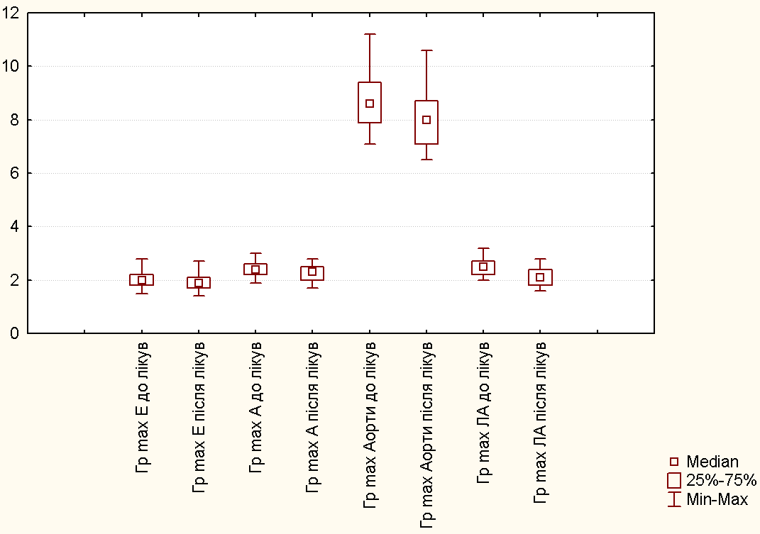
Рис. 6.2.1 Узагальнений аналіз динаміки градієнту тиску раннього та пізнього наповнень лівого шлуночка, аорти та легеневої артерії до та після лікування, мм. рт. ст.
Урахування наявності поєднаної патології (ГХ з супутньою ГЕРХ) та схеми лікування виявило тенденцію (р<0,10) до порівняно меншої варіативності показників градієнта тиску у разі додаткового призначення актовегіну (рис. 6.2.2).

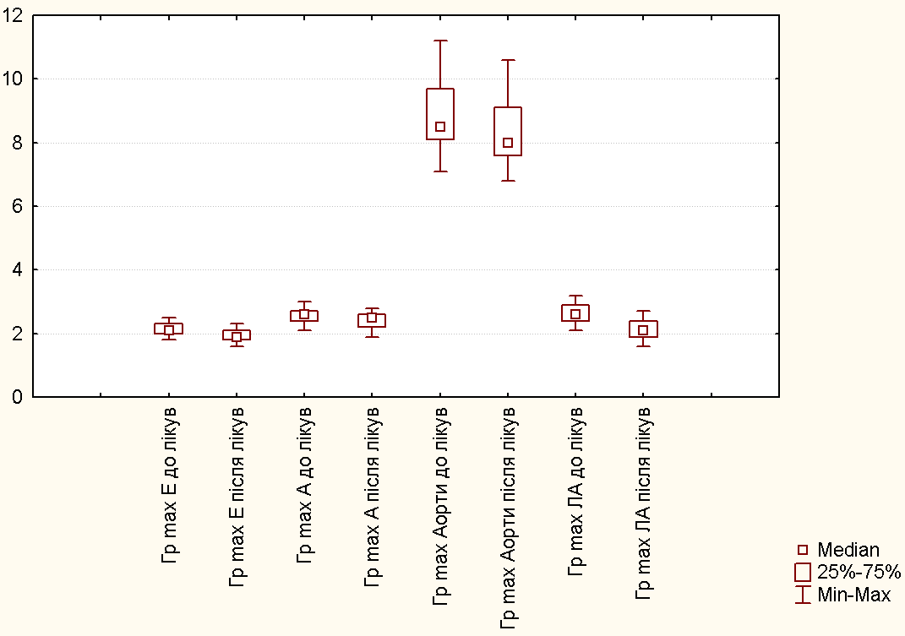
Рис. 6.2.2 Динаміка градієнту тиску раннього та пізнього наповнень лівого шлуночка, аорти та легеневої артерії до та після лікування з додатковим призначенням актовегіну у пацієнтів з поєднаною патологією, мм. рт. ст.
Загальна закономірність, описана вище, була єдиною і для решти аналізованих контингентів без виразного зв’язку з коморбідністю (рис. 6.2.3).

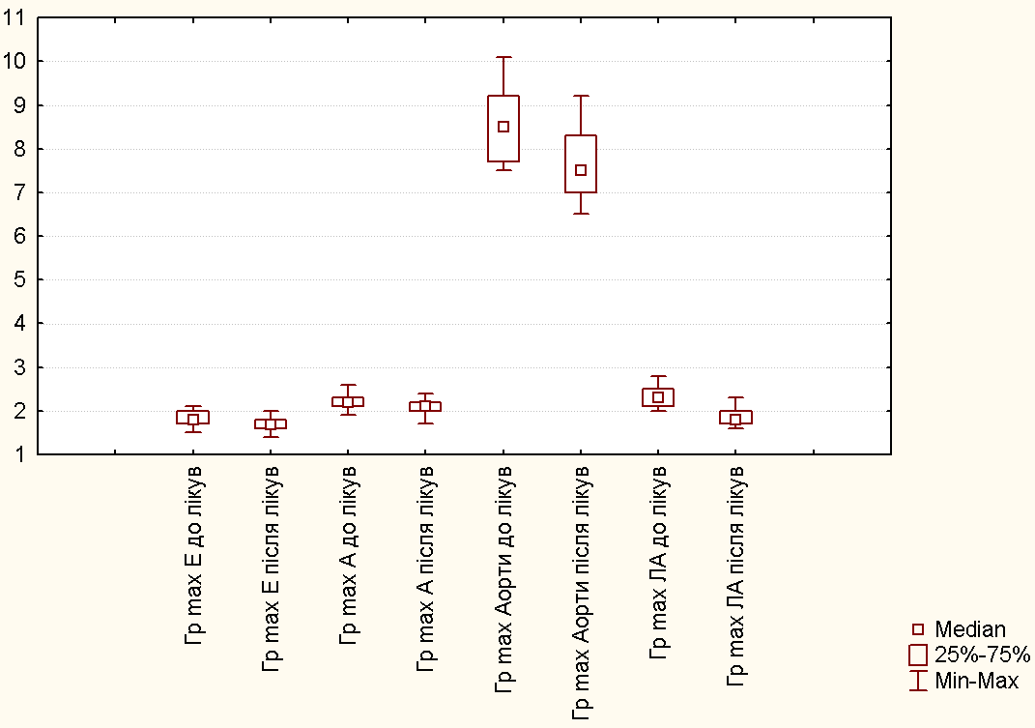
Рис. 6.2.3 Динаміка градієнту тиску раннього та пізнього наповнень лівого шлуночка, аорти та легеневої артерії до та після лікування з додатковим призначенням актовегіну у пацієнтів з ГХ, мм. рт. ст.
Хоча й відмічено тенденцію до нижчих величин градієнтів у групі порівняння, р<0,05.
Особливістю показників градієнтів тиску за стандартної терапії стало те, що у цих контингентах пацієнтів не було виявлено настільки значимої динаміки, як у випадку додаткового призначення актовегіну, ні у групі з коморбідною патологією (рис. 6.2.4), ані у групі порівняння з ізольованою ГХ (рис. 6.2.5).
Так, цю закономірність встановлено щодо градієнтів як тиску раннього, так і пізнього наповнень лівого шлуночка, аорти, легеневої артерії.
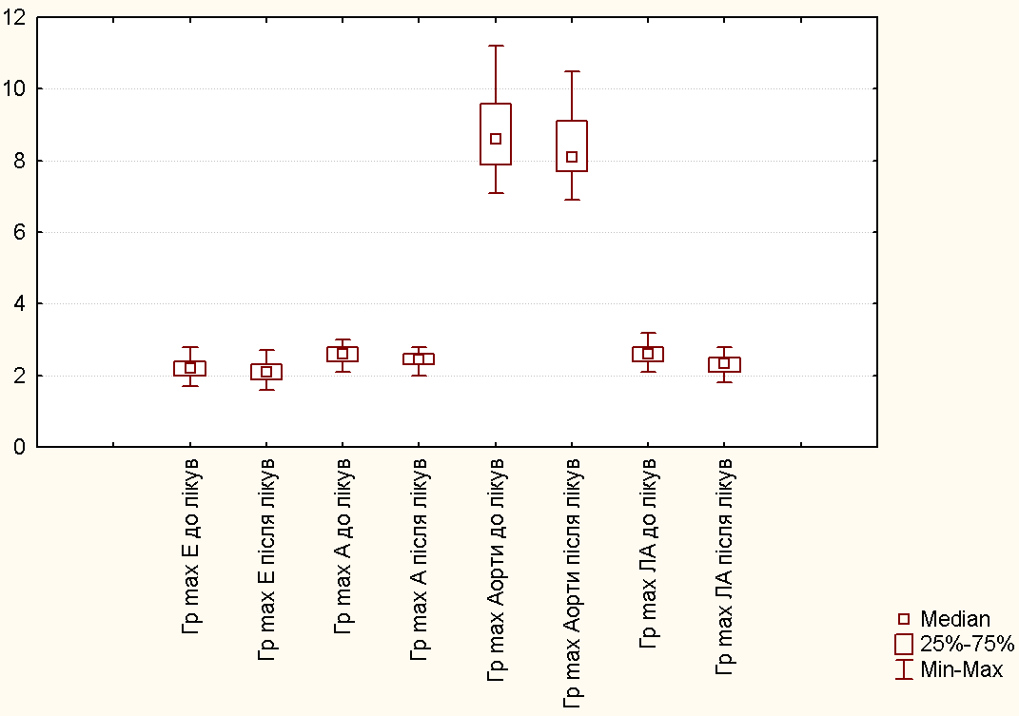
Рис. 6.2.4 Динаміка градієнту тиску раннього та пізнього наповнень лівого шлуночка, аорти та легеневої артерії до та після лікування за стандартною схемою у пацієнтів з поєднаною патологією, мм. рт. ст.

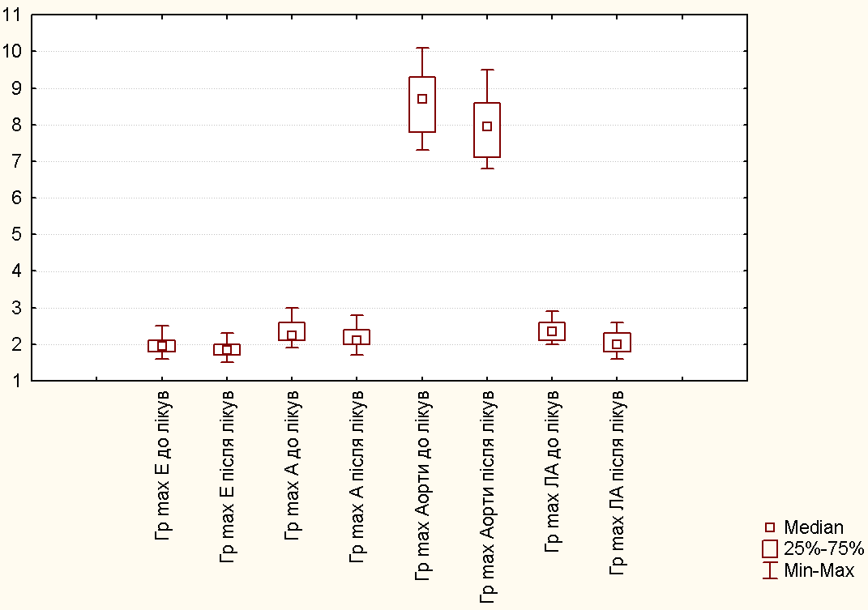

Рис. 6.2.5 Динаміка градієнту тиску раннього та пізнього наповнень лівого шлуночка, аорти та легеневої артерії до та після лікування за стандартною схемою у пацієнтів з ГХ, мм. рт. ст.
Визначення максимальних швидкостей піку діастолічного раннього та пізнього наповнень лівого шлуночка, аорти і легеневої артерії показало аналогічний характер статистичних закономірностей, рис. 6.2.6.
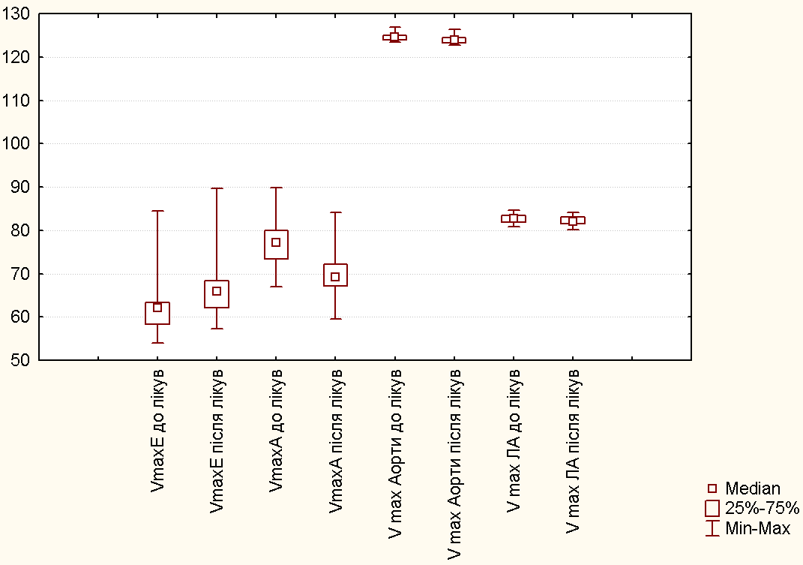
Рис. 6.2.6 Узагальнений аналіз динаміки максимальної швидкості раннього та пізнього наповнень лівого шлуночка, аорти та легеневої артерії до та після лікування, мм/с.
Відповідну тенденцію встановлено і щодо динаміки максимальної швидкості раннього та пізнього наповнень лівого шлуночка, аорти та легеневої артерії до та після лікування з додатковим призначенням актовегіну у пацієнтів з поєднаною патологією (рис. 6.2.7).

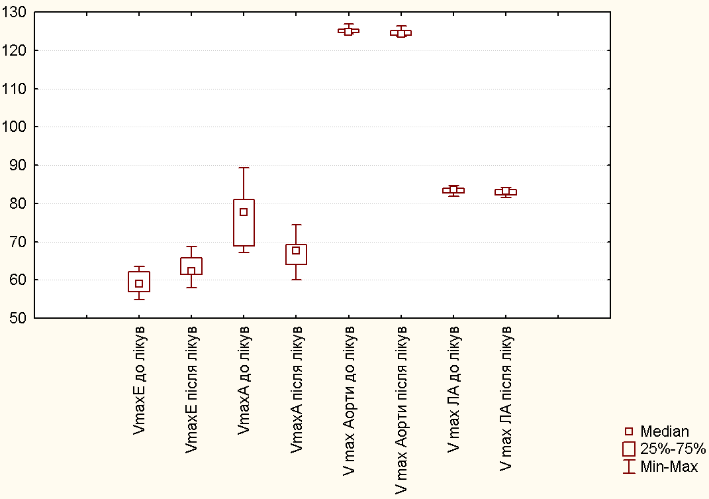
Рис. 6.2.7 Динаміка максимальної швидкості раннього та пізнього наповнень лівого шлуночка, аорти та легеневої артерії до та після лікування з додатковим призначенням актовегіну у пацієнтів з поєднаною патологією, мм/с.
За ізольованого перебігу ГХ додаткове призначення актовегіну зумовило позитивну динаміку максимальної швидкості пізнього наповнень лівого шлуночка, аорти та легеневої артерії, які демонстрували схильність до зниження (рис. 6.2.8). У той же час, максимальна швидкість раннього наповнення лівого шлуночка демонструвала закономірне підвищення у пацієнтів лише з ГХ.
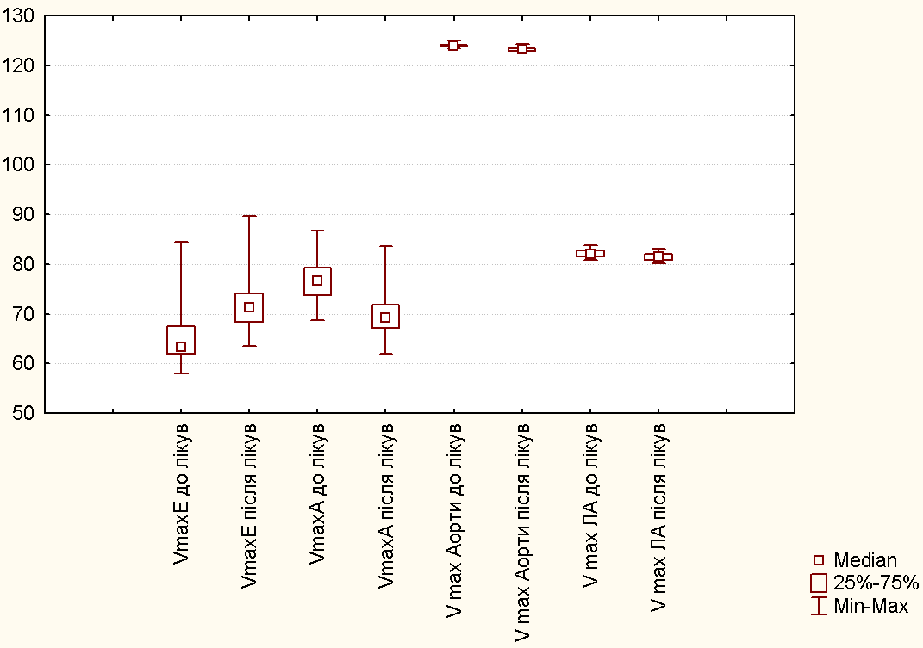
Рис. 6.2.8 Динаміка максимальної швидкості раннього та пізнього наповнень лівого шлуночка, аорти та легеневої артерії до та після лікування з додатковим призначенням актовегіну у пацієнтів з ГХ, мм/с.
За стандартної схеми виразність описаних вище змін була меншою (рис. 6.2.9).
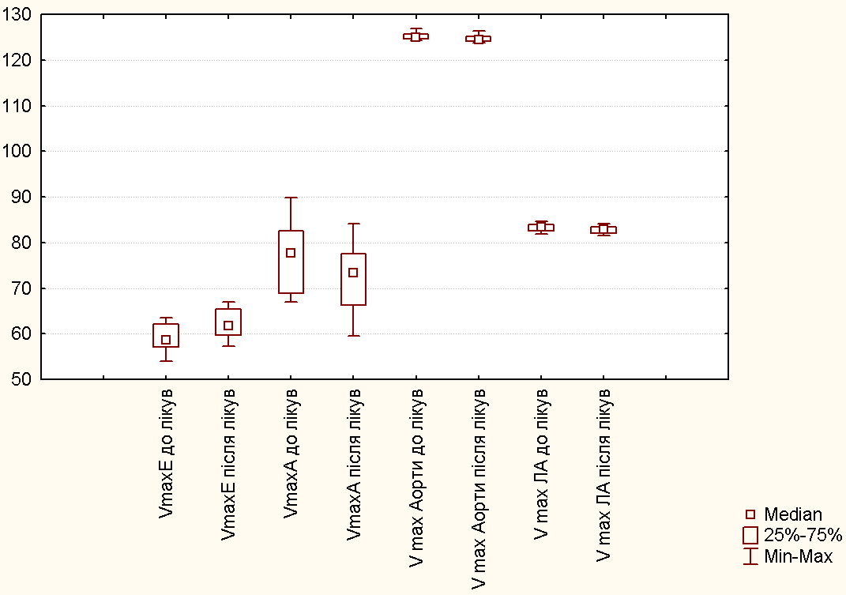
Рис. 6.2.9 Динаміка максимальної швидкості раннього та пізнього наповнень лівого шлуночка, аорти та легеневої артерії до та після лікування за стандартною схемою у пацієнтів з поєднаною патологією, мм/с.
Менша виразність динаміки після лікування за стандартною схемою була характерною як для контингенту пацієнтів з поєднаною патологією (див. рис. 6.2.9), так і хворих на ГХ без супутньої ГЕРХ (рис. 6.2.10).

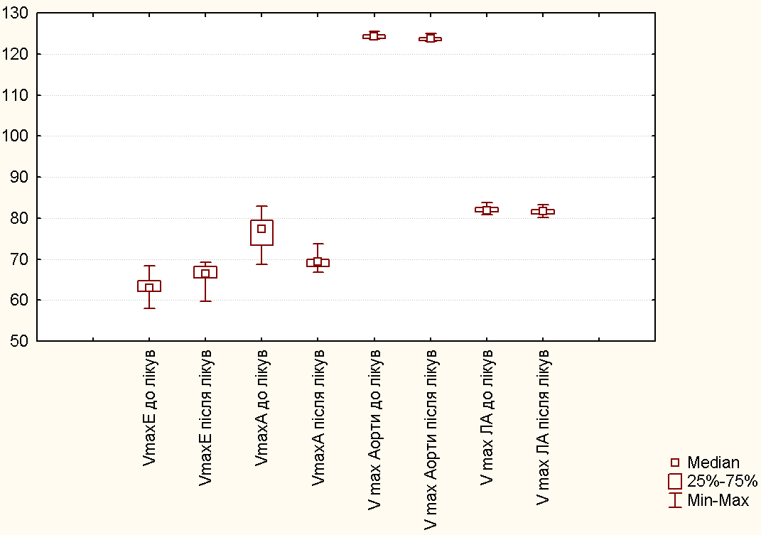

Рис. 6.2.10 Динаміка градієнту тиску раннього та пізнього наповнень лівого шлуночка, аорти та легеневої артерії до та після лікування за стандартною схемою у пацієнтів з ГХ, мм. рт. ст.
Особливе значення у оцінці стану центральної гемодинаміки мають індексні показники, які дозволяють інтегрально оцінити стан діастолічної функції лівого шлуночка, більш ємко описати характер гемодинамічних порушень, і, при цьому легко обчислювані без застосування додаткового спорядження.
Узагальнений аналіз динаміки індексних гемодинамічних показників (відношення часу досягнення раннього та пізнього наповнень лівого шлуночка, максимальної швидкості раннього та пізнього наповнень лівого шлуночка, частоти пульсу до частоти серцевих скорочень) до та після лікування показав вірогідні зміни після лікування тільки що до відношення максимальної швидкості раннього та пізнього наповнень лівого шлуночка, частоти пульсу та частоти серцевих скорочень (рис. 6.2.11).
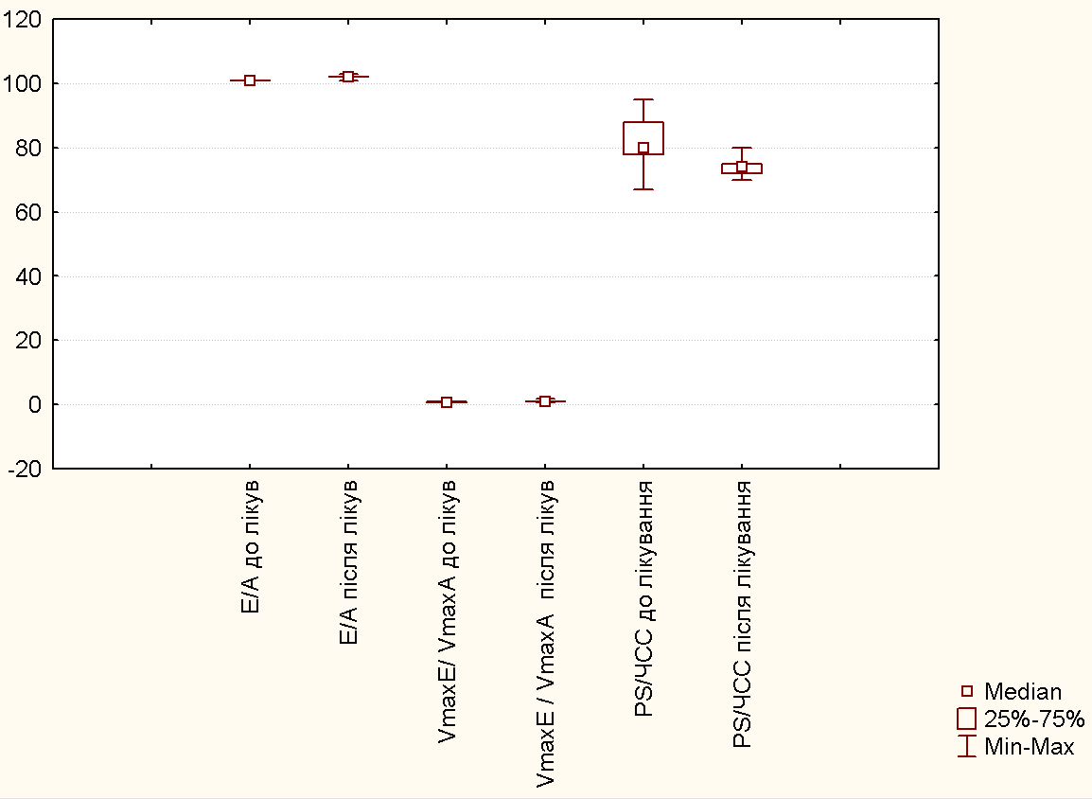
Рис. 6.2.11 Узагальнений аналіз динаміки індексних гемодинамічних показників до та після лікування.
Найбільш виразний характер позитивні зміни носили у випадку додаткового призначення актовегіну.
Навіть за поєднаної патології вдалося досягти істотного поліпшення показників (рис. 6.2.12).
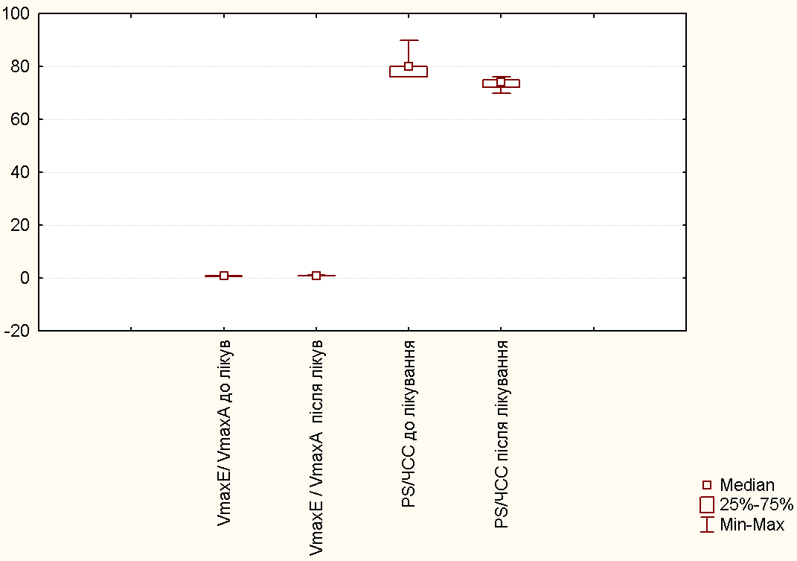
Рис. 6.2.12 Динаміка індексних гемодинамічних показників до та після лікування з додатковим призначенням актовегіну у пацієнтів з поєднаною патологією.
Цілком закономірно, виразність позитивних змін була значною за додаткового призначення актовегіну і серед пацієнтів з ізольованим перебігом ГХ (рис. 6.2.13).
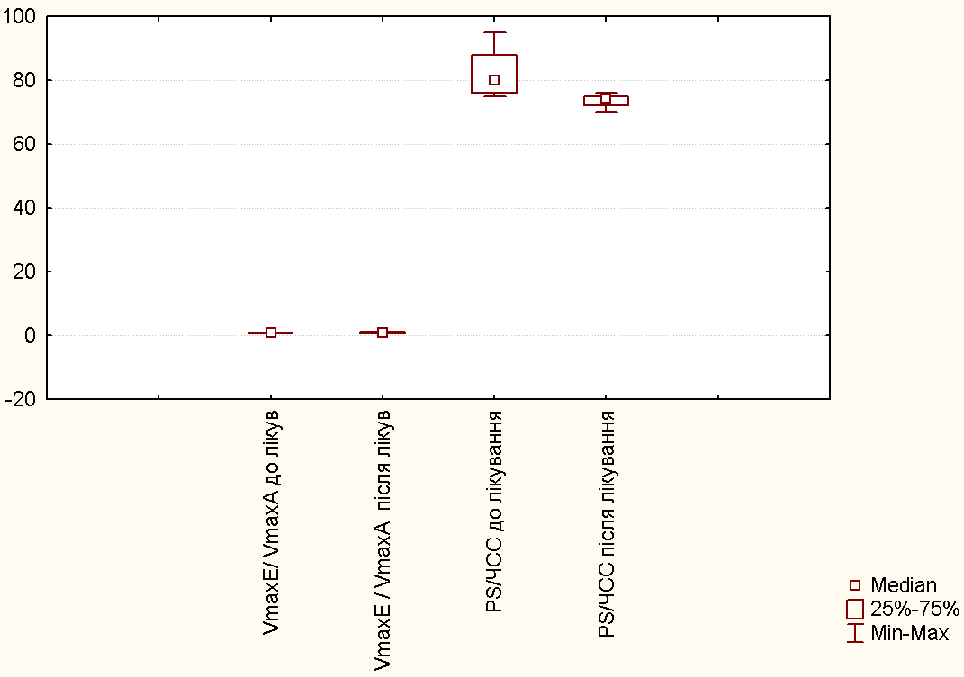
Рис. 6.2.13 Динаміка індексних гемодинамічних показників до та після лікування з додатковим призначенням актовегіну у пацієнтів з ГХ.
Охарактеризовано динаміку індексних гемодинамічних показників до та після лікування за стандартною схемою у обох групах (рис. 6.2.14, 6.2.15).

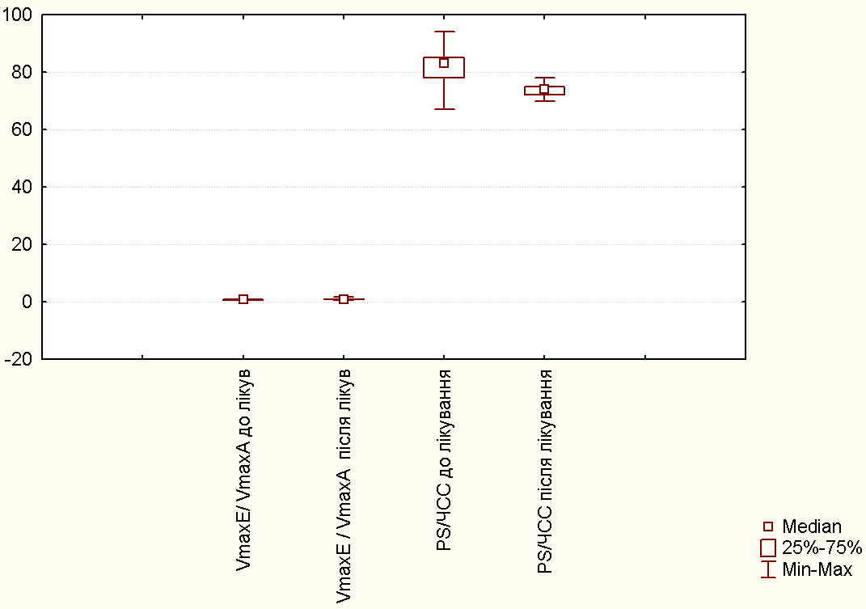

Рис. 6.2.14 Динаміка індексних гемодинамічних показників до та після лікування за стандартною схемою у пацієнтів з поєднаною патологією.
Таким чином, додаткове до стандартного лікування призначення актовегіну у пацієнтів на ГХ з супутньою ГЕРХ забезпечує більш виразні позитивні зміни гемодинамічних показників порівняно зі стандартною схемою терапії. Узагальнений аналіз сироваткового рівня апеліну, мелатоніну, інтерлейкінів 1-бета та -6 до та після лікування показав наступне (рис. 6.2.16).

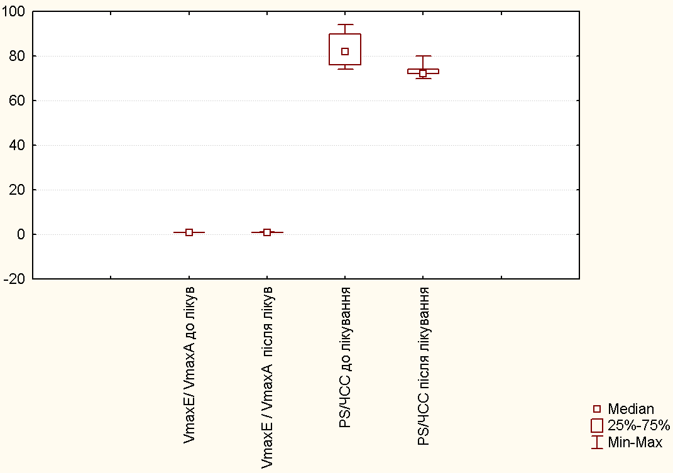
Рис. 6.2.15 Динаміка індексних гемодинамічних показників до та після лікування за стандартною схемою у пацієнтів з ГХ.
Концентрація мелатоніну в сироватці крові пацієнтів мала тенденцію до збільшення, а показники цитокінової активації, вміст цитокінів ІЛ-1бета та ІЛ-6, закономірною знижувалися. Найменшим коливанням підлягав сироватковий рівень апеліну. Найбільш виразні позитивні зміни констатовано у контингенті пацієнтів, яким додатково до стандартної схеми терапії було призначено актовегін. Ця закономірність виявилася характерною і у групі пацієнтів з ГХ з супутньою ГЕРХ (рис. 6.2.17).
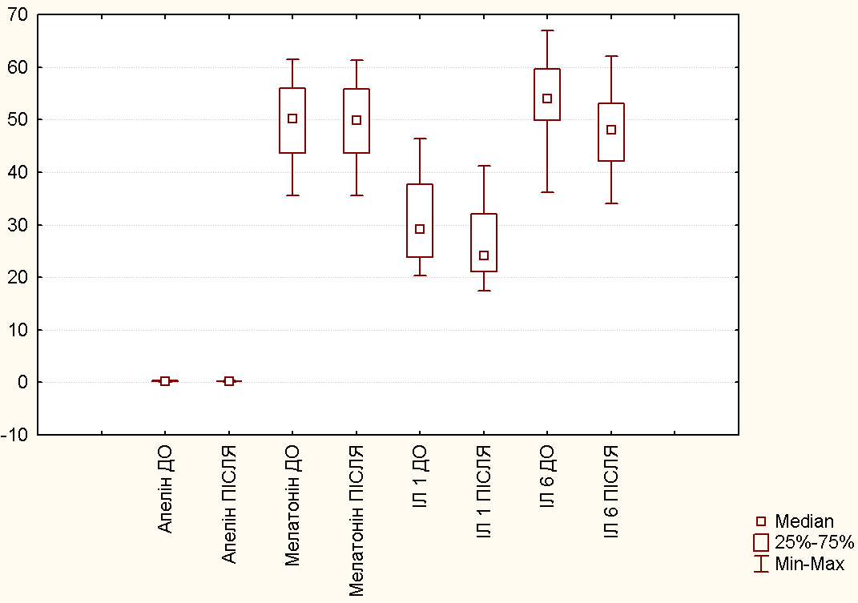
Рис. 6.2.16 Узагальнений аналіз сироваткового рівня апеліну (нг/мл), мелатоніну, інтерлейкінів 1-бета та -6 до та після лікування, (пг/мл).
У той же час, додаткове призначення актовегіну обумовило більш виразну позитивну динаміку сироваткового рівня апеліну (нг/мл), мелатоніну, інтерлейкінів 1-бета та -6 (пг/мл) після лікування у пацієнтів з ГХ.
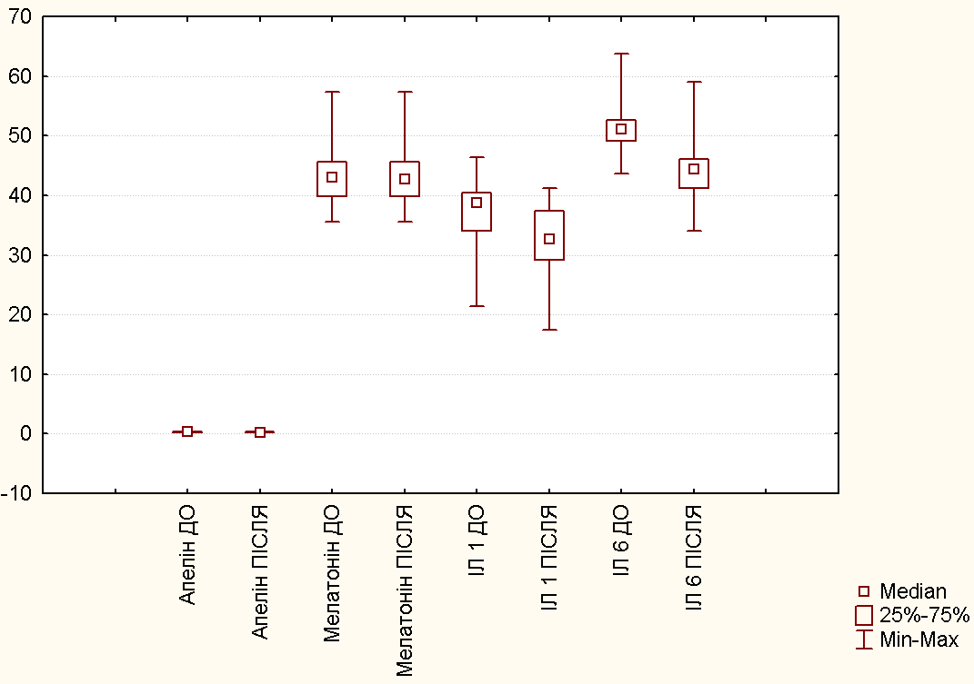
Рис. 6.2.17 Динаміка сироваткового рівня апеліну (нг/мл), мелатоніну, інтерлейкінів 1-бета та -6 до та після лікування з додатковим призначенням актовегіну у пацієнтів з поєднаною патологією, (пг/мл).

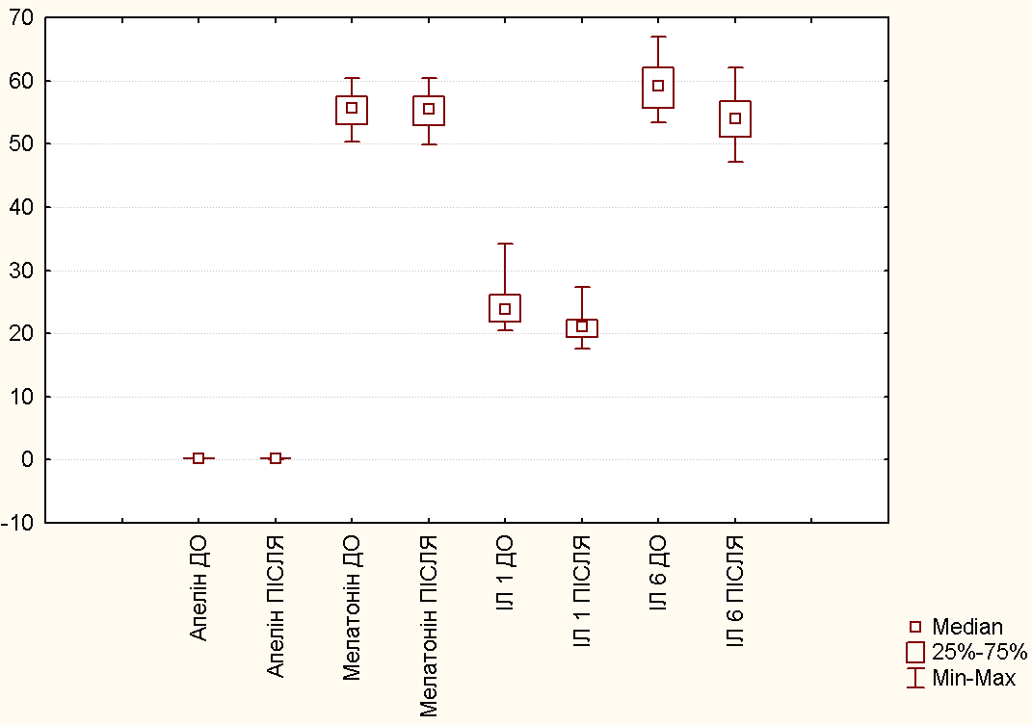
Рис. 6.2.18 Динаміка сироваткового рівня апеліну (нг/мл), мелатоніну, інтерлейкінів 1 бета та 6 до та після лікування з додатковим призначенням актовегіну у пацієнтів з ГХ, (пг/мл). Стандартне лікування, забезпечуючи лише базовий рівень ефективності, не асоціювалося із такими значними змінами, при додатковому призначенні актовегіну у поєднаної патології (рис. 6.2.19).
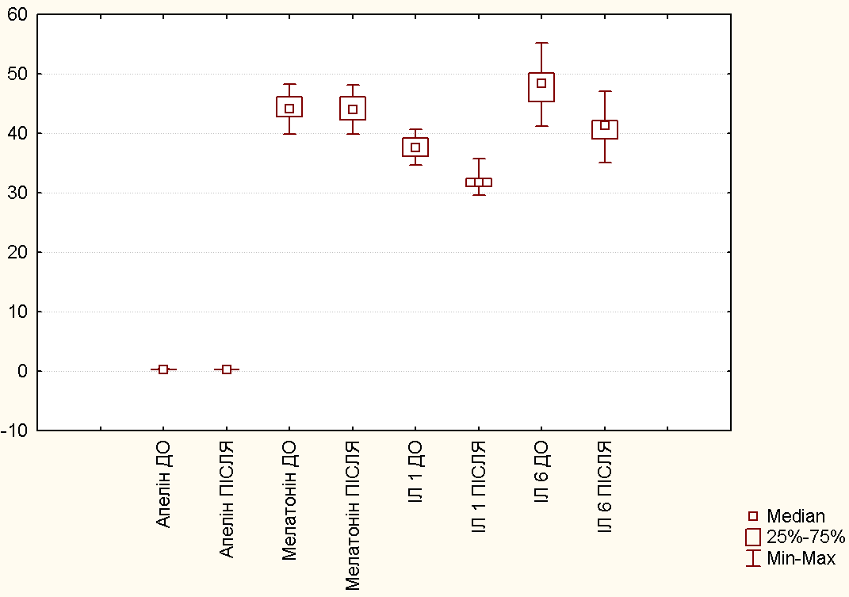
Рис. 6.2.19 Динаміка сироваткового рівня апеліну (нг/мл), мелатоніну, інтерлейкінів 1-бета та -6 до та після лікування за стандартною схемою у пацієнтів з поєднаною патологією, (пг/мл).
Серед пацієнтів з ізольованою ГХ стандартна терапія також забезпечувала базовий рівень корекції досліджуваних показників (рис. 6.2.20).
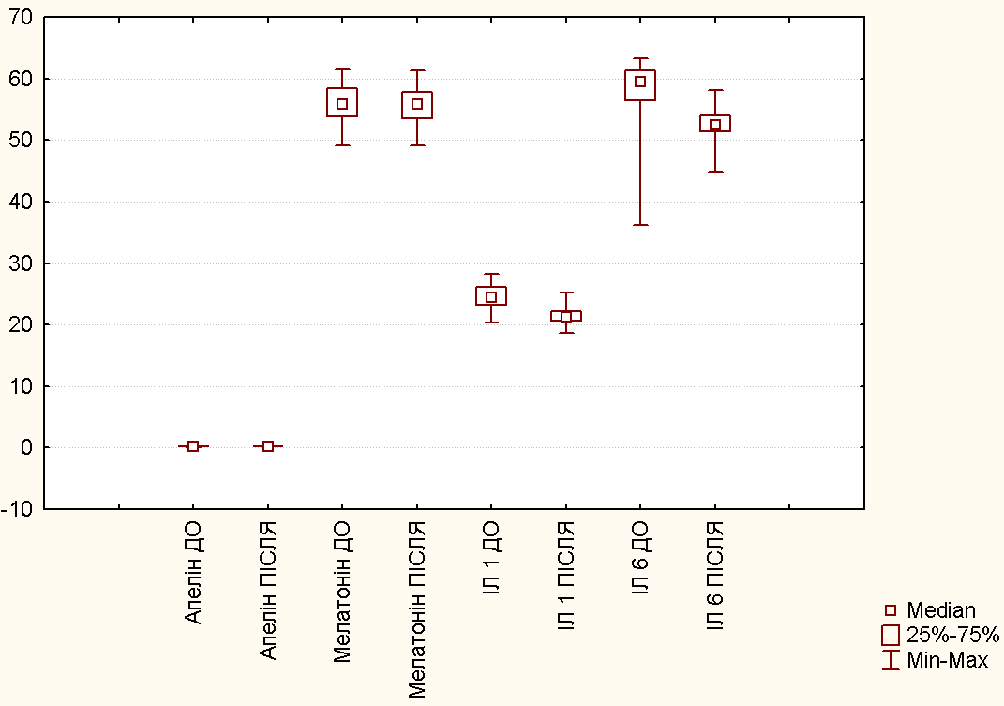
Рис. 6.2.20 Динаміка сироваткового рівня апеліну (нг/мл), мелатоніну, інтерлейкінів 1-бета та -6 до та після лікування за стандартною схемою у пацієнтів з ГХ, (пг/мл).
Таким чином, призначення актовегіну додатково до стандартної схеми терапії у пацієнтів з ГХ з супутньою ГЕРХ є виправданим і супроводжується тенденцією до збільшення концентрації мелатоніну в сироватці крові, зменшення показників концентрації апеліну-12 та інтерлейуінів (ІЛ-1-бета, ІЛ-6).
6.3. Результати логіко-статистичного та кореляційно-регресійного аналізу клініко-патогенетичних аспектів з урахуванням поєднання ГХ з ГЕРХ і додаткового застосування актовегіну у ліквідаторів аварії на ЧАЕС
З метою узагальненої характеристики клініко-патогенетичних аспектів визначено кореляційні зв’язки між кількісними показниками методом рангової кореляції Спірмена, між категорійними - шляхом побудови таблиць спряженості та оцінкою асоціації із застосуванням точного критерію Фішера до та після лікування з урахуванням наявності поєднаної ГХ з ГЕРХ і додаткового призначення актовегіну. Здійснено оцінку кореляційного зв’язку гемодинамічних та лабораторних показників у контингенті пацієнтів з ГХ з супутньою ГЕРХ, яким додатково до стантартного лікування застосовано актовегін (табл. 6.3.1.).
Таблиця 6.3.1
Кореляційна матриця досліджуваних показників після лікування у пацієнтів з ГХ з супутньою ГЕРХ, яким додатково до стантартного лікування застосовано актовегін
Показники | VmaxA | Vmax аорти | Vmax ЛА | VmaxE/ VmaxA | Пульс/ЧСС | А-12 | Мел | ІЛ-1бета | ІЛ-6
VmaxA | 1,00 | 0,21 | -0,02 | -0,43 | -0,24 | 0,08 | -0,02 | -0,33 | -0,04
Vmax аорти | 0,21 | 1,00 | -0,05 | -0,07 | -0,07 | 0,20 | 0,37 | -0,42 | 0,16
Vmax ЛА | -0,02 | -0,05 | 1,00 | -0,05 | 0,12 | -0,15 | -0,43 | 0,14 | 0,22
VmaxE/ VmaxA | -0,43 | -0,07 | -0,05 | 1,00 | -0,01 | -0,35 | -0,07 | 0,27 | 0,16
Пульс/ЧСС | -0,24 | -0,07 | 0,12 | -0,01 | 1,00 | -0,05 | 0,02 | 0,17 | -0,21
А-12 | 0,08 | 0,20 | -0,15 | -0,35 | -0,05 | 1,00 | 0,35 | -0,27 | -0,23
Мел | -0,02 | 0,37 | -0,43 | -0,07 | 0,02 | 0,35 | 1,00 | -0,21 | -0,23
ІЛ-1 бета | -0,33 | -0,42 | 0,14 | 0,27 | 0,17 | -0,27 | -0,21 | 1,00 | -0,09
ІЛ-6 | -0,04 | 0,16 | 0,22 | 0,16 | -0,21 | -0,23 | -0,23 | -0,09 | 1,00
У цій групі звертає на себе увагу статистично значима кореляція (R=-0,43; р=0,03) між максимальною швидкістю в легеневій артерії та сироватковою концентрацією мелатоніну (рис. 6.3.1).
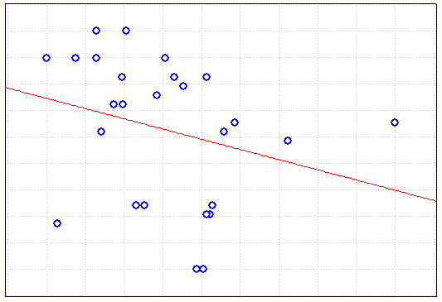
Рис. 6.3.1. Діаграма розсіювання кореляції максимальної швидкості в легеневій артерії та концентрації мелатоніну у пацієнтів на ГХ з супутньою ГЕРХ, яким додатково до стандартного лікування застосовано актовегін.
Здійснено кореляційний аналіз серед пацієнтів з поєднаною патологією на фоні стандартної терапії (табл. 6.3.2.).
Таблиця 6.3.2
Кореляційна матриця досліджуваних показників після лікування у пацієнтів з ГХ з супутньою ГЕРХ, яким проведено тільки стандартне лікування
Показники | VmaxA | Vmax аорти | Vmax ЛА | VmaxE/ VmaxA | Пульс/ЧСС | А-12 | Мел | ІЛ-1 бета | ІЛ-6
VmaxA | 1,00 | -0,06 | -0,07 | -0,76 | 0,46 | -0,22 | -0,15 | -0,02 | -0,12
Vmax аорти | -0,06 | 1,00 | -0,24 | 0,22 | 0,05 | -0,06 | -0,35 | -0,28 | 0,24
Vmax ЛА | -0,07 | -0,24 | 1,00 | 0,00 | -0,37 | 0,54 | 0,26 | 0,03 | -0,15
VmaxE/VmaxA | -0,76 | 0,22 | 0,00 | 1,00 | -0,35 | 0,21 | 0,18 | -0,09 | 0,37
Пульс/ЧСС | 0,46 | 0,05 | -0,37 | -0,35 | 1,00 | -0,50 | -0,29 | -0,02 | 0,17
А-12 | -0,22 | -0,06 | 0,54 | 0,21 | -0,50 | 1,00 | 0,45 | -0,30 | 0,06
Мел | -0,15 | -0,35 | 0,26 | 0,18 | -0,29 | 0,45 | 1,00 | -0,14 | 0,11
ІЛ-1-бета | -0,02 | -0,28 | 0,03 | -0,09 | -0,02 | -0,30 | -0,14 | 1,00 | -0,15
ІЛ-6 | -0,12 | 0,24 | -0,15 | 0,37 | 0,17 | 0,06 | 0,11 | -0,15 | 1,00

У цьому контингенті рівня статистичної значимості (R=0,54; р=0,01) досяг кореляційний зв’язок між максимальною швидкістю в легеневій артерії та сироватковим рівнем апеліну (рис. 6.3.2).

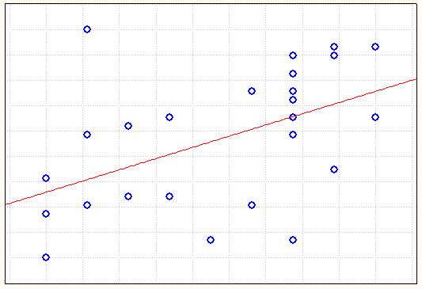
Рис. 6.3.2. Діаграма розсіювання кореляції максимальної швидкості в легеневій артерії та концентрації апеліну-12 у пацієнтів на ГХ з супутньою ГЕРХ, яким додатково до стандартного лікування застосовано актовегін.
Серед пацієнтів з ізольованою ГХ і додатковим до стандартного лікування застосуванням актовегіну, а також без нього вірогідного рівня кореляційні зв’язки між гемодинамічними та лабораторними показниками не досягли.

Висновок до РОЗДІЛУ 6.
Таким чином, логіко-статистичний аналіз гемодинамічних показників, сироваткових рівнів апеліну, інтерлейкінів, мелатоніну, особливостей структурно-функціонального стану серця, якості життя та особливостей клінічного перебігу ГХ з супутньою ГЕРХ у ліквідаторів аварії на ЧАЕС з урахуванням додаткового застосування актовегіну у комплексному лікуванні дозволив розробити прогностичну математичну модель, яка дозволяє на підставі оцінки сукупності клінічних, клініко-інструментальних, кілініко-лабораторних, психосоціальних критеріїв з високим ступенем ймовірності прогнозувати ефективність лікування ГХ у пацієнтів із супутньою ГЕРХ із додатковим застосуванням актовегіну.
Результати, викладені в даному розділі, опубліковані в наступних наукових працях автора [44, 82, 99, 100, 101, 102, 104, 105, 106, 107, 108, 109, 110, 111, 112, 114, 115].

АНАЛІЗ І УЗАГАЛЬНЕННЯ РЕЗУЛЬТАТІВ ДОСЛІДЖЕННЯ

У дисертаційній роботі представлено теоретичне узагальнення і нове вирішення сучасної проблеми внутрішніх хвороб: оптимізація діагностики та лікування гастроезофагеальної рефлюксної хвороби (ГЕРХ) при гіпертонічній хворобі (ГХ) у ліквідаторів аварії на ЧАЕС на підставі вивчення особливостей клінічного перебігу поєднаної патології, рівнів апеліну-12, мелатоніну, інтерлейкінів (1-бета, -6), якості життя, показників ремоделювання серця з додатковим включенням в комплексну терапію актовегіну та розроблена прогностична модель оцінки ефективності проведеного лікування.
Дослідження базувалося на результатах загально-клінічних, біохімічних (визначення рівня апеліну-12, мелатоніну у сироватці крові), імунологічних (визначення інтерлейкінів (1-бета, -6) у сироватці крові), соціологічних (якість життя), інструментальних (ультразвукова доплерографія серця з кольоровим картуванням), сучасних математико-статистичних методах: методах системного підходу та аналізу, структурно-логічного, клінічного, регресійного (простого, множинного).
В обстеження включено 115 ліквідаторів аварії на ЧАЕС у віці від 48 до 69 року (середній вік 58,5±0,8 років), із них 99 (86,1%) чоловіків та 16 (13,9%) жінок. Усі хворі дали згоду на обстеження. Ліквідатори аварії на ЧАЕС були розподілені на 2 групи. Основна група - 62 пацієнта, хворих на ГХ з супутньою ГЕРХ: 54 чоловіка (87,1%) і 8 жінок (12,9%). Група порівняння - 53 пацієнта з ГХ, 45 чоловіків (84,9%) та 8 жінок (15,1%). Всі вони знаходилися на стаціонарному лікуванні в терапевтичному та спостерігалися амбулаторно у поліклінічному відділеннях КЗОЗ «Обласний клінічний спеціалізований диспансер радіаційного захисту населення» м. Харкова з січня 2015 року по грудень 2016 року.
Хворі на ГХ з супутньою ГЕРХ основної групи в залежності від терапії були розподілені на наступні підгрупи:перша підгрупа – 31 пацієнт: 27 чоловіків (87,0%) та 4 жінки (13,0%), від 49 до 69 років, середній вік 59,5±0,8 років, одержували стандартну терапію (еналаприл 20 мг на добу, розувастатин 20 мг на добу, кардіомагніл 75 мг на добу, омепразолу 40 мг на добу курсом 4 тижні, домперідону 40 мг на добу курсом 4 тижні); друга підгрупа – 31 пацієнт: 27 чоловіків (87,0%) та 4 жінки (13,0%), від 49 до 68 років, середній вік 58,5±0,9 років, додатково до стандартної терапії одержували актовегін по 200 мг 1 раз на добу внутрішньовенно протягом 10 днів.
Критеріями включення у дослідження були ліквідатори аварії на ЧАЕС з ГХ 1 ступеня – 20 пацієнтів (37,7%), 2 ступеня 33 пацієнта (62,3%) та ліквідатори з ГХ 1 ступеня – 15 пацієнтів (24,2%), 2 ступеня - 47 пацієнтів (75,8%) з супутньою ГЕРХ не ерозивної форми, що мали прояви печії до 5 разів на тиждень протягом року. Медіана значень систолічного артеріального тиску основної групи пацієнтів дорівнювали 159,3±3,27 мм.рт.ст., діастолічного артеріального тиску 101,4±0,66 мм.рт.ст. Медіана значень систолічного артеріального тиску групи порівняння дорівнювали 153,3±3,08 мм.рт.ст., діастолічного артеріального тиску 96,3±0,75 мм.рт.ст.
Критеріями виключення із дослідження були гострі та хронічні запальні процеси, дифузні захворювання сполучної тканини, онкологічні захворювання, супутні захворювання щитовидної залози, наявність симптоматичних гіпертензій, хронічна серцева недостатність більше ніж ІІ А стадії, супутні психічні захворювання, алкоголізм, патологія легень, нирок, наднирників, артерій, вен, кісткової тканини. Обов’язкове виключення симптоматичної АГ, відсутність в анамнезі та за медичною документацією ускладнень ГХ, таких як інфаркт міокарда, гострого порушення мозкового кровообігу.
До контрольної групи входило 20 практично здорових людей, які за віком і статтю відповідали пацієнтам основної групи та групи порівняння. Відбір осіб проводили шляхом детального збору анамнезу та обстеження із використанням стандартних клінічних, лабораторно-інструментальних методів дослідження.
Клінічні та біохімічні обстеження проводилися в лабораторії КЗОЗ «Обласний клінічний спеціалізований диспансер радіаційного захисту населення». Спеціалізовані дослідження рівнів апеліну-12, мелатоніну, ІЛ-1 бета, ІЛ-6 проводилися на кафедрі біологічної хімії ХНМУ.
Під час дослідження було встановлено, що у ліквідаторів аварії на ЧАЕС, хворих на ГХ з супутньою ГЕРХ виникають частіші скарги на серцебиття та кардіалгію, ніж у ліквідаторів аварії на ЧАЕС хворих на ГХ (р≤0,05).
Усім хворим ліквідаторам аварії на ЧАЕС як на ГХ з супутньою ГЕРХ, так і на ГХ визначали середньодобовий АТ. У ліквідаторів аварії на ЧАЕС хворих на ГХ з супутньою ГЕРХ САТ становив 159,3±3,27 мм.рт.ст., у хворих на ГХ САТ складав 156,3±3,08 мм.рт.ст. У ліквідаторів аварії на ЧАЕС хворих на ГХ з супутньою ГЕРХ ДАТ становив 101,4±0,66 мм.рт.ст., у ліквідаторів аварії на ЧАЕС хворих на ГХ ДАТ становив 96,3±0,75 мм.рт.ст.
При порівнянні показників АТ у ліквідаторів аварії на ЧАЕС хворих на ГХ з супутньою ГЕРХ встановлені вищі цифри ДАТ порівняно з ліквідаторами аварії на ЧАЕС хворих на ГХ (р≤0,001). Подібні результати отримані й іншими дослідниками. У праці Туєва А.В. і співавторів [83], поєднаний перебіг ГХ і кислотозалежних захворювань (у тому числі й ГЕРХ) супроводжувався більш «м'яким» проявом ГХ, що відображалося в менших величинах гіпертонічного навантаження і варіабельності АТ.
При оцінці даних ЕКГ у ліквідаторів аварії на ЧАЕС хворих на ГХ з супутньою ГЕРХ встановлено частіші порушення процесів реполярізації, ніж у ліквідаторів аварії на ЧАЕС, хворих на ГХ (р≤0,05).
В дослідженні були розраховані середні показники ЯЖ обстежених пацієнтів на ГХ з супутньою ГЕРХ, були отримані наступні результати (в балах): за шкалою PF середнє значення становило 40,9 (15-65), за шкалою RP – 61,8 (0-100), за шкалою BP – 14,6 (0-30), за шкалою GH - 32,4 (20-52), за шкалою VT – 52,3 (20-65), за шкалою SF – 71,4 (50-100), за шкалою RE – 49,0 (0-100) і за шкалою MH - 52,5 (40 -68). Найбільш значні обмеження у респондентів хворих на ГХ з супутньою ГЕРХ були за шкалами BP, GH і їх ЯЖ знаходилося в межах мінімального рівня. Після угруповання основних шкал були отримані основні два показника. Так, фізичний компонент здоров'я - PH, в цій групі був 43,8 балів, а психологічний компонент здоров'я MH - 46,1. При аналізі показників якості життя доказано, що у ліквідаторів аварії на ЧАЕС хворих на ГХ з супутньою ГЕРХ показник фізичного функціонування був нижче на 23,3%, показник шкали болю був нижче на 63,5%, показник загального стану здоров’я нижче на 22,1%, показник соціального функціонування нижче на 13,5%, показник рольового емоційного функціонування був нижче на 28,6% і їх якість життя знаходилася в межах мінімального рівня, таким чином вони мають більше обмежень порівняно з ліквідаторами аварії на ЧАЕС хворими тільки на ГХ.
Під час дослідження у ліквідаторів аварії на ЧАЕС, хворих на ГХ з ГЕРХ було встановлено: Гр max E 2,20±0,03 мм.рт.ст., Гр max А 2,57±0,04 мм.рт.ст., V max ЛА 83,39±0,11 мм/с, ТМПШ 13,51±0,03 мм, ФС 31,98±0,14 %, ДЛП 33,92±0,16 мм, КДР ЛШ 52,88±0,13 мм, КСР ЛШ 35,79±0,15 мм, ДПШ 24,5±0,05 мм, ТСПШ 5,50±0,05 мм, КДО ЛШ 134,3±0,80 мл, КСО ЛШ 55,48±0,95 мл, V max Е 59,18±0,38 мм/с, V max Е/V 0,77±0,01, Гр max ЛА 2,26±0,04 мм.рт.ст., ФВ 59,58±0,17 %.
Визначені дані доводять, що поєднання ГХ з ГЕРХ у ліквідаторів аварії на ЧАЕС призводить до підвищення показників структурно-функцйіонального стану серця у порівнянні з показниками ізольованої ГХ у ліквідаторів аварії на ЧАЕС, а саме: Гр max E становив на 15,2% (р≤0,001), Гр max А на 10,5% (р≤0,001), V max ЛА на 1,6% (р≤0,05), ТМПШ на 1,9% (р≤0,05), ФС на 11% (р≤0,001), ДЛП на 7,6% (р≤0,001), КДР ЛШ на 3,2% (р≤0,001), КСР ЛШ на 5,3%, ДПШ на 3,7% (р≤0,05), ТСПШ на 10,0% (р≤0,001), КДО ЛШ на 7,6% (р≤0,001), КСО ЛШ на 18,6% (р≤0,001) та зменшення V max Е на 8% (р≤0,001), V max Е/V max А на 7,2% (р≤0,001), Гр max ЛА на 4,6% (р≤0,01), ФВ на 3,2% (р≤0,001), що вказує на подальше неадекватне ремоделювання, погіршення насосної, систолічної та діастолічної функції серця.
У групі ліквідаторів хворих, на ГХ з супутньою ГЕРХ середній рівень апеліну-12 становив 0,32±0,007 нг/мл, у групі контролю – 0,09±0,002 нг/мл, р≤0,001. У ліквідаторів, хворих на ГХ середній рівень апеліну-12 становив 0,22±0,007 нг/мл, у групі контролю – 0,09±0,002 нг/мл, р≤0,001. При порівнянні нозологічних груп також встановлено, що у ліквідаторів, хворих на ГХ з супутньою ГЕРХ рівень апеліну статистично достовірно вище порівняно з рівнем апеліну-12 ізольованої ГХ, р≤0,001. Доказано, що у ліквідаторів аварії на ЧАЕС, хворих на ГХ з супутньою ГЕРХ рівень апеліну вищій на 45,5% порівняно з рівнем при ГХ (р≤0,001).
Під час дослідження визначено, що у групі ліквідаторів, хворих на ГХ з супутньою ГЕРХ середній рівень мелатоніну становив 43,41±0,52 пг/мл, різниця показника відповідно до контролю – 70,95±0,60 пг/мл, р≤0,001. У ліквідаторів, хворих на ГХ середній рівень мелатоніну становив 55,6±0,45 пг/мл, у групі контролю – 70,95±0,60 пг/мл, р≤0,001. Таким чином, середній рівень мелатоніну в контрольній групі статистично вище, ніж у ліквідаторів хворих на ГХ з супутньою ГЕРХ та ліквідаторів хворих на ГХ. При порівнянні нозологічних груп встановлено, що у ліквідаторів аварії на ЧАЕС, хворих на ГХ з супутньою ГЕРХ середній рівень мелатоніну становив 44,01±0,70 пг/мл та був статистично достовірно нижче, ніж у ліквідаторів аварії на ЧАЕС, хворих на ГХ - 55,55±0,65 пг/мл.
Таким чином доведено, що у ліквідаторів аварії на ЧАЕС, хворих на ГХ з супутньою ГЕРХ середній рівень мелатоніну був нижче на 20,8% (р≤0,001), ніж у хворих на ГХ, що підтверджує негативний вплив на секрецію мелатоніна при поєднанні ГХ з ГЕРХ.
Визначено, що у групі ліквідаторів, хворих на ГХ з супутньою ГЕРХ середній рівень ІЛ-1-бета становив 37,46±0,61 пг/мл, у ліквідаторів, хворих на ГХ середній рівень ІЛ-1-бета становив 24,35±0,38 пг/мл, різниця показника відповідно до контролю 15,96±0,66 пг/мл, р≤0,001.
Виявлено, що середній рівнь ІЛ-6 у ліквідаторів аварії на ЧАЕС, хворих на ГХ з супутньою ГЕРХ становив 58,6±0,66 пг/мл, а у практично здорових – 21,49±0,64 пг/мл, р≤0,001. У групі ліквідаторів аварії на ЧАЕС, хворих на ГХ середній рівень ІЛ-6 становив 49,74±0,54 пг/мл, різниця показника відповідно контролю, р≤0,001.
Таким чином, середній рівень ІЛ-6 в контрольній групі статистично нижче, ніж у ліквідаторів аварії на ЧАЕС, хворих на ГХ з супутньою ГЕРХ та хворих на ГХ. Вищевказані дані співвідносяться з результатами досліджень інших авторів [43, 84].
При аналізі САТ у ліквідаторів аварії на ЧАЕС першої підгрупи після проведення стандартного лікування (еналаприл 20 мг на добу, розувастатин 20 мг на добу, кардіомагніл 75 мг на добу, омепразолу 40 мг на добу курсом 4 тижні, домперідону 40 мг на добу курсом 4 тижні) визначався на цифрах 139,0±1,00 мм.рт.ст., р≤0,001, у хворих другої підгрупи САТ становив 136,7±0,99 мм.рт.ст., р≤0,001. У хворих першої підгрупи ДАТ визначався на цифрах 85,77±0,94 мм.рт.ст., р≤0,001, у хворих другої підгрупи ДАТ становив 79,3±0,98 мм.рт.ст., р≤0,001.
Таким чином, у хворих на ГХ з супутньою ГЕРХ після проведеного лікування за стандартною схемою та за стандартною схемою з додаванням актовегіну статистично достовірно покращилися цифри як САТ, так і ДАТ, але в группі з додаванням актовегіну цифри зменшилися більше, р≤0,001.
Таким чином, доказано статистично достовірне зниження показників АТ у хворих на ГХ з супутньою ГЕРХ після стандартного лікування з додаванням актовегіну при порівнянні з показниками тільки стандартної терапії, а саме: САТ на 1,7% (р≤0,001), ДАТ на 7,6% (р≤0,001), що сприяло зменшенню інтенсивності симптомів, пов’язаних з ГХ. Доведено, що у хворих на ГХ з супутньою ГЕРХ після проведеного лікування з додаванням актовегіну.
Доведено, що у ліквідаторів аварії на ЧАЕС хворих на ГХ з супутньою ГЕРХ після проведеного лікування з додаванням актовегіну статистично достовірно покращилися показники більшості оцінюваних шкал ЯЖ, і як результат – покращилась суб’єктивна оцінка якості свого життя, (р≤0,05), а отже, зменшилися обмеження у фізичному функціонуванні з 40,2 балів до 46,3; в рольовому функціонуванні, обумовленому фізичним станом з 60,6 балів до 70,2; в життєвій активності з 51,2 балів до 58,1; в рольовому функціонуванні, обумовленому емоційним станом з 48,7 балів до 65,4, що не відмічалося при застосуванні лише стандартної схеми лікування хворих.
Таким чином встановлено, що у ліквідаторів аварії на ЧАЕС, хворих на ГХ з супутньою ГЕРХ після проведеного лікування з додаванням актовегіну показник фізичного функціонування був вище на 6,4%, показник рольового фізичного функціонування вище на 2,8%, показник рольового емоційного функціонування вище на 18,7%, показник шкали життєздатності вище на 3,8%, показник психологічного здоров’я вище на 12,4%, показник шкали болю вище на 18,6% у порівнянні з показниками стандартної терапії.
Під час дослідження у ліквідаторів аварії на ЧАЕС, хворих на ГХ з ГЕРХ після лікування було встановлено у першій підгрупі: Гр max E 2,13±0,05 мм.рт.ст., Гр max А 2,43±0,04 мм.рт.ст., V max ЛА 82,84±0,15 мм/с, ТМПШ 13,32±0,03 мм, ФС 35,94±0,31%, ДЛП 33,12±0,27 мм, КДР ЛШ 51,88±0,19 мм, КСР ЛШ 35,79±0,15 мм, ДПШ 24,5±0,05 мм, ТСПШ 5,50±0,05 мм, КДО ЛШ 128,4±1,09 мл, КСО ЛШ 47,69±0,35 мл, V max Е 62,16±0,57 мм/с, V max Е/V 0,89±0,02, Гр max ЛА 2,31±0,05 мм.рт.ст., ФВ 61,65±0,25 %.
У пацієнтів другій підгрупі визначено: Гр max E 1,97±0,04 мм.рт.ст., Гр max А 2,42±0,05 мм.рт.ст., V max ЛА 83,02±0,15 мм/с, ТМПШ 13,22±0,04 мм, ФС 34,73±0,15%, ДЛП 31,77±0,19 мм, КДР ЛШ 50,88±0,19 мм, КСР ЛШ 32,88±0,19 мм, ДПШ 24,30±0,06 мм, ТСПШ 5,24±0,07 мм, КДО ЛШ 122,7±1,04 мл, КСО ЛШ 43,31±0,64 мл, V max Е 63,06±0,58 мм/с, V max Е/V 0,95±0,02, Гр max ЛА 2,17±0,06 мм.рт.ст., ФВ 61,65±0,25 %.
Таким чином доведено, що додавання актовегіну до стандартного лікування у ліквідаторів аварії на ЧАЕС хворих на ГХ з супутньою ГЕРХ призводить до зниження показників структурно-функцйіонального стану серця порівняно з стандартною терапією, а саме: Гр max E на 7,5% (р≤0,001), V max А на 8% (р≤0,001), ТЗЛШ на 1,2% (р≤0,001), ДЛП на 4% (р≤0,001), КДР ЛШ на 2,0% (р≤0,001), КСР ЛШ на 4,1%, ДПШ на 3,7% (р≤0,05), ТСПШ на 1,9% (р≤0,001), КДО ЛШ на 4,4% (р≤0,001), КСО ЛШ на 4,25% (р≤0,001) та збільшенню V max Е на 1,1% (р≤0,001), V max Е/V max А на 6,7% (р≤0,001), Гр max ЛА на 5,5% (р≤0,05), ФВ на 4,6% (р≤0,001), що доказує позитивний вплив на структурно-функціональні показники міокарда та уповільнює процеси негативного ремоделювання.
Проаналізовано показник апеліну-12 через 3 місяці після лікування. Так, середній рівень апеліну сироватки крові хворих на ГХ з супутньою ГЕРХ першої підгрупи статистично достовірно знизився, в порівнянні з показником апеліну до проведення лікування, та становив 0,28±0,005 нг/мл та був статично достовірно нижче порівняно з показником до лікування, р≤0,001.
Середній показник рівня апеліну-12 у ліквідаторів аварії на ЧАЕС, хворих на ГХ з супутньою ГЕРХ другої підгрупи після проведеного лікування становив 0,25±0,010 нг/мл, та був статично достовірно нижче, порівняно з показником до лікування, р≤0,001.
Доказано, що у ліквідаторів аварії на ЧАЕС хворих на ГХ з супутньою ГЕРХ рівень апеліну-12 після стандартної терапії знизився на 12,5%, за критерієм МУ (Т=488,8; Z=3,680; р=0,000), а з додаванням актовегіну знизився на 21,8% (р≤0,001), за критерієм МУ (Т=472,0; Z=3,970; р=0,000), порівняно з показником до лікування.
Після проведеного лікування середній рівень мелатоніну у хворих на ГХ з супутньою ГЕРХ першої підгрупи статистично достовірно збільшився, в порівнянні з показником мелатоніну до лікування, та становив 46,78±0,48 пг/мл, р≤0,05.
Середній показник рівня мелатоніну хворих на ГХ з супутньою ГЕРХ другої підгрупи після проведеного лікування статистично достовірно збільшився та становив 47,52±0,93 пг/мл, р≤0,05, порівняно з показником мелатоніну до лікування.
Таким чином доказано, що у ліквідаторів аварії на ЧАЕС хворих на ГХ з супутньою ГЕРХ рівень мелатоніну після стандартної терапії збільшився на 5,57% (р≤0,05), за критерієм МУ (Т=664,0; Z=2,448; р=0,000), з додаванням актовегіну збільшився на 10,2% (р≤0,05), за критерієм МУ (Т=676,0; Z=2,229; р=0,000), порівняно з показником мелатоніну до лікування.
Так, середній рівень ІЛ-1-бета у хворих на ГХ з супутньою ГЕРХ першої підгрупи після проведеного стандартного лікування статистично достовірно знизився, 34,04±0,27 пг/мл, в порівнянні до показника ІЛ-1-бета до лікування.
Середній показник рівня ІЛ-1-бета хворих на ГХ з супутньою ГЕРХ другої підгрупи після проведеного лікування становив 32,09±1,21 пг/мл та був статистично достовірно нижче, ніж показник до лікування.
Таким чином доведено, що у ліквідаторів аварії на ЧАЕС хворих на ГХ з супутньою ГЕРХ рівень ІЛ-1-бета після стандартної терапії знизився на 9,5% (р≤0,001), за критерієм МУ (Т=355,0; Z=6,104; р=0,000), з додаванням актовегіну знизився на 16,2% (р≤0,001), за критерієм МУ (Т=653,5; Z=2,818; р=0,005).
Середній рівень ІЛ-6 у хворих на ГХ з супутньою ГЕРХ першої підгрупи статистично достовірно знизився, в порівнянні до показника ІЛ-6 до лікування, та становив 52,6±1,10 пг/мл, р≤0,001, за критерієм МУ, (Т=411,0; Z=5,079; р=0,000).
Середній показник рівня хворих на ГХ з супутньою ГЕРХ другої підгрупи після проведеного лікування становив 52,83±0,76 пг/мл та був також статично зниженим, за критерієм МУ, (Т=418,0; Z=4,951; р=0,000), порівняно з показником до лікування, р≤0,001.
Таким чином доказано, що у ліквідаторів аварії на ЧАЕС хворих на ГХ з супутньою ГЕРХ рівень ІЛ-6 після стандартної терапії знизився на 7,9% (р≤0,001), за критерієм МУ (Т=418,0; Z=4,951; р=0,000), з додаванням актовегіну на 16,2% (р≤0,001), за критерієм МУ (Т=411,0; Z=5,079; р=0,000).
Доведено, що додаткова терапія актовегіном у ліквідаторів аварії на ЧАЕС хворих на ГХ з супутньою ГЕРХ призводить до збільшення концентрації мелатоніну в сироватці крові на фоні зменшення показників апеліну-12 за результатами дослідження сироваткового вмісту, факторів запалення ІЛ-1-бета та ІЛ-6, тим самим уповільнює негативні процеси структурно-функціонального стану міокарда.
Доказано, що у даної категорії пацієнтів для покращення перебігу ГХ з супутньою ГЕРХ, показників якості життя, корекції порушень процесів ремоделювання серця, запальної відповіді, цітокінів, секреції мелатоніну і є доцільним включення до стандартної терапії препарат актовегін у добових дозах 200 мг внутрішньовенно на протязі 10 днів.
Для виявлення предикторів несприятливого перебігу захворювання застосовували логістичну регресію із розрахунком відносного ризику (ВР), межі 95%-довірчого інтервалу.
Використовуючи метод бінарної логістичної регресії, яка дозволяє розраховувати ймовірність настання події в залежності від значень незалежних змінних, розраховували коефіцієнти, одержані величини показників та розрахункових даних вводили в формулу канонічної функції: Р=1 / (1+е^{-z}), де z= b₁×x₁ + ... + + b_{n}×x_{n} + b₀, x₁, ... x_{n} — значення незалежних змінних; b₁ ... b_{n} — коефіцієнти, розрахунок яких є завданням бінарної логістичної регресії, b₀ — деяка константа.
Технічний ефект розробленого способу прогнозування обумовлений синергізмом їхніх кількісних значень діагностичних заходів. В результаті розрахунків було показано, що, за величини P≥0,731 слід прогнозувати достатню ефективність лікування ГХ з супутньою ГЕРХ у ліквідаторів аварії на ЧАЕС з урахуванням додаткового включення в комплексну терапію актовегіну, у той час, як, за P<0,731, прогнозують недостатню ефективність такої терапії. Обчислено величини коефіцієнтів моделі. З використанням коефіцієнтів, розраховують показник ступеня z у формулі розрахунку ймовірності Р: z = 5,842+
+ 3,141 × V_{max} Е / V_{max} А + 0,952 × Гр_{max} Е / Гр_{max} А + 2,865 × Гр_{max} Аорти +
+3,985 × КДО ЛШ + 2,603 × КСО ЛШ + 2,685 × ФВ + 1,836 × А-12 +
+ 3,753 × Мел + 3,998 × ІЛ-1бета + 2,834 × ІЛ-6 + 1,723 × Вік + 3,159 × ЯЖ.
Розроблена модель ефективності лікування у пацієнтів на ГХ з супутньою ГЕРХ з урахуванням додаткового застосування актовегіну (р<0,05), вірогідність оцінено як високу у переважній більшості випадків (84,3%), помилкове ж встановлення мінімального ризику наявне в 3-х випадках (3,2%), що є клінічно припустимим.
Серед контингенту осіб, у яких ефективність запропонованої схеми лікування була високою, відсоток збігу оцінки ризику був 35,3% (35,3% порівняно з 3,2%, ϕ=3,02; р<0,01), помилкове визначення низької ефективності — 41,2%. Доказана клінічна цінність розробленої прогностичної моделі оцінки ефективності лікування характеризується чутливістю на рівні 87,0%, специфічністю — 51,0%, позитивною прогностичною цінністю — 44,0%, негативною прогностичною цінністю — 84,0%.
Здійснено кореляційний аналіз серед пацієнтів з поєднаною патологією на фоні стандартної терапії, статистичної значимості (R=0,54; р=0,01) досяг кореляційний зв’язок між V max ЛА та рівнем апеліну-12.
Здійснено оцінку кореляційного зв’язку гемодинамічних та лабораторних показників у пацієнтів з ГХ у поєднанні з ГЕРХ, яким додатково до стантартного лікування застосовано актовегін. У цій групі звертає на себе увагу статистично значима кореляція (R=-0,43; р=0,03) між V max ЛА та мелатоніном.

ВИСНОВКИ

У дисертаційній роботі представлено теоретичне узагальнення і нове вирішення сучасного питання внутрішніх хвороб: оптимізація діагностики та лікування гіпертонічної хвороби з супутньою гастроезофагеальною рефлюксною хворобою у ліквідаторів аварії на ЧАЕС на підставі вивчення особливостей клінічного перебігу, рівнів апеліну-12, мелатоніну, інтерлейкінів (1-бета, -6), показників якості життя та структурно-функціонального стану з додатковим включенням у комплексну терапію актовегіну та розроблена модель оцінки ефективності лікування.
1. Поєднання ГХ з ГЕРХ у ліквідаторів аварії на ЧАЕС збільшує частоту скарг на серцебиття та кардіалгію, (р≤0,05), знижує показники якості життя за рахунок більшої інтенсивності болю, погіршення загального стану здоров'я, (р≤0,001), підвищення цифр ДАТ (р≤0,001), призводить до частішого спостереження порушень процесів реполярізації (р≤0,05) на електрокардіограмі.
2. У ліквідаторів аварії на ЧАЕС, хворих на ГХ з супутньою ГЕРХ визначено достовірне підвищення показників структурно-функціонального стану серця у порівнянні з показниками ізольованої ГХ у ліквідаторів аварії на ЧАЕС, а саме: Гр max E на 15,2% (р≤0,001), Гр max А на 10,5% (р≤0,001), ФС на 11% (р≤0,001), ДЛП на 7,6% (р≤0,001), КДР ЛШ на 3,2% (р≤0,001), КСР ЛШ на 5,3%, ДПШ на 3,7% (р≤0,05), ТСПШ на 10,0% (р≤0,001), КДО ЛШ на 7,6% (р≤0,001), КСО ЛШ на 18,6% (р≤0,001) та зменшення V max Е на 8% (р≤0,001), V max Е/V max А на 7,2% (р≤0,001), Гр max ЛА на 4,6% (р≤0,01), ФВ на 3,2% (р≤0,001).
3. Рівень апеліну-12 в сироватці крові у ліквідаторів аварії на ЧАЕС, хворих на ГХ з супутньою ГЕРХ вище на 45,5 %, (р≤0,001), а рівень мелатоніну на 21,3 % знижений порівняно з показниками хворих на ізольовану ГХ.
4. У ліквідаторів аварії на ЧАЕС, хворих на ГХ з супутньою ГЕРХ рівень ІЛ-1-бета на 52,9% (р≤0,001) та ІЛ-6 на 17,8% (р≤0,001) вищі ніж у ліквідаторів аварії на ЧАЕС, хворих на ізольовану ГХ.
5. Додаткова терапія актовегіном у ліквідаторів аварії на ЧАЕС, хворих на ГХ з супутньою ГЕРХ призводить до зменшення негативних проявів клінічного перебігу поєднаної патології, зниження показника діастолічного артеріального тиску (р≤0,001), показників якості життя (р≤0,05), позитивним змінам показників структурно-функціонального стану серця, збільшення концентрації мелатоніну (р≤0,001) в сироватці крові на фоні зменшення показників апеліна-12 (р≤0,001), ІЛ-1-бета (р≤0,001) та ІЛ-6 (р≤0,001).
6. Розроблена модель дає можливість оцінити ефективність лікування ГХ з супутньою ГЕРХ у ліквідаторів аварії на ЧАЕС на основі аналізу клінічних, лабораторно-інструментальних, психосоціальних показників.

ПРАКТИЧНІ РЕКОМЕНДАЦІЇ

1. При обстеженні ліквідаторів аварії на ЧАЕС, хворих на ГХ з супутньою ГЕРХ рекомендовано дослідити показники якості життя, за допомогою опитувальника MOS SF-36, який дозволяє дати кількісну характеристику фізичного, емоційного і соціального компоненту.
2. Рекомендовано ліквідаторам аварії на ЧАЕС, хворим на ГХ з супутньою ГЕРХ оцінювати структурно-функціональні показники міокарда (Гр max E, Гр max А, V max Е, V max Е/V max, ФС, ДЛП, КСР ЛШ, ТСПШ, КДО ЛШ, КСО ЛШ) за допомогою ультразвукової доплерографії з метою діагностики та оцінки ефективності патогенетичного лікування.
3. Включити до плану обстеження ліквідаторам аварії на ЧАЕС. хворим на ГХ з супутньою ГЕРХ, рівні апеліну-12, інтерлейкіну-1-бета та -6, мелатоніну у сироватці крові, що призводить до більш удосконаленої діагностики та визначення результатів лікування.
4. Ліквідаторам аварії на ЧАЕС, хворим на ГХ з супутньою ГЕРХ, рекомендовано додавати до стандартної терапії актовегін в дозі 200 мг на добу протягом 10 днів та оцінювати ефективність лікування, використовуючи розроблену модель, на підставі оцінки сукупності клінічних, клініко-інструментальних, клініко-лабораторних, психосоціальних критеріїв.

СПИСОК ВИКОРИСТАНОЇ ЛІТЕРАТУРИ

 | Авдушкина Л. А. Маркеры активации и системы гемостаза у лиц с сердечно-сосудистыми заболеваниями, участвовавших в ликвидации последствий аварии на Чернобыльской АЭС / Л. А. Авдушкина, Фролова М. Ю.,Бычкова Н. В.,Вавилова Т. В. // Вестник Северо-Западного медицинского университета им. Мечникова. – 2012. – Т. – 4. - №. 2. – С.29-36.
 | Андрюхин А. Н. Системное воспаление при сердечной недостаточности с сохраненной систолической функцией / А. Н. Андрюхин, Е. В. Фролова // Урал. мед. журн. – 2010. – №. 7.– С. 27–33.
 | Артеріальна гіпертензія: Оновлена та адаптована клінічна настанова, заснована на доказах / В. З. Нетяженко, Т. М. Амбросова, І. М. Гідзинська [та ін.]. – Київ: Київ, 2012. – 106 c.
 | Арушанян Э. Б. Мелатонин как лечебное средство: состояние вопроса и грядущие перспективы [Електронний ресурс] / Э. Б. Арушанян // Эксперим. и клин. фармакология. – 2014. – Т. 77. – №. 6. – Режим доступу: http://ekf.folium.ru.
 | Атаман Ю. О. Вплив гіпотензивної терапії на якість життя хворих на артеріальну гіпертензію з супутнім остеоартрозом / Ю. О. Атаман, Т. В. Шаповал //Актуальні питання теоретичної та клінічної медицини : збірник тез доповідей Міжнародної науково–практичної конференції студентів та молодих вчених, м. Суми, 10–12 квітня 2013 р. / Відп. за вип. М. В. Погорєлов. – Суми : СумДУ, 2013. – С. 253–254.
 | Ахминеева А. Х. Биохимические маркеры дисфункции эндотелия при хронической обструктивной болезни легких в сочетании с гипертонической болезнью, ишемической болезнью сердца / А. Х. Ахминеева // Терапевтический архив. – 2014. – №. 3. – С.20–23.
 | Бабак М. О. Гендерні особливості поширеності гастроезофагеальної рефлюксної хвороби / М. О. Бабак // Сучасна гастроентерологія. – 2011. – №. 3(59). – С. 11–16.
 | Бабак М. О. Вміст адипоцитарних гормонів у хворих на ерозивну форму гастроезофагеальної рефлюксної хвороби залежно від індексу маси тіла / М. О. Бабак // Сучасна гастроентерологія. – 2011. – №. 1(57). – С. 38–43.
 | Бабак М. О. Клініко–ендоскопічні особливості перебігу гастроезофагеальної рефлюксної хвороби в осіб із надлишковою масою тіла та ожирінням / М. О. Бабак // Сучасна гастроентерологія. – 2010. – №. 1(51). – С. 16–20.
 | Бабак О. Я. Модулирующая роль адипоцитокинов в развитии неалкогольной жировой болезни печени / О. Я. Бабак, Е. В. Колесникова, Н. А. Кравченко // Український терапевтичний журнал. – 2011. – №. 2. – С.84–91.
 | Бабак О. Я. Новые стандарты ведения больных гастроэзофагеальной рефлюксной болезнью /О. Я. Бабак //Здоров’я України. – 2008. – №. 3. – С. 11–15.
 | Бабак О. Я. Рівні апеліну у хворих на гіпертонічну хворобу у поєднанні з ожирінням і його зміни під впливом антигіпертензивних препаратів / О. Я. Бабак, К. І. Терешкін, В. В. Школьник // Одеський медичний журнал. – 2013. – №. 5(139). – С. 36–38.
 | Бабкин А. П. Эффективность комбинированной антигипертензивной терапии при когнитивных расстройствах у пожилых больных / А. П. Бабкин, Т. Л. Курбатова // Российский кардиологический журнал. – 2011. – №. 3. – С. 28–32.
 | Батько А. Б. Артериальная гипертензия и мочекаменная болезнь: патогенетические параллели / А. Б. Батько // Всероссийский междисциплинарный медицинский журнал. – 2013. – №. 1. – С. 44–48.
 | Беловол А. Н. Полиморфизм гена ангеотензинпревращающего фермента в патогенезе гипертрофии миокарда у пациентов с артериальной гипертензией в сочетании с сахарным диабетом 2 типа / А. Н. Беловол, Л. Р. Бобронникова // Український терапевтичний журнал. – 2017. – №. 2. – С. 5–11.
 | Белоусов Ю. В. Коморбидность при заболеваниях пищеварительной системы / Ю. В. Белоусов // Здоровье ребенка. – 2012. – №. 1 (36). – С. 134–136.
 | Беспалова И. Д. Качество жизни больных ишемической болезнью сердца: взаимосвязь с компонентами метаболического синдрома и маркерами системного воспаления / И. Д. Беспалова, В. В. Калюжин, Ю. А. Медянцев // Бюллетень сибирской медицины. – 2012. – №. 6. – С. 17–21.
 | Бова А. А. Рекомендации экспертов ESC, АСС/АНА (2009) по легочной гипертензии: что нового? / А. А. Бова, Ю. Л. Журавков, А. А. Королева // Военная медицина. – 2010. – №. 1. – С. 79–82.
 | Боровиков В.П. Statistica. Искусство анализа данных на компьютере / В.П. Боровиков // Изд-во Питер. 2003. 2-ое изд. - С. 688.
 | Бугаенко В. В. Коморбидные состояния в практике кардиолога / В. В. Бугаенко // Рациональная Фармакотерапия. – 2012. – №. 3. – С. 63–69.
 | Булдакова И. А. Патоморфологические изменения сонных артерий у больных хронической обструктивной болезнью легких / И. А. Булдакова, А. А. Григоренко // Дальневосточный медицинский журнал. – 2012. – №. 2. – С. 24–27.
 | Бурчинский С. Г. Циркадные ритмы и нарушение сна: возможности патогенетической фармакотерапии / С. Г. Бурчинский // Сімейна медицина. – 2015. – №. 2 (58). — С. 30-35.
 | Васюк Ю. А. Особенности патогенетической взаимосвязи депрессии и сердечно–сосудистых заболеваний / Ю. А. Васюк, Т. В. Довженко, Е. Л. Школьник // Псих. расстройства в общей медицине. – 2007. – №. 1. – Т. 2. – С. 45–48.
 | Вікові та статеві аспекти коморбідної та супутньої патології у хворих на подагру (ретроспективне дослідження) / О. І. Волошин, О. І. Доголіч, Л. О. Волошина [та ін.] // Буковинський медичний вісник. – 2012. – Т. 16. – №. 2(62). – С. 20–23.
 | Власенко Е. М. Взаимосвязь профилей суточного артериального давления и маркеров хронического системного воспаления у пациентов с гипертонической болезнью II стадии и микроальбуминурией / Е. М. Власенко // Международный медицинский журнал. – 2015. – Т. 21. – №. 2. – С. 29–33.
 | Возможности 24-часового мониторирования рН в пищеводе в диагностике и контроле эффективности лечения гастроэзофагеальной рефлюксной болезни / Н. Л. Джахая, А. С. Трухманов, М. Ю. Коньков [и др.] // Российский журнал гастроэнтерологии, гепатологии, колопроктологии. – 2012. – №. 1. – С. 23–30.
 | Воронков Л. Г. Качество жизни при хронической сердечной недостаточности: актуальные аспекты /Л. Г. Воронков, Л. П. Паращенюк // Серцева недостаність. – 2010. – №. 2. – С. 12–16.
 | Влияние телмисартана на легочную и внутрисердечную гемодинамику у больных хронической обструктивной болезнью легких, осложненной хроническим легочным сердцем / Н. В. Лоскутова, И. Г. Меньшикова, М. В. Мальчиц, Т. В. Леванова // Дальневосточный медицинский журнал. – 2013. – № 4. – С. 17–20.
 | Выбор комбинированной терапии для лечения артериальной гипертензии у пациентов высокого риска / О. А. Кисляк, А. В. Лабутин, М. В. Похильченко [и др.] // Лечебное дело. – 2012. – №. 1. – С. 29–34.
 | Гайнуллин Р. В. Некоторые проблемы социально–психологической реабилитации ликвидаторов аварии на ЧАЭС / Р. В. Гайнуллин, Р. Б. Загыртдинов // Международная научно–практическая конференция: «20 лет Чернобыльской катастрофы: экологические и социальные уроки», – 2010, Москва. – С. 251–34.
 | Гистоэнзимологическая характеристика проводящей системы сердца: сравнительное исследование при увеличении постнагрузки левого или правого желудочка / М. С. Тверская, В. В. Сухопарова, М. Х. Кадырова [и др.] // Бюллетень экспериментальной биологии и медицины. – 2013. – №. 5. – С. 565–569.
 | Гнатюк М. С. Морфометрична оцінка особливостей структурної перебудови судин гемомікроциркуляторного русла шлуночків «легеневого серця» / М. С. Гнатюк, О. Б. Слабий, Л. В. Татарчук // Науковий вісник Ужгородського університету, серія «Медицина». – 2015. – №. 1(50). – С. 10–16.
 | Григорьева Н. Ю. Опыт применения высокоселективного бета-адреноблокатора бисопролола 1 больных с ишемической болезнью сердца, имеющих сопутствующую хроническую бронхолегочную патологию / Н. Ю. Григорьева, А. Н. Кузнецов, М. В. Капустина // Справочник поликлинического врача. – 2013. – №. 7. – С. 12–14.
 | Гриднев А. Е. Влияние сопутствующей гипертонической болезни на клинико–биохимические и морфологические показатели у больных с неэрозивной и эрозивной формой гастроэзофагеальной рефлюксной болезни /А. Е. Гриднев // Сучасна гастроентерологія. – 2015. – №. 6. – С. 13–19.
 | Гулкевич О. В. Коррекция психоэмоционального состояния и артериального давления у больных гипертонической болезнью / О. В. Гулкевич, Е. П. Свищенко // Здоров’я України. – 2013. – №. 4(29). – С. 40–41.
 | Гуменюк А. Ф. Аспекти раціонального лікування серцево–судинних хворих з поліморбідними ураженнями / А. Ф. Гуменюк // Український медичний часопис. – 2009. – №. 5(73). – С. 25–32.
 | Данилаш М. М. Особливості лікувальної дії гідрокарбонатних натрієвих вод в учасників ліквідації наслідків аварії на Чорнобильській АЕС з ерозивно–виразковими ураженнями гастродуоденальної зони / М. М. Данилаш, М. І. Завадяк, П. П. Ганинець // Сучасна гастроентерологія. – 2012. – №. 2 (64). – С. 57–63.
 | Демиденко Г. В. Активність апеліну в пацієнтів з гіпертонічною хворобою: вікові та гендерні особливості / Г. В. Демиденко, О. М. Ковальова // Український кардіологічний журнал. – 2013. – №. 6. – С. 35–39.
 | Дзяк Г. В. Стратификация риска пациентов с хронической сердечной недостаточностью: вопросы коморбидности / Г. В. Дзяк, А. А. Ханюков // Медична газета «Здоров’я України XXI сторіччя». – 2010. – №. 3.– С. 22–23.
 | Допплеровский способ оценки давления в правом предсердии применим для расчета среднего давления в легочной артерии у больных хронической обструктивной болезнью легких / Б. А. Сидоренко, М. Н. Алехин, Д. А. Затейщиков [и др.] // Ультразвуковая и функциональная диагностика. – 2010. – № 3. – С. 65–69.
 | Журавлева Л. В. Лечение артериальной гипертензии у пациентов высокого и очень высокого кардиоваскулярного риска с коморбидной патологией / Л. В. Журавлева, Н. А. Лопина // Український медичний часопис. – 2011. – №. 6 (86). – С. 24–31.
 | Заздравнов А. А. Гістоморфологічна характеристика уражень стравоходу у хворих на ревматоїдний артрит, ускладнений гастроезофагеальним рефлюксом / А. А. Заздравнов // Сучасна гастроентерологія. – 2011. – №. 3 (59). – С. 22–25.
 | Изменение интерлейкина–6 при различных формах ишемической болезни сердца / Ф. Н. Палеев, И. С. Абудеева, О. В. Москалец [и др.] // Кардиология. – 2010. – №. 2. – С. 14–17.
 | Інформаційний лист № 119 - 2017. Оптимізація медикаментозної терапії гіпертонічної хвороби у ліквідаторів аварії на ЧАЕС з супутньою гастроезофагеальною рефлюксною хворобою / В. П. Синельник, О. А. Опарін // Харківська медична академія післядипломної освіти.– Київ. – 2017.
 | Каменир В. М. Клинические особенности гастроэзофагеальной рефлюксной болезни в сочетании с хроническим обструктивным заболеванием легких / В. М. Каменир // Сучасна гастроентерологія. – 2010. – №. 1 (51). – С. 39–45.
 | Карпов Ю. А. Неконтролируемая артериальная гипертония – новые возможности в решении проблемы повышения эффективности лечения / Ю. А. Карпов, А. Д. Деев // Кардиология. – 2012. – №. 2. – С. 29–35.
 | Качество жизни больных ишемической болезнью сердца, ассоциированной с метаболическим синдромом: результаты факторного анализа / В. В. Калюжин, А. Т. Тепляков, Н. В. Рязанцева [и др.] // Терапевтический архив. – 2012. – №. 2. – С. 18–22.
 | Качество жизни больных с сердечно–сосудистыми заболеваниями: современное состояние проблемы / Н. В. Погосова, И. Х. Байчоров, Ю. М. Юферева [и др.] // Кардиология. – 2010. – №. 4. – С. 36–41.
 | Качество жизни и психологический статус больных ревматоидным артритом при ассоциации с артериальной гипертензией / Е. Б. Клестер, В. Г. Лычев, Е. В. Локтионова [и др.] // Вестник современной клинической медицины. – 2013. – Т. 6. – Вип. 2. – С. 33–36.
 | Качество жизни у пациенток с ишемической болезнью сердца и без нее в периоде перименопаузы / В. И. Волков, А. С. Исаева, Т. Н. Бондарь [и др.] // Международный эндокринологический журнал. – 2012. – №. 5(45). – С. 18–22.
 | Кількісна морфологічна характеристика деяких ультраструктур кардіоміоцитів шлуночків легеневого серця / М. С. Гнатюк, О. Б. Слабий, Л. В. Татарчук, Ю. О. Данилевич // Світ медицити та біології. – 2015. – №. 2 (50). – С. 125 – 127.
 | Коваль С. М. Ендогенний пептид апелін та патологічне ремоделювання серця у хворих на гіпертонічну хворобу з цукровим діабетом 2 типу / С. М. Коваль, К. О. Юшко, Т. Г. Старченко // Міжнародний ендокринологічний журнал. – 2015. – №. 5 (69). – С. 37–40.
 | Коваль С. М. Показники апеліну в крові хворих на гіпертонічну хворобу з цукровим діабетом 2 типу та без нього / С. М. Коваль, К. О. Юшко, Т. Г. Старченко [та ін.] // Український терапевтичний журнал. – 2015. – №. 1. – С. 49–54.
 | Коваль С. М. Роль апеліну в розвитку серцево–судинної патології / С. М. Коваль, Т. Г. Старченко, К. О. Юшко // Український терапевтичний журнал. – 2013. – №. 2. – С. 94–100.
 | Концепция регуляции сердечно-сосудистой системы - от управления функциями к согласованию возможностей. часть 6. роль нагрузки на левый и правый желудочки сердца / Л. А. Бокерия, В. А. Лищук, Д. Ш. Газизова [и др.] // Клиническая физиология кровообращения. – 2015. – № 1. – С. 19–29.
 | Кукушка Е. В. Коморбидность и артериальная гипертензия / Е. В. Кукушка, Т. С. Бутова, К. И. Терешкин // Коморбідні стани в клініці внутрішніх хвороб: матеріали науково–практичної конференції студентів та молодих вчених, Харків, 25 жовтня 2012 р. - ХНМУ. – Х., 2012. – С. 23–24.
 | Курик О. Г. Морфологія гастроезофагеальної рефлюксної хвороби / О. Г. Курик, Г. А. Соловйова, В. О. Яковенко // Сучасна гастроентерологія. – 2010. – №. 2(52). – С. 27–32.
 | Лазарев П. В. Прогноз больничной летальности у больных с острой декомпенсацией хронической сердечной недостаточности / П. В. Лазарев, Л. Г. Александрия, А. А. Шаваров // Кардиология. – 2013. – №. 2. – С. 19–24.
 | Лакомкин В. Л. Действие апелина–12 и его аналога на гемодинамику и сократительную функцию сердца крыс с изо–протереноловым поражением миокарда / В. Л. Лакомкин, А. А. Абрамов, Е. В. Лукошкова [и др.] // Кардиология. – 2015. – №. 6. – С. 54–62.
 | Ланг Т. А. Как описывать статистику в медицине / Т. А. Ланг, М. Сесик; пер. с англ. под ред. В. П. Леонова. — М. : Практическая медицина, 2011. – 480 с.
 | Лапач С. Н. Основные проблемы построения регрессионных моделей / С.Н. Лапач, С.Г. Радченко // Математичні машини і системи. - 2012. - № 4. - С. 125–133.
 | Лапина Т. Л. Гастроэзофагеальная рефлюксная болезнь: изменчивая и консервативная концепция / Т. Л. Лапина // Клин. перспективы гастроэнтерол., гепатол. – 20012. – №. 1. – С. 18–23.
 | Легеза В. И. К вопросу об особенностях многолетней динамики уровня болезней системы кровообращения у военнослужащих – ликвидаторов последствий аварии на чернобыльской АЭС / В. И. Легеза, В. М. Резник, В. Ф. Пимбурский // Медико-биологические и социально-психологические проблемы безопасности в чрезвычайных ситуациях. – 2016. - №1. - С. 34-40.
 | Лехан В. М. Якість життя як критерій якості медичної допомоги / В. М. Лехан, О. Л. Зюков, А. В. Іпатов // Вісник соціальної гігієни та організації охорони здоров'я України. – 2016. – №. 3. – С. 95–99.
 | Лишманов Ю. Б. Оценка функционального состояния правого желудочка при помощи радионуклидной томовентрикулографии / Ю. Б. Лишманов, К. В. Завадовский // Клиническая медицина. – 2011. – №. 3. – С. 38–43.
 | Лямина С. В. Особенности функциональной активности макрофагального звена иммунитета при гастроэзофагеальной рефлюксной болезни в зависимости от типа рефлюктата: in vitro модель / С. В. Лямина, И. В. Маев, С. В. Калиш [и др.] // Терапевтический архив. – 2018. - №. 2. – С. 19-23.
 | Магльована Г. М. Функціональна печія та гастроезофагеальна рефлюксна хвороба у студентів у період зміненого психоемоційного стану / Г. М. Магльована, М. А. Бичков, Г. І. Ковальчук // Сучасна гастроентерологія. – 2011. – №. 6 (62). – С. 29–31.
 | Малов Ю. С. Диастолическая сердечная недостаточность: вымысел или реальность? / Ю. С. Малов // Новые Санкт-Петербургские врачебные ведомости. – 2014. – № 1. – С. 70–76.
 | Михайлов А. Н. Рентгенологическая диагностика гастроэзофагеальной рефлюксной болезни / А. Н. Михайлов, А. В. Лой, В. Б. Римашевский // Здравоохранение. – 2010. – №. 8. – С. 30–33.
 | Міщенко Л. А. Роль нетрадиційних чинників серцево–судинного ризику в патогенезі гіпертонічної хвороби / Л. А. Міщенко // Укр. кардіол. журн. – 2012. – №. 3. – С. 15–21.
 | Мосийчук Л. Н. Оптимизация лечения кислотозависимых заболеваний пищеварительной системы / Л. Н. Мосийчук, И. В. Кушниренко // Сучасна гастроентерологія. – 2010. – №. 1 (51). – С. 78–80.
 | Москвин А. А. Стратификация риска и оценка качества жизни больных нестабильной стенокардией. – Челябинск. – 2005. – Дисс. на соискание степени канд. мед. наук. – кардиология – 124 с.
 | Нарушение метаболизма как фактор патогенеза гипертонической болезни и ее клинических исходов / В. Н. Коваленко, Т. В. Талаева, В. А. Шумаков [и др.] // Терапевтический архив. – 2012. – №. 11. – С. 51–58.
 | Некоторые механизмы эзофагопротекции у больных гастроэзофагеальной рефлюксной болезнью и их коррекция / А. Э. Дорофеев, М. В. Афанасьев, О. А. Рассохина [и др.] // Сучасна гастроентерологія. – 2010. – №. 1 (57). – С. 78–83.
 | Неспецифическое воспаление и структурные изменения артерий у мужчин с гипертонической болезнью среднего и высокого риска развития сердечно–сосудистых осложнений / В. А. Дмитриев, Е. В. Ощепкова, В. Н. Титов [и др.] // Терапевтический архив. – 2012. – №. 9. – С. 53–57.
 | Никитин А. В. Влияние триметазидина на состояние кардиореспираторной системы у больных с ишемической болезнью сердца в сочетании с хроническим обструктивным бронхитом / А. В. Никитин, Л. В. Васильева, Х. А. Булуева // Consilium medicum. — 2013. — №. 5. — С. 48-51.
 | Новик А. А. Руководство по исследованию качества жизни в медицине. 2–е изд. / под ред. акад. Ю. Л. Шевченко. // М.: ОЛМА Медиа Групп, – 2010. 320 с.
 | Оганов Р. Г. Депрессивная симптоматика ухудшает прогноз сердечно–сосудистых заболеваний и снижает продолжительность жизни больных артериальной гипертензией и ишемической болезнью сердца / Р. Г. Оганов // Кардиология. – 2011. – №. 2. – С. 59–66.
 | Оптимізація контролю артеріального тиску у хворих на артеріальну гіпертензію 3-го ступеня в амбулаторній практиці лікаря-кардіолога за допомогою уніфікованого покрокового алгоритму лікування / К. М. Амосова, Ю. В. Руденко, О. І. Рокита [та ін.] // Серце і судини. – 2014. – №. 3. – С. 67–75.
 | Оценка функции правых отделов сердца методом тканевой допплерографии у больных хронической обструктивной болезнью легких / Б. Я. Барт, О. М. Кульбачинская, Е. Н. Дергунова, Е. А. Вартанян // Пульмонология. – 2014. – №. 2. – С. 78–83.
 | Оценка цитокинового профиля у пациентов с различными вариантами острого коронарного синдрома и хроническими формами ишемической болезни сердца / М. А. Гордеева, А. Р. Бабаева, А. Л. Емельянова [и др.] // Цитокины и воспаление. – 2014. – Т. 13. – №. 2. – С. 27–33.
 | Патент на корисну модель № 1002938, Україна, МПК А61К 31/00 (2015.01) Спосіб лікування гіпертонічної хвороби з супутньою гастроезофагеальною рефлюксною хворобою у ліквідаторів аварії на ЧАЕС / В. П. Синельник, О. А. Опарін // Харківська медична академія післядипломної освіти. Подання 27.05.2015; опубл. 25.11.2015, Бюл. № 22.
 | Попкова Т. В. Интерлейкин–6 и сердечно–сосудистая патология при ревматоидном артрите / Т. В. Попкова, Д. С. Новикова, Е. Л. Насонов // Научно–практическая ревматология. – 2011. – №. 4. – С. 64–72.
 | Провоспалительные цитокины при сочетании ишемической болезни сердца и хронической обструктивной болезни легких / В. М. Провоторов, А. В. Будневский, Г. Г. Семенкова, Е. С. Шишкина // Клиническая медицина. — 2015. — № 2. — С. 5-9.
 | Проблема коморбидности артериальной гипертонии и кислотозависимых заболеваний / О. В. Хлынова, А. В. Туев, Л. Н. Береснева [и др.] // Терапевтический архив. – 2013. – №. 5. – С. 101–106.
 | Проблема коморбидности с учётом состояния сердечно–сосудистой системы у пациентов с артериальной гипертензией и кислотозависимыми заболеваниями / О. В. Хлынова, А. В. Туев, Л. Н. Береснева // Казанский медицинский журнал. – 2013. – №. 1. – С. 80–85.
 | Пронько Т. П. Определение качества жизни и толерантности к физическим нагрузкам у больных стенокардией / Т. П. Пронько, О. И. Пыжевская, Н. С. Касперович // Военная медицина. – 2012. – №. 3. – С. 58–62.
 | Протасов К. В. Преходящая артериальная гипотензия у больных гипертонической болезнью: взаимосвязи с факторами риска и состоянием органов–мишеней / К. В. Протасов, В. Б. Боронова // Артериальная гипертензия. – 2011. – Т. 17. – №. 6. – С. 531–536.
 | Радченко Г. Д. Якість життя та її зміни на тлі антигіпертензивного лікування: результати 6–місячного спостереження / Г. Д. Радченко, І. М. Марцовенко, Ю. М. Сіренко // Український кардіологічний журнал. – 2012. – №. 3. – С. 26–37.
 | Разрешение на использование и воспроизведение опросника SF–36 // Medical Outcomes Trust.— URL: http: www. sf–36.com./tools/sf36.shtml
 | Реброва О. Ю. Статистический анализ медицинских данных. Применение пакета прикладных программ STATISTICA / О. Ю.Реброва. – М.: МедиаСфера, 2006. – 312 с.
 | Результаты многоцентрового исследования «Эпидемиология гастроэзофагеальной рефлюксной болезни в России» («МЭГРЕ») / Л. Б. Лазебник, А. А. Машарова, Д. С. Бордин [и др.] // Терапевтический архив. – 2011. – №. 1. – С. 45–50.
 | Рекомендації Асоціації кардіологів України з діагностики, лікування та профілактики хронічної серцевої недостатності у дорослих / Л. Г. Воронков, К. М. Амосова, А. Е. Багрій [та ін.] – К., 2010.–47 с.
 | Роль системного воспаления и эндотелиальной дисфункции в развитии левожелудочковой недостаточности у больных хронической обструктивной болезнью легких / Н. А. Кузубова, А. Ю. Гичкин, Е. А. Суркова, О. Н. // Пульмонология. – 2013. – №. 4. — С. 41–45.
 | Роль внутрисердечной эхокардиографии в клинической электрофизиологии / О. В. Сапельников, А. С. Партигулова, М. А. Саидова, Р. С. Акчурин // Кардиология. – 2015. – №. 1. – С. 64–69.
 | Свіщенко Є. П. Рекомендації з диференційної діагностики артеріальних гіпертензій. Рекомендації підготувала робоча група з артеріальної гіпертензії Української асоціації кардіологів за участю спеціалістів-нефрологів та ендокринологів / Є. П. Свіщенко. – Київ: Київ, 2014. – 118 c.
 | Середюк В. Н. Оцінка ендотеліальної функції та вазорегуляції у хворих на хронічне легеневе серце залежно від стадії серцевої недостатності / В. Н. Середюк // Клінічна та експериментальна патологія. – 2012. – Т. 11, №. 1 (39). – С. 142–146.
 | Сидорчук Л. П. Фармакогенетика артеріальної гіпертензії: Монографія / Л. П. Сидорчук // – Чернівці: БДМУ. – 2010. – 458 c.
 | Синельник В. П. Апелін крові у ліквідаторів аварії на ЧАЕС, хворих на гіпертонічну хворобу та гіпертонічну хворобу з супутньою гастроезофагеальною рефлексною хворобою, в динаміці лікування / В. П. Синельник // Сучасна гастроентерологія. – 2017. – №. 2 (95). – С. 25–29.
 | Синельник В. П. Апелін – біологічний маркер соматичної коморбідної патології / Вітчизняна та світова медицина в умовах сучасності: матеріали міжнародної науково-практичної конференції (13 січня 2017 року). – Дніпро. – 2017. – С. 93-95.
 | Синельник В. П. Вікові та гендерні особливості вмісту мелатоніну при гіпертонічній хворобі з супутньою гастроезофагеальною рефлюксною хворобою / А. А. Опарін, А. Г. Опарін, Є. А. Яковенко, В. П. Синельник * // Наукові та практичні аспекти хронізації неінфекційних захворювань внутрішніх хвороб: матеріали міжнародної науково-практичної конференції (6 листопада 2014 року). – Харків. – С. 268. (* - здобувачем особисто зібрано, оброблено й проаналізовано тематичний матеріал).
 | Синельник В. П. Вплив комбінованої терапії на структурно-функціональний стан серця при коморбідності гіпертонічної хвороби та гастроезофагеальної рефлюксної хвороби у ліквідаторів аварії на ЧАЕС. / О. А. Опарін, В. П. Синельник // Вісник проблем біології і медицини. – 2015. - Вип. 2. – Т. 4 (121). – С. 175 – 178 (автором особисто сформульована тема роботи, обґрунтовано використання комбінованої терапії, зібрано, оброблено й проаналізовано тематичний матеріал).
 | Синельник В. П. Динаміка показників інтерлейкіну 1-бета таінтерлейкіну-6 при гіпертонічній хворобі та гіпертонічній хворобі з супутньою гастроезофагеальною рефлексною хворобою у ліквідаторів аварії на ЧАЕС / В. П.Синельник // Міжнародний журнал медицини, біології та спорту. – 2017. – №. 6 (8). – С. 101–106. (індекс DOI: 10.26693/jmbs02.06.101).
 | Синельник В. П. Дослідження якості життя ліквідаторів аварії на Чорнобильській АЕС хворих на гіпертонічну хворобу з супутньою гастроезофагеальною рефлюксною хворобою /Забезпечення здоров’я нації та здоров’я особистості як приорітетна функція держави: матеріали міжнародної науково-практичної конференції (20-21 січня 2017 року). – Одеса. – 2017. – С. 16–17.
 | Синельник В. П. Изучение качества жизни ликвидаторов аварии на Чернобыльской АЭС, больных гипертонической болезнью / О. А. Опарін, В. П. Синельник // Український терапевтичний журнал. – 2017. - №. 2. – С. 57 – 62 (автором особисто сформульована тема роботи, обґрунтовано використання психодіагностичного інструментарію, зібрано, оброблено й проаналізовано емпіричний матеріал).
 | Синельник В. П. Можливості використання методики оцінки якості життя у ліквідаторів аварії на Чорнобильській АЕС, хворих на коморбідну патологію / Організація наукових медичних досліджень: матеріали міжнародної науково-практичної конференції (9-12 грудня 2016 року). – Дніпро. – 2016. – С. 90–92.
 | Синельник В. П. Некоторые аспекты качества жизни ликвидаторов на Чернобыльской атомной электростанции, больных гипертонической болезнью сочетанной с гастроэзофагеальной рефлюксной болезнью / Наука и Инновации в XXI столетии: материалы международной научно-практической конференции (21 августа 2015 года). – Великобритания, Лондон, – 2015.
 | Синельник В. П. Особливості показників системного запалення у ліквідаторів аварії на Чорнобильській АЕС, хворих на гіпертонічну хворобу з супутньою гастроезофагеальною рефлексною хворобою / Актуальні питання клінічної медицини: матеріали Х Всеукраїнської науково-практичної конференції (25 листопада 2016 року). –Запоріжжя. – 2016. – С. 65–66.
 | Синельник В. П. Оцінка рівня мелатоніну у ліквідаторів аварії на Чорнобильській АЕС, хворих на коморбідну патологію / Медична наука в практику охорони здоров’я: матеріали Всеукраїнської науково-практичної конференції (9 декабря 2016 года). – Полтава. – 2016. – С. 56-57.
 | Синельник В. П. Перспективи дослідження якості життя ліквідаторів аварії на ЧАЕС у практиці сімейного лікаря / Сімейна медицина: тезисы IV съезда семейных врачей Украины. – 2015. – №. 2 (58). – С.191–192.
 | Синельник В. П. Показатель качества жизни как критерий лечения ликвидаторов аварии на Чернобыльской АЕС, больных гипертонической болезнью коморбидной с гастроэзофагеальной рефлюксной болезнью. /В. П. Синельник, О. А. Опарин //Новости медицины Грузии. – 2017. – № .4 (265). – С. 54–59. (Scopus).
 | Синельник В. П. Проблеми коморбідності в клінічній практиці лікаря / О. А. Опарін, В. П. Синельник // Вісник Української медичної стоматологічної академії. Актуальні проблеми сучасної медицини – 2015. – Т. 15. – Вип. 4 (52). – С. 325–329 (автором особисто сформульована тема роботи, зібрано, оброблено й проаналізовано тематичний матеріал).
 | Синельник В. П. Рівні апеліну крові у ліквідаторів аварії на Чорнобильській АЕС, хворих на гіпертонічну хворобу та хворих на гіпертонічну хворобу з супутньою гастроезофагеальною рефлюксною хворобою / Актуальні питання сучасної медицини: наукові дискусії: матеріали міжнародної науково-практичної конференціі (29 жовтня 20016 року). – Львів. – 2016. – С. 25–27.
 | Синельник В. П. Роль апелина в патогенезе заболеваний сердечно-сосудистой системы и желудочно-кишечного тракта. / В. П. Синельник // Міжнародній медичній журнал. – 2015. – Т. 21. – №1. (81). – С. 18–21.
 | Синельник В. П. Показники структурно-функціонального стану серця ліквідаторів аварії на ЧАЕС, хворих на гіпертонічну хворобу з супутньою гастроезофагеальною рефлюксною хворобою / Сучасні погляди на актуальні питання теоретичної, експериментальної та практичної медицини: матеріали міжнародної науково-практичної конференції (16-17 грудня 2016 року). – 2016. – С. 62–65.
 | Cинтез и изучение кардиопротекторных свойств апелина–12 и его структурных аналогов / М. В. Сидорова, А. А. Азьмуко, М. Е. Палькеева [и др.] // Биоорганическая химия. – 2012. – Т. 38. – №. 1. – С. 40–851.
 | Сіренко Ю. М. Гіпертонічна хвороба і артеріальні гіпертензії: Монографія / Ю. М. Сіренко. – Донецьк: Видавець Заславський О.Ю., 2011. – 304 с.
 | Сіренко Ю. М. Локальні протоколи надання медичної допомоги хворим на артеріальну гыпертензю: перші результати впровадження в практику / Ю. М. Сіренко // Рациональная фармакотерапія. – 2012. - №. 4(25). – С. 12-14.
 | Солдатенко И. В. Эффективность контроля коморбидной с остеоартрозом артериальной гипертензии у пациентов с разными типами ортостатических реакций систолического артериального давления / И. В. Солдатенко, Н. И. Яблучанський // Український терапевтичний журнал. – 2010. – №. 2. – С. 45–50.
 | Состояние психоэмоционального статуса и качество жизни у больных с сочетанной сердечно–сосудистой патологией в условиях реальной клинической практики / Е. И. Безуглова, Ю. В. Лунева, Н. Г. Филиппенко // Человек и его здоровье. – 2013. – №. 4. – С. 55–57.
 | Состояние коронарного русла у больных ишемической болезнью сердца в сочетании с хронической обструктивной болезнью легких по данным селективной коронароангиографии / Н. Ю. Григорьева, Е. Г. Шарабрин, А. Н. Кузнецов [и др.] // Кардиоваскулярная терапия и профилактика. – 2012. – №. 5. – С. 29–32.
 | Степанов Ю. М. ГЭРБ и хеликобактерная инфекция / Ю. М. Степанов, Л. М. Шендрик, Арби Мохамед // Сучасна гастроентерологія. – 2010. – №. 1(51). – С. 62–70.
 | Телкова И. Л. Особенности патологии сердечно–сосудистой системы у ликвидаторов последствий аварии на Чернобыльской АЭС по данным кардиологического стационара / И. Л. Телкова, М. А. Внушинская, Л. В. Капилевич // Бюллетень сибирской медицины. –2010. – №. 5. – С. 180–186.
 | Терешкин К.И. Структурно-функциональное состояние костной ткани у лиц молодого возраста с остеоартрозом в зависимости от уровня плазматического апелина и полиморфизма гена лактазы // Научный результат. Медицина и фармация. – 2017. – Т. 3. – №. 1. – С. 3–7.
 | Терещенко С. Н. Диагностика и лечение хронической и острой сердечной недостаточности. / С. Н. Терещенко, В. П. Масенко, О. В. Черкавская // Кардиологический вестник. - 2016. - №2. – С. 3-33.
 | Терещенко С. Н. Биомаркеры при сердечной недостаточности: уровень апелина не ассоциирован с наличием и степенью тяжести заболевания / С. Н. Терещенко, С. В. Лакомкин, А. В. Сычев // Кардиология. – 2015. – №. 2. – С. 37–41.
 | Ткач С. М. Современные подходы к классификации, диагностике и ведению больных с хроническим гастритом в свете международного Киотского консенсуса / С. М. Ткач // Сучасна гастроентерологія. – 2016.- №. 1. – С. 110-116.
 | Успенский Ю. П. Патогенетические основы дифференцированной тактики лечения гастроэзофагеальной рефлюксной болезни / Ю. П. Успенский, Е. И. Ткаченко // Сучасна гастроентерологія. – 2010. – №. 1 (51). – С. 91–101.
 | Фадеенко Г. Д. Особенности нарушений сна и депрессивные расстройства у пациентов с изолированной ГЭРБ и в сочетании с ишемической болезнью сердца / Г. Д. Фадеенко, Е. В. Измайлова, Е. О. Крахмалова // Scientifc Journal «ScienceRise». - 2015. - №. 10/3 (15). - С. 145–153.
 | Фадєєнко Г. Д. Оцінка ефективності та безпечності використання препарату «Опразол» у пацієнтів з гастроезофагеальною рефлюксною хворобою / Г. Д. Фадєєнко, К. О. Просоленко // Сучасна гастроентерологія. – 2011. – №. 2(58). – С. 56–59.
 | Фадеенко Г.Д. «Синдром перекреста» функциональных заболеваний органов пищеварения: некоторые вопросы патогенеза и коррекции / Г. Д. Фадеенко, О. В. Чирва // Сучасна гастроентерологія. - 2014. - №. 3 (77). - С. 9–15.
 | Фролова–Романюк Е. Ю. Особливості клінічної картини та лікування гастроезофагеальної рефлюксної хвороби при поєднанні її з цукровим діабетом 2 типу / Е. Ю. Фролова–Романюк // Сучасна гастроентерологія. – 2011. – №. 1 (57). – С. 111–115.
 | Хлынова О. В. Проблема коморбидности с учетом состояния сердечнососудистой системы у пациентов с артериальной гипертензией и кислотозависимыми заболеваниями / О. В. Хлынова, А. В. Туев, Л. Н. Береснева // Казанский медицинский журнал. – 2013. – Т. 94. – №. 1. – С. 80–85.
 | Холодова Н. Б. Комплексные патогенетические схемы лечения сосудистых дисциркуляторных расстройств в отдаленные сроки после облучения в малых дозах / Н. Б. Холодова, Л. А. Жаворонкова, Б. Н. Рыжов // Радиационная биология. Радиоэкология. – 2013. – Т. 53. - №. 5. – С. 525-535.
 | Чернявский В. В. Ведение больных с гастроэзофагеальной рефлюксной болезнью: лечение, основанное на доказательствах / В. В. Чернявский // Сучасна гастроентерологія. – 2011. – №. 3(59). – С. 87–92.
 | Шептулин А. А. Современные прокинетики и их роль в лечении гастроэнтерологических заболеваний / А. А. Шептулин, Белоусова И. Б. // Клиническая медицина. – 2016. – №. 94 (3). – С. 178-182.
 | Шишкин А. Н. Клинические особенности эндотелиальной дисфункции при ожирении и роль фактора курения / А. Н. Шишкин, М. Л. Лындина // Регионарное кровообращение и микроциркуляция. – 2018. –№. 17(2). – С. 20–27.
 | Ягенський А. В. Оцінка якості життя у пацієнтів з ішемічною хворобою серця: результати валідизації україномовної версії опитувальника MacNew Heart Disease Health-related Quality of Life / А. В. Ягенський, S. Hofer, І. М. Січкарук, N. Oldridge // Український кардіологічний журнал. - 2013. - № 3. - С. 22-28.
 | Янковская В. Л. Психосоматические аспекты качества жизни больных хронической сердечной недостаточностью / В. Л. Янковская, О. Ю. Ширяев // Молодой ученый. – 2014. – № 17. – С. 219–222.
- 4 | Acute cardiovascular effects of apelin in humans: Potential role in patients with chronic heart failure / A. G. Japp, N. L. Barnes [et al.] // Circulation. – 2010. – Vol.121. – P. 1818–1827.
- 6 | A common NOS1AP genetic polymorphism, rs12567209 G>A, is associated with sudden cardiac death in patients with chronic heart failure in the Chinese Han population / X. Liu, J. Pei, C. Hou [et al.] // J. Card. Fail. – 2014. — Vol. 20, No. 4. – P. 244–251.
- 6 | Adipose tissue dysregulation in patients with metabolic syndrome / A. A. Bremer, S. Devaraj, A. Afify [et al.] // J. Clin. Endocrinol. Metab. – 2011.–Vol. 96 (11). – P. E1782–1788.
- 2 | Adult asthmatics increase the risk of acute coronary syndrome: A nationwide population-based cohort study / W. S. Chung, T. C. Shen, C. L. Lin [et al.] // Eur J Intern Med. – 2014. – Vol. 25, N. 10. – P. 941–945.
- 3 | Aging with multimorbidity: a systematic review of the literature / A. Marengoni, S. Angleman, R. Melis [et al.] // Ageing Res. Rev. – 2011. – Vol. 10 (4). – P. 430–439.
- 2 | Alterations of Mast Cells in the Esophageal Mucosa of the Patients With Non-Erosive Reflux Disease / Yu. Yue, Xiping Ding, Qiaomin Wang [et al.] // Gastroenterology Research. – 2011. – Vol. 4, №2. – P. 70-75.
 | Apelin polymorphism predicts blood pressure response to losartan in older Chinese women with essential hypertension / J. Jia, C. Men, K. T. Tang [et al.] // Genet. Mol. Res. – 2015. – Vol. 14(2). – P. 6561–8.
- 6 | Аpelin-13 protects the heart against ischemia-reperfusion injury through the risk-gsk-3β-mptp pathway / Shuansuo Yang, Hui Li, Lei Tang, Guanghao Ge, Jiangwei Ma, Zengyong Qiao, Huajin Liu, Weiyi Fang // Archives of Medical Science.- 2015. - Vol. 11 (5). – P. 1065-1073.
- R | Apelin protects myocardial injury induced by isoproterenol in rats / Y. X. Jia, C. S. Pan, J. Zhang [et al.] // Regul. Pept. – 2014. –Vol. 133. – P. 147–154.
- 2 | Apelin stimulates glucose utilization in normal and obese insulin–resistant mice / C. Dray, C. D. Knauf, Daviaud [et al.] // Cell. Metab. – 2012. – Vol. 8. – P. 437–445.
- 2 | Apelin, a newly identified adipokine up–regulated by insulin and obesity / J. Boucher, B. Masri, D. Daviaud [et al.] // Endocrinology. – 2015. – Vol. 146. – P. 1764–1771.
- 2 | Apelin–13 and apelin–36 exhibit direct cardioprotective activity against ischemia/reperfusion injury / J. C. Simpkin, D. M. Yellon, S.M. Davidson [et al.] // Basic Res. Cardiol. – 2012. – Vol. 102. – P. 518–528.
- 2 | Apelin in acute myocardial infarction and heart failure induced by ischemia / A. Tycinska, A. Lisowska, W. Musial [et al.] // Clin. Chim. Acta. – 2012. -Vol. 413 (3-4). – P. 406-410.
- 3 | Apelin – 13 inhibits lipoprotein lipase expression via the APJ / PKCa / miR – 361 - 5p signaling pathway in THP- 1macrophage – derived foam cells / Xin Zhang, Qiong Ye, Duo Gong [et al.] // Acta Biochimica et Biophisica Sinica. – 2017. – Vol. 49, No. 6. – P. 530–540.
- 5 | Association between left ventricular diastolic dysfunction and severity of chronic obstructive pulmonary disease / L. M. Caram, R. Ferrari, C. R. Naves [et al.] // Clinics (Sao Paulo). – 2013. – Vol. 68, No. 6. – P. 772–776.
- 3 | Barnes G. Translational promise of the apeline – APJ system / G. Barnes, A.G. Japp, D. E. Newby // Heart. – 2010. – Vol. 96. – P. 1011–1016.
- 5 | - Boeckxstaens G.E. Pathophysiology of gastroesophageal reflux disease / G.E. Boeckxstaens, W.O. Rohof // Gastroenterol. Clin. North Am. – 2014. – Vol. 43(1). – P. 15-25.
 | Bordin D. S. Pathological bases of development of a gastroesophageal reflux disease. Diagnostics. Tritment / D. S. Bordin, S. V. Kolesnikov // Messenger of family medicine. – 2013. – Vol. 3. – P. 30–34 (in Russian).
- 3 | Bremer A. A. Adipose tissue dysregulation in patients with metabolic syndrome / A. A. Bremer, S. Devaraj, A. Afify // J. Clin. Endocrinol. Metab. – 2011. – Vol. 96 (11). – P. E1782–1788.
- 3 | Campbell–Scherer D. Multimorbidity: a challenge for evidence–based medicine / D. Campbell–Scherer // Evid. Based Med.–2010.– Vol. 15(6).–Р. 165–166.
 | Cao J. Targetin drugs to APJ receptor: the prospect of treatment of hypertension and other cardiovascular diseases / J. Coa, H. Li, L. Chen // Curr. Drug. Targets. – 2015. – Vol. 16(2). – P. 148–155.
- 4 | Circulating biomarkers in pulmonary arterial hypertension: update and future direction / B. Pezzuto, R. Badagliacca, R. Poscia [et al.] // J. Heart Lung Transplant. – 2015. – Vol. 34, No. 3 – P. 282–305.
- 2 | Choudhry N. K. Implications of Therapeutic Complexity on Adherence to Cardiovascular Medications / N. K. Choudhry, M. A. Fischer, Avorn J. [et al.] // Archives of Internal Medicine. - 2011. - Vol. 171(9). – Р. 814-822.
- 2 | Comorbid chronic diseases, discordant impact on mortality in older people: a 14–year longitudinal population study / G. E. Caughey, E. N. Ramsay, A. I. Vitry [et al.] // J. Epidemiol. Community Health. – 2010. – Vol. 64(12). – Р. 1036–1042.
 | Comparative study of two modes of gastroesophageal reflux measuring: conventional esophageal pH monitoring and wireless pH monitoring / R.S. Azzam, R.A. Sallum, J.F. Brandão [et al.] // Arq. Gastroenterol.–2012.–Vol. 49(2). – Р. 107–12.
- 3 |  | Delles C. Reduced LDL-cholesterol levels in patients with coronary artery disease are paralelled by improved endothelial function: An observational study in patients from 2003 and 2007 / C. Delles, J. A. Dymott [et al.] // Atherosclerosis. – 2010. - Vol. 211(1). – Р. 271-277.
 | Design, characterization and first in human study of the vascular actions of a novel biaset apelin receptor agonist / A. L. Brame, J. J. Maguire, P. Yang [et al.] // Hypertension. – 2015. – Vol. 65(4). – P. 834–840.
- 1 |  | Crea F., Liuzzo G. Pathogenesis of Acute Coronary Syndromes / Crea. F., Liuzzo. G. // Journal of the American College of Cardiolog. - 2013. - Vol. 61(1). – Р. 1-11.
- 5 | Ding D. Hyperglycemia and Mortality Among Patients With Coronary Artery Disease / D. Ding, J. Qiu, X. Li [et al.] // Diabetes Care. – 2014. - №. 37(2). – Р. 546-554.
- 1 | Effect of Apelin-Apelin Receptor System in Postischaemic Myocardial Protection: A Pharmacological Postconditioning Tool / R. Rastaldo, S. Cappello, A. Folino [et al.] // Antioxid. Redox. Signal. -2011. -Vol. 14. -P. 909-921.
- 3 | Effect of proximal gastric volume on hiatal hernia / R. C. Scheffer, A. J. Bredenoord, G. S. Hebbard [et al.] // Neurogastroenterol. Motil. – 2010. – Vol. 22. – P. 552–556.
- 2 | Emerging Risk Factors Collaboration C-reactive protein concentration and risk of coronary heart disease, stroke, and mortality: an individual participant meta-analysis / Risk Factors Collaboration Emerging, S. Di. Kaptoge, E. Angelantonio [et al.] // The Lancet. – 2010. - Vol. 375(9709). – Р. 132-140.
- 9 | Emerging Risk Factors Collaboration Lipid-Related Markers and Cardiovascular Disease Prediction / Risk Factors Collaboration Emerging //Journal of the American Medical Association. – 2012. - Vol. 307(23). – Р. 2499-2506.
- 1 | Erbs S. High-dose rosuvastatin in chronic heart failure promotes vasculogenesis, corrects endothelial function, and improves cardiac remodeling – Results from a randomized, double-blind, and placebo-controlled study / Erbs, S., Beck, E. B., Linke, A., Adams [et al.] // International Journal of Cardiology. – 2011. - Vol. 146(1). – Р. 56-63.
 | Fadeenko G. D. Gastroesophageal reflux disease and Helicobacter pylori / G. D. Fadeenko, A. E. Gridnev // Modern gastroenterology. – 2014. – Vol. 1. – Р. 93–96 (in Russian).
 | Floria M. Atrial fibrillation and gastroesophageal reflux disease: From the cardiologist perspective / M. Floria, V. L. Drug // World J. Gastroenterol. –2015. – Vol. 21(10). – P. 3154–3156.
- 8 | Franzén T. Mechanical problems at least as common as reflux in hiatal hernia / T. Franzén, L.T. Grahn // Lakartidningen. – 2012. – Vol. 109(19). – P. 963-5.
 | Genta R.M. The Los Angeles and Savary-Millersystems forgrading esophagitis: utilization and correlation with histology / R.M. Genta, S.J. Spechler, A. F. Kielhorn // Dis. Esophagus. – 2011. – Vol. 24(1). – P. 10–7.
 | Gomolka R. S. Reduction of pressor response to stress by centrally acting apelin in spontaneously hypertensive rats / R. S. Gomolka, A. Cudnoch–Jedrzejewska, K. Сzarzasta [et al.] // J. Basic. Clin. Phisiol. Pharmacol. –2015. – Vol. – 26(3). – P. 2336.
 | Han MS. Ambulatory esophageal pH monitoring / MS. Han, JH. Peters // Gastrointest. Endosc. Clin. N. Am. – 2014. – Vol. 24(4). – P. 581–94.
- 5 | He L. Apelin/APJ signaling in hypoxia-related diseases / L. He, J. Xu, L. Chen [et al.] // Clin. Chim. Acta. -2015. -Vol. 451(Pt B). – Р. 191-198.
- 1 | Health–related quality of life and awareness of hypertension / P. Korhonen, S. Kivela, H. Kautiainen [et al.] // J. Hypertens. – 2011. – Vol. 29. – P. 2070–2074.
- 5 | Immune–vascular interaction: an emerging concept for neurogenic hypertension / J. Zubcevic, H. Waki, M. K. Raizada [et al.] // Hypertension. – 2011. – Vol. 57. – P. 1026–1033.
- 4 | Improvements in health&related quality of life of patients admitted for heart failure. The HF–QoL study / N. Soriano, A. Ribera, I.R. Marsal [et al.] //Rev. Esp. Cardial. – 2010. – Vol. 63. – Р.668–676.
- 1 | Increased expression of VEGF, COX-2, and Ki-67 in Barrett's esophagus: does the length matter? / E. Zampeli, G. Karamanolis, G. Morfopoulos [et al.] // Dig. Dis. Sci. – 2012. – Vol. 57(5). – P. 1190-6.
- 6 | Jamiel. A. Correlation between diastolic dysfunction and coronary artery disease on coronary computed tomography angiography / A. Jamiel, A. Ahmed, I. Farah, M. Al-Mallah // Heart Views. - 2016. - Vol. 17(1). – Р. 13-18.
- 2 | Jaruvongvanich V. Increased arterial stiffness in nonalcoholic fatty liver disease: a systematic review and meta-analysis / V. Jaruvongvanich, J. Chenbhanich, A. Sanguankeo [et al.] // Eur J Gastroenterol Hepatol. – 2017. - Vol. 29(9). – Р. 28-35.
Jennings J. NAFLD-NASH: an under-recognized epidemic /
J. Jennings, J. C. Faselis, MD Yao // Curr Vasc Pharmacol. - 2017.
- Vol. 16 (3). – Р. 209-213.

- 2 | Jung, J. Effect of non-alcoholic fatty liver disease on left ventricular diastolic function and geometry in the Korean general population / J. Jung, S. Keun Park, J. Ryoo [et al.] // Hepatology Research. – 2016. - Vol. 47. - (6). – P. 522-532.
- 1 | Liao J.K. Linking endothelial dysfunction with endothelial cell activation / J.K. Liao // J Clin Invest. – 2013. – Vol. 123(2). -P. 540–541.
- 4 | Loss of glutathione peroxidase 7 promotes TNF-α-induced NF-κB activation in Barrett's carcinogenesis / DF. Peng, TL. Hu, M. Soutto [et al.] // Carcinogenesis. – 2014. – Vol. 35(7). – P. 1620-8.
 | Markers of antigen presentation and activation on eosinophils and T cells in the esophageal tissue of patients with eosinophilic esophagitis / M. Le-Carlson, S. Seki, D. Abarbanel [et al.] // J. Pediatr. Gastroenterol. Nutr. – 2013. – Vol. 56(3). – P. 257-62.
- 4 | Marvar P.J. T lymphocytes and Vascular Inflammation Contribute to Stress-Dependent Hypertension / P.J. Marvar, A. Vinh // Biol Psychiatry. – 2012. – Vol. 71(9). -Р. 774–782.
 | McMaster W. G. Inflammation, immunity and hypertensive endorgan damage / W. G. McMaster, A. Kirabo, M. S.Madhu // Circ. Res. – 2015. –Vol.116 (6). – P. 1022–1033.
- 5 | Mechanisms of acid reflux and how refluxed Acid extends proximally in patients with non-erosive reflux disease / H. Sano, K. Iwakiri, N. Kawami [et al.] // Digestion. – 2014. – Vol. 90(2). – P. 108-15.
- 5 | Metabolic syndrome as a risk factorfor Barrett esophagus: a population-based case-control study / C.L Leggett, E.M Nelsen, J. Tian [et al.] // Mayo. Clin. Proc. - 2013. – Vol. 88(2). – Р. 157-65.
 | Metabolic syndrome, chronic kidney, and cardiovascular diseases: role of adipokines [Електронний ресурс] / M. Tesauro, M. P. Canale, G. Rodia [et al.] // Cardiol. Res. Pract. – Vol. 2011. – Режим доступу: http://dx.doi.org/10. 4061/2011/653182.
- 5 | Oligoclonal CD8+ T cells play a critical role in the development of hypertension / D.W. Trott, S.R. Thabet, A. Kirabo, M.A. Saleh // Hypertension. - 2014. – Vol. 64(5). – Р.1108-1115.
- 4 | Oxidative stress-induced post translational modification of TRPV1 expressed in esophageal epithelial cells / E. Kishimoto, Y. Naito, O. Handa [et al]. // Am. J. Physiol. Gastrointest. Liver. Physiol. – 2011. – Vol. 301(2). – P. 230-238.
- 3 | Patcharatrakul T. Gastroesophageal reflux symptoms in typical and atypical GERD: roles of gastroesophageal acid refluxes and esophageal motility / T. Patcharatrakul, S. Gonlachanvit // J. Gastroenterol. Hepatol. – 2014. – Vol. 29(2). – P. 284-90.
- 4 | Patel S. The association of nonalcoholic fatty liver disease with central and peripheral blood pressure in adolescence / S. Patel, D. A. Lawlor, D. L. Ferreira [et al.] // Journal of Hypertension. – 2015. –Vol. 33 (3). – P. 546-553.
- 1 | Pelechas E. Gastroesophageal reflux disease: epidemiological data, symptomatology and risk factors / E. Pelechas, D. Azoicăi // Rev. Med. Chir. Soc. Med. Nat. Iasi. – 2013. – Vol. 117(1). – P. 183-8.
- 5 | Plasma apelin and ADMA Levels in patients with essential hypertension / A. Sonmez, G. Celebi, G. Erdem [et al.] // Clin. Exp. Hypertens. – 2010. – Vol. 32. – P. 179–183.
- 5 | Pressor effect of apelin-13 in the rostral ventrolateral medulla: role of NAD(P)H oxidase-derived superoxide / F. Yao, A. Modgil, Q. Zhang [et al.] // J Pharmacol Exp Ther. -2011. – Vol. 336(2). – P. 372-80.
- 5 | Reduced adipose tissue inflammation represents an intermediate cardiometabolic phenotype in obesity / M. G. Farb, S. Bigornia, M. Mott [et al.] // J. Amer. Coll. Cardiol. – 2011. – Vol. 58 (3). – P. 232–237.
- 4 | Renzaho A. Associations between body mass index and health–related quality of life among Australian adults / A. Renzaho, M. Wooden, B. Houng // Qual. Life Res. – 2010. – Vol. 19. – P. 515–520.
 | Scimia M. C. Apelin receptor: its responsiveness to stretch mechanisms and its potential for cardiovascular therapy / M. C. Scimia, B. E. Blass, W. J. Koch // Expert Rev. Cardiovasc. Ther. – 2014. – Vol. 12(6). – P. 733–41.
 | Sharma V.K. Role of endoscopy in GERD / V.K. Sharma // Gastroenterol. Clin. North. Am .– 2014. – Vol. 43(1). – P. 39-46.
- 1 | Soliman M. Apelin protect against multiple organ injury following hemorrhagic shock and decrease the inflammatory response / M. Soliman, M. Arafah // Int. J. Appl. Basic. Med. Res. – 2015. – Vol. 5(3). – Р. 195-199.
- 6 | Sumin A. N. Topical issues of treatment of arterial hypertension (on materials of the European congresses of 2010) / A. N. Sumin, O. L. Barbarash // Cardiology. – 2012. – №. 5. – P. 88–96.
 | The apelin receptor APJ: journey from an orphan to a multifaceted regulatorof homeostasis / A.M. O'Carroll, S.J. Lolait, L.E. Harris [et al.] // J. Endocrinol. - 2013. – Vol. 219(1). – P. R13-35.
- 3 | The clinical and pathogenetic types of gastroesophageal reflux disease: risk factors and predictors / G.S. Dzhulaĭ, E.V. Sekareva, V.M. Kuritsyn [et al.] // Ter. Arkh. – 2013. – Vol. 85(2). – Р. 8-12.
- 1 | The esophageal mucosa and submucosa: immunohistology in GERD and Barrett's esophagus / HD. Appelman, C. Streutker, M. Vieth [et al.] // Ann. N. Y. Acad. Sci. – 2013. – Vol. 1300. – Р. 144-65.
 | The natural history of gastroesophageal reflux symptoms in the community and its effects on survival: longitudinal 10–year follow–up study / A. C. Ford, D. Forman, A. G. Bailey [et al.] // Alliment Pharmacol Ther. – 2013. – № 37 (30). – P.323–331.
- 1 | The natural history of gastro-oesophageal reflux symptoms in the community and its effects on survival: a longitudinal 10-yearfollow-up study/ A. C. Ford, D. Forman, A. G. Bailey [et al.] // Aliment. Pharmacol. Ther. - 2013. – №37(3). -Р. 323-31.
- 4 | The position of the acid pocket as a major risk factor for acidic reflux in healthy subjects and patients with GORD /H. Beaumont, R. J. Bennink, J. de Jong [et al.] // Gut. – 2010. – Vol. 59. – P. 441–451.
- 4 | The risk factors and quality of life in patients with overlapping functional dyspepsia or peptic ulcerdisease with gastroesophageal reflux disease / S.W. Lee, T.Y. Lee, H.C. Lien [et al.] // Gut. Liver. – 2014. – Vol. 8(2). – P. 160-4.
 | - Tobacco smoking cessation and improved gastroesophageal reflux: a prospective population-based cohort study: the HUNT study / E. Ness-Jensen, A. Lindam, J. Lagergren [et al.] // Am. J. Gastroenterol. – 2014. – Vol. 109(2). – P. 171-7.
- 4 | Virdis A. Impact of inflommation on vascular disease of hypertension / A. Virdis, U. Dell’Agnello, S. Taddei // Maturitas. – 2014. – Vol. 78 (3).– P. 179–183.
- 7 | WHOQOL Group. Which Quality of life? // World Health Forum, 1996. –Vol. 17. – №. 4. – P. 354–336.
 | Williams G. H. Quality of life and its impact on hypertensive patients / G. H. Williams // Am. J. Med. – 1987. – №. 82.– Р. 99–105.
 | Wu D. Apelin /APJ system: a promising therapy target for hypertension / D. Wu, L. He, L. Chen // Mol. Rep. – 2014. – Vol. 41 (10). – P. 6691–703.
 | Yinyun N. Apelin is a novel circulating biomarker for the diagnosis of lung cancer / N. Yinyun, D. Liu, G. Ge // Int. J. Clin. Exp. Pathol. – 2017. – Vol. 10 (5). – P. 5559–5565.
ДОДАТОК А
СПИСОК ПУБЛІКАЦІЙ ЗДОБУВАЧА
Наукові праці, в яких опубліковані основні наукові результати дисертації:
1. Синельник В. П. Роль апелина в патогенезе заболеваний сердечно-сосудистой системы и желудочно-кишечного тракта / В. П. Синельник // Міжнародний медичний журнал. – 2015. – №. 1 (81). – Т. 21. – С. 18–21.
2. Синельник В. П. Проблеми коморбідності в клінічній практиці лікаря / О. А. Опарін, В. П. Синельник*// Вісник Української медичної стоматологічної академії. Актуальні проблеми сучасної медицини. – 2015. – Т. 15. – Вип. 4 (52). – С. 325–329. (*здобувачем особисто сформульована тема роботи, зібрано, оброблено й проаналізовано тематичний матеріал).
3. Синельник В. П. Вплив комбінованої терапії на структурно-функціональний стан серця при коморбідності гіпертонічної хвороби та гастроезофагеальної рефлюксної хвороби у ліквідаторів аварії на ЧАЕС / О. А. Опарін, В. П. Синельник* // Вісник проблем біології і медицини. – 2015. – Вип. 2. – Т. 4 (121). – С. 175–178. (* - здобувачем особисто сформульована тема роботи, обґрунтовано використання комбінованої терапії, зібрано, оброблено й проаналізовано тематичний матеріал).
4. Синельник В. П. Показатель качества жизни как критерий лечения ликвидаторов аварии на Чернобыльской АЕС, больных гипертонической болезнью коморбидной с гастроэзофагеальной рефлюксной болезнью / В. П. Синельник, Опарин А. А. // Новости медицины Грузии. – 2017. – №. 4 (265). – С. 54–59. (Scopus).
5. Синельник В. П. Динаміка показників інтерлейкіну 1-бета та інтерлейкіну-6 при гіпертонічній хворобі та гіпертонічній хворобі з супутньою гастроезофагеальною рефлюксною хворобою у ліквідаторів аварії на ЧАЕС / В. П. Синельник // Міжнародний журнал медицини, біології та спорту. – 2017. – №. 6 (8). – С. 101–106. (індекс – DOI:10.26693/jmbs02.06.101).
6. Синельник В. П. Апелін крові у ліквідаторів аварії на ЧАЕС, хворих на гіпертонічну хворобу та гіпертонічну хворобу з супутньою гастроезофагеальною рефлюксною хворобою, в динаміці лікування. / В. П. Синельник // Сучасна гастроентерологія. – 2017. – №. 2 (95). – С. 25–29.
7. Синельник В. П. Изучение качества жизни ликвидаторов аварии на Чернобыльской АЭС, больных гипертонической болезнью / А. А. Опарин, В. П. Синельник * // Український терапевтичний журнал. – 2017. – №. 2. – С. 57–62. (* - здобувачем особисто сформульована тема роботи, обґрунтовано використання соціологічного опитування, зібрано, оброблено й проаналізовано емпіричний матеріал).

Наукові праці, які засвідчують апробацію матеріалів дисертації:
8. Синельник В. П. Вікові та гендерні особливості вмісту мелатоніну при гіпертонічній хворобі з супутньою гастроезофагеальною рефлюксною хворобою / А. А. Опарін, А. Г. Опарін, Є. А. Яковенко, В. П. Синельник * // Наукові та практичні аспекти хронізації неінфекційних захворювань внутрішніх хвороб: матеріали міжнародної науково-практичної конференції (6 листопада 2014 року). – Харків. – С. 268. (* - здобувачем особисто зібрано, оброблено й проаналізовано тематичний матеріал).
9. Синельник В. П. Перспективи дослідження якості життя ліквідаторів аварії на ЧАЕС у практиці сімейного лікаря / В. П. Синельник // Сімейна медицина: тезисы IV съезда семейных врачей Украины. – 2015. – №. 2 (58). – С. 191–192.
10. Синельник В. П. Некоторые аспекты качества жизни ликвидаторов на Чернобыльской атомной электростанции, больных гипертонической болезнью сочетанной с гастроэзофагеальной рефлюксной болезнью / В. П. Синельник // Наука и Инновации в XXI столетии: материалы международной научно-практической конференции (21 августа 2015 года). – Великобритания, Лондон, – 2015. - С. 2-3.
11. Синельник В. П. Рівні апеліну крові у ліквідаторів аварії на Чорнобильській АЕС, хворих на гіпертонічну хворобу та хворих на гіпертонічну хворобу з супутньою гастроезофагеальною рефлюксною хворобою / Актуальні питання сучасної медицини: наукові дискусії: матеріали міжнародної науково-практичної конференції (29 жовтня 20016 року). – Львів. – 2016. – С. 25–27.
12. Синельник В. П. Оцінка рівня мелатоніну у ліквідаторів аварії на Чорнобильській АЕС, хворих на коморбідну патологію / В. П. Синельник // Медична наука в практику охорони здоров’я: матеріали Всеукраїнської науково-практичної конференції (9 грудень 2016 року). – Полтава. – 2016. – С. 56–57.
13. Синельник В. П. Особливості показників системного запалення у ліквідаторів аварії на Чорнобильській АЕС, хворих на гіпертонічну хворобу з супутньою гастроезофагеальною рефлюксною хворобою / В. П. Синельник // Актуальні питання клінічної медицини: матеріали Х Всеукраїнської науково-практичної конференції (25 листопада 2016 року). – Запоріжжя. – 2016. – С. 65–66.
14. Синельник В. П. Можливості використання методики оцінки якості життя у ліквідаторів аварії на Чорнобильській АЕС, хворих на коморбідну патологію / В. П. Синельник // Організація наукових медичних досліджень: матеріали міжнародної науково-практичної конференції (9-12 грудня 2016 року). – Дніпро. – 2016. – С. 90–92.
15. Синельник В. П. Апелін – біологічний маркер соматичної коморбідної патології / В. П. Синельник // Вітчизняна та світова медицина в умовах сучасності: матеріали міжнародної науково-практичної конференції (13 січня 2017 року). – Дніпро. – 2017. – С. 93–95.
16. Синельник В. П. Дослідження якості життя ліквідаторів аварії на Чорнобильській АЕС хворих на гіпертонічну хворобу з супутньою гастроезофагеальною рефлюксною хворобою / В. П. Синельник // Забезпечення здоров’я нації та здоров’я особистості як приорітетна функція держави: матеріали міжнародної науково-практичної конференції (20-21 січня 2017 року). – Одеса. – 2017. – С. 16–17.
17. Синельник В. П. Показники структурно-функціонального стану серця ліквідаторів аварії на ЧАЕС, хворих на гіпертонічну хворобу з супутньою гастроезофагеальною рефлюксною хворобою / В. П. Синельник // Сучасні погляди на актуальні питання теоретичної, експериментальної та практичної медицини: матеріали міжнародної науково-практичної конференції (16-17 грудня 2016 року). – Запоріжжя. – 2016. – С. 62–65.

Наукові праці, які додатково відображають наукові результати дисертації:
18. Синельник В. П. Патент на корисну модель № 1002938. Спосіб лікування гіпертонічної хвороби з супутньою гастроезофагеальною рефлюксною хворобою у ліквідаторів аварії на ЧАЕС / О. А. Опарін, В. П. Синельник* // МПК А61К 31/00 (2015.01); заявл. 27.05.2015; опубл. 25.11.2015. Бюл. № 22. (* - здобувачем особисто проведено патентний пошук, запропонована методика лікування, оформлена заявка на корисну модель).

ДОДАТОК Б
